SW Technical Document

Rancang Bangun Website Pemesanan Tiket Koperasi Bintang Tapanuli (KBT)

Dibuat Oleh :

11322025 Juan Saut Pandapotan Sitorus

11322048 Resa Halen Manurung

11322050 Elisabeth Uli Tambunan

11322062 Monica Silaban

Untuk :

Loket Koperasi Bintang Tapanuli (KBT)

Laguboti, Sumatera Utara

2023/2024

|  |  |  |  |  |  |
| --- | --- | --- | --- | --- | --- |
|  | **Proyek Akhir 2 2024**  **Istitut Teknologi Del** | | | |  |
| *No. Dokumen: SW-PA2-05-2023* | | | *Versi: 00.01* | *Tanggal : 16-03-23* | *Jumlah Halaman : 158* | |

# DAFTAR ISI

DAFTAR ISI 2

DAFTAR GAMBAR 5

DAFTAR TABEL 7

1 Introduction 9

1.1 Purpose of Document 9

1.2 Scope 9

1.3 Definition,Acronim and Abbreviation 9

1.4 Identification and Numbering 10

1.5 Reference Documents 11

1.6 Document Summary 11

2 System Overview 13

2.1 Current System Overview 13

2.1.1 *Business Process Current System* 13

2.2 Target System 14

2.2.1 Business Process Autentikasi (Login) 14

2.2.2 Business Process Autentikasi (Registrasi) 14

2.2.3 Business Process Mengubah Password 15

2.2.4 Business Process Melihat Profile 15

2.2.5 Business Process Mengedit Profile 16

2.2.6 Business Process Melihat Informasi 16

2.2.7 Business Process Menambah Informasi 17

2.2.8 Business Process Mengedit Informasi 17

2.2.9 Business Process Menghapus Informasi 18

2.2.10 Business Process Melihat Tiket 18

2.2.11 Business Process Menambah Tiket 19

2.2.12 Business Process Mengedit Tiket 19

2.2.13 Business Process Menghapus Tiket 20

2.2.14 Business Process Melihat Detail Informasi Kendaraan 20

2.2.15 Business Process Melihat Dashboard 21

2.2.16 Business Process Melihat Data Pelanggan 21

2.2.17 Business Process Melihat Informasi Paket Pelanggan 22

2.2.18 Business Process Melihat Pembayaran Paket 22

2.2.19 Business Process Mengapprove Tiket 23

2.2.20 Business Process Melihat Ulasan (Admin) 23

2.2.21 Business Process Melihat Ulasan (Pelanggan) 24

2.2.22 Business Process Melihat Pembayaran 24

2.2.23 Business Process Melihat History 25

2.2.24 Business Process Melihat Cara Pemesanan 25

2.2.25 Business Process Melihat Cara Pembayaran 26

2.2.26 Business Process Pemesanan Tiket 26

2.2.27 Business Process Pengiriman Paket 27

2.2.28 Business Process Memeriksa Pesanan Tiket 27

2.2.29 Business Process Menambahkan Ulasan 28

2.2.30 Business Process Autentikasi (Logout) 28

3 Software General Description 30

3.1 Product Main Function 30

3.2 Users Characteristics 34

3.3 Constrains 36

3.4 SW Environment 36

3.4.1 Development 36

3.4.2 Operational 38

4 Requirement Definition 40

4.1 External Interface 40

4.1.1 User Interface 40

4.1.2 Hardware Interface 40

4.1.3 Software Interface 41

4.1.4 Communication Description 41

4.2 Functional Description 41

4.2.1 Use Case Scenario 42

4.3 Data Requirement 78

4.3.1 E-R Diagram 79

4.4 Functional Requirement 79

4.5 Non-Functional Requirement 84

4.6 Design Constraints 85

5 Design 86

5.1 Data Description 86

5.1.1 Domain/ Type Definition 86

5.1.2 Conceptual Data Model 89

5.1.3 Physical Data Model 89

5.1.4 Tables 90

6 Detail Design Description 91

6.1 Table Structure 91

6.1.1 Tabel Admins 91

6.1.2 Tabel Jadwal_kbt 91

6.1.3 Tabel Detail_tiket 92

6.1.4 Tabel History 93

6.1.5 Tabel Informasi 94

6.1.6 Tabel Paket 96

6.1.7 Tabel Payments 97

6.1.8 Tabel Tickets 98

6.1.9 Tabel Ticket Approvals 101

6.1.10 Tabel Ulasan 102

6.1.11 Tabel Users 103

6.2 Class Diagram 105

6.3 Squence Diagram 105

6.3.1 Sequence Diagram Autentikasi (Registrasi) 105

6.3.2 Sequence Diagram Autentikasi (Login) 106

6.3.3 Sequence Diagram Mengubah Password 106

6.3.4 Sequence Diagram Melihat History 107

6.3.5 Sequence Diagram Melihat Profile 107

6.3.6 Sequence Diagram Mengedit Profile 107

6.3.7 Sequence Diagram Melihat Cara Pemesanan 108

6.3.8 Sequence Diagram Melihat Cara Pembayaran 109

6.3.9 Sequence Diagram Melihat Informasi 109

6.3.10 Sequence Diagram Menambah Informasi 109

6.3.11 Sequence Diagram Mengedit Informasi 110

6.3.12 Sequence Diagram Menghapus Informasi 111

6.3.13 Sequence Diagram Menambah Tiket 111

6.3.14 Sequence Diagram Mengedit Tiket 112

6.3.15 Sequence Diagram Menghapus Tiket 112

6.3.16 Sequence Diagram Melihat Detail Informasi Kendaraan 113

6.3.17 Sequence Diagram Melihat Dashboard 113

6.3.18 Sequence Diagram Pemesanan Tiket 114

6.3.19 Sequence Diagram Melihat Data Pelanggan 114

6.3.20 Sequence Diagram Membuat Pengiriman Paket 115

6.3.21 Sequence Diagram Melihat Informasi Paket Pelanggan 115

6.3.22 Sequence Diagram Mengapprove Tiket 116

6.3.23 Sequence Diagram Mengecek Pesanan Tiket 116

6.3.24 Sequence Diagram Melihat Ulasan 116

6.3.25 Sequence Diagram Menambahkan Ulasan 117

6.3.26 Sequence Diagram Melihat Pembayaran 118

6.3.27 Sequence Diagram Cetak Pesanan 118

6.3.28 Sequence Diagram Autentikasi (Logout) 119

6.4 Physical File 119

6.5 Tracebility 123

7 Testing 125

7.1 Test Preparation 125

7.1.1 Procedural Preparation 125

7.1.2 HW & Network Preparation 125

7.1.3 SW Preparation 125

7.2 Test Plan and Identification 126

7.3 Test Script & Result 128

7.3.1 Test Script Butir-Uji-1 128

7.3.2 Test Script Butir-Uji-2 130

7.3.3 Test Script Butir-Uji-3 131

7.3.4 Test Script Butir-Uji-4 132

7.3.5 Test Script Butir-Uji-5 133

7.3.6 Test Script Butir-Uji-6 133

7.3.7 Test Script Butir-Uji-7 134

7.3.8 Test Script Butir-Uji-8 135

7.3.9 Test Script Butir-Uji-9 136

7.3.10 Test Script Butir-Uji-10 137

7.3.11 Test Script Butir-Uji-11 138

7.3.12 Test Script Butir-Uji-12 139

7.3.13 Test Script Butir-Uji-13 140

7.3.14 Test Script Butir-Uji-14 141

7.3.15 Test Script Butir-Uji-15 142

7.3.16 Test Script Butir-Uji-16 143

7.3.17 Test Script Butir-Uji-17 143

7.3.18 Test Script Butir-Uji-18 144

7.3.19 Test Script Butir-Uji-19 145

7.3.20 Test Script Butir-Uji-20 146

7.3.21 Test Script Butir-Uji-21 147

7.3.22 Test Script Butir-Uji-22 148

7.3.23 Test Script Butir-Uji-23 149

7.3.24 Test Script Butir-Uji-24 150

7.3.25 Test Script Butir-Uji-25 151

7.3.26 Test Script Butir-Uji-26 152

7.3.27 Test Script Butir-Uji-27 153

7.3.28 Test Script Butir-Uji-28 154

LAMPIRAN 156

Sejarah Versi 157

Sejarah Perubahan 158

# DAFTAR GAMBAR

Gambar 1 Current System 13

Gambar 2 Business Process Autentikasi (Login) 14

Gambar 3 Business Process Autentikasi (Registrasi) 15

Gambar 4 Business Process Mengubah Password 15

Gambar 5 Business Process Melihat Profile 16

Gambar 6 Business Process Mengedit Profile 16

Gambar 7 Business Process Melihat Informasi 17

Gambar 8 Business Process Menambah Informasi 17

Gambar 9 Business Process Mengedit Informasi 18

Gambar 10 Business Process Menghapus Informasi 18

Gambar 11 Business Process Melihat Tiket 19

Gambar 12 Business Process Menambah Tiket 19

Gambar 13 Business Process Mengedit Tiket 20

Gambar 14 Business Process Menghapus Tiket 20

Gambar 15 Business Process Melihat Detail Informasi Kendaraan 21

Gambar 16 Business Process Melihat Dashboard 21

Gambar 17 Business Process Melihat Data Pelanggan 22

Gambar 18 Business Process Melihat Informasi Paket Pelanggan 22

Gambar 19 Business Process Melihat Pembayaran Paket 23

Gambar 20 Business Process Mengapprove Tiket 23

Gambar 21 Business Process Melihat Ulasan (Admin) 24

Gambar 22 Business Process Melihat Ulasan (Pelanggan) 24

Gambar 23 Business Process Melihat Pembayaran 25

Gambar 24 Business Process Melihat History 25

Gambar 25 Business Process Melihat Cara Pemesanan 26

Gambar 26 Business Process Melihat Cara Pembayaran 26

Gambar 27 Business Process Pemesanan Tiket 27

Gambar 28 Business Process Pengiriman Paket 27

Gambar 29 Business Process Memeriksa Pesanan Tiket 28

Gambar 30 Business Process Menambah Ulasan 28

Gambar 31 Business Process Autentikasi (Logout) 29

Gambar 32 Use case Diagram 42

Gambar 33 ER Diagram 79

Gambar 34 Conceptual Data Model 89

Gambar 35 Physical Data Model 89

Gambar 36 Class Diagram 105

Gambar 37 Sequence Diagram Autentikasi (Registrasi) 105

Gambar 38 Sequence Diagram Autentikasi (Login) 106

Gambar 39 Sequence Diagram Mengubah Password 106

Gambar 40 Sequence Diagram Melihat History 107

Gambar 41 Sequence Diagram Melihat Profile 107

Gambar 42 Sequence Diagram Mengedit Profile 108

Gambar 43 Sequence Diagram Melihat Cara Pemesanan 108

Gambar 44 Sequence Diagram Melihat Cara Pembayaran 109

Gambar 45 Sequence Diagram Melihat Informasi 109

Gambar 46 Sequence Diagram Menambah Informasi 110

Gambar 47 Sequence Diagram Mengedit Informasi 110

Gambar 48 Sequence Diagram Menghapus Informasi 111

Gambar 49 Sequence Diagram Menambah Tiket 111

Gambar 50 Sequence Diagram Mengedit Tiket 112

Gambar 51 Sequence Diagram Menghapus Tiket 112

Gambar 52 Sequence Diagram Melihat Detail Informasi Kendaraan 113

Gambar 53 Sequence Diagram Melihat Dashboard 113

Gambar 54 Sequence Diagram Pemesanan Tiket 114

Gambar 55 Sequence Diagram Melihat Data Pelanggan 114

Gambar 56 Sequence Diagram Membuat Pengiriman Paket 115

Gambar 57 Sequence Diagram Melihat Informasi Pengiriman Paket 115

Gambar 58 Sequence Diagram Mengapprove Tiket 116

Gambar 59 Sequence Diagram Mengecek Pesanan Tiket 116

Gambar 60 Sequence Diagram Melihat Ulasan 117

Gambar 61 Sequence Diagram Menambahkan Ulasan 117

Gambar 62 Sequence Diagram Melihat Pembayaran 118

Gambar 63 Sequence Diagram Cetak Pesanan 118

Gambar 64 Sequence Diagram Autentikasi (Logout) 119

# DAFTAR TABEL

Tabel 1 Definisi dan Deskripsi 9

Tabel 2 Akronim dan Singkatan 10

Tabel 3 Aturan dan Penomoran 10

Tabel 4 Summary 11

Tabel 5 Karakteristik Pengguna 35

Tabel 6 Lingkungan Pengembangan Website 36

Tabel 7 Spesifikasi Perangkat Keras oleh Tim Developer 37

Tabel 8 Tools yang Digunakan 37

Tabel 9 Spesifikasi Perangkat Keras dalam fase Operasional 38

Tabel 10 Persyaratan Software 39

Tabel 11 User Interface 40

Tabel 12 Hardware Interface 40

Tabel 13 Use case Scenario Autentikasi (Registrasi) 42

Tabel 14 Use case Scenario Autentikasi (Login) 43

Tabel 15 Use case Scenario Autentikasi (Logout) 45

Tabel 16 Use case Scenario Mengubah Password 46

Tabel 17 Use case Scenario Melihat History 47

Tabel 18 Use case Scenario Melihat Profile 48

Tabel 19 Use case Scenario Mengedit Profile 49

Tabel 20 Use case Scenario Melihat Cara Pemesanan 50

Tabel 21 Use case Scenario Melihat Cara Pembayaran 51

Tabel 22 Use case Scenario Melihat Informasi 52

Tabel 23 Use case Scenario Menambah Informasi 53

Tabel 24 Use case Scenario Mengedit Informasi 55

Tabel 25 Use case Scenario Menghapus Informasi 56

Tabel 26 Use case Scenario Menambah Tiket 58

Tabel 27 Use case Scenario Mengedit Tiket 59

Tabel 28 Use case Scenario Menghapus Tiket 60

Tabel 29 Use case Scenario Melihat Detail Informasi Kendaraan 62

Tabel 30 Use case Scenario Melihat Dashboard 63

Tabel 31 Use case Scenario Melihat Tiket 65

Tabel 32 Use case Scenario Pemesanan Tiket 66

Tabel 33 Use case Scenario Melihat Data Pelanggan 68

Tabel 34 Use case Scenario Membuat Pengiriman Paket 69

Tabel 35 Use case Scenario Melihat Informasi Paket Pelanggan 70

Tabel 36 Use case Scenario Mengapprove Tiket 72

Tabel 37 Use case Scenario Memeriksa Pemesanan Tiket 74

Tabel 38 Use Case Scenario Melihat Ulasan 75

Tabel 39 Use Case Scenario Menambahkan Ulasan 76

Tabel 40 Use Case Scenario Melihat Pembayaran 77

Tabel 41 Non-Functional Requirement 84

Tabel 42 Domain/ Type Definition 86

Tabel 43 Tables 90

Tabel 44 Tabel Admins 91

Tabel 45 Tabel Jadwal_kbt 92

Tabel 46 Tabel Detail_tiket 92

Tabel 47 Tabel History 94

Tabel 48 Tabel Informasi 94

Tabel 49 Tabel Paket 96

Tabel 50 Tabel Payments 97

Tabel 51 Tabel Tickets 99

Tabel 52 Tabel Ticket Approvals 101

Tabel 53 Tabel Ulasan 102

Tabel 54 Tabel Users 103

Tabel 55 Physical File 119

Tabel 56 Tracebility 123

Tabel 57 Test Plan and Identification 126

Tabel 58 Test Script Butir-Uji-1 128

Tabel 59 Test Script Butir-Uji-2 130

Tabel 60 Test Script Butir-Uji-3 131

Tabel 61 Test Script Butir-Uji-4 132

Tabel 62 Test Script Butir-Uji-5 133

Tabel 63 Test Script Butir-Uji-6 133

Tabel 64 Test Script Butir-Uji-7 134

Tabel 65 Test Script Butir-Uji-8 135

Tabel 66 Test Script Butir-Uji-9 136

Tabel 67 Test Script Butir-Uji-10 137

Tabel 68 Test Script Butir-Uji-11 138

Tabel 69 Test Script Butir-Uji-12 139

Tabel 70 Test Script Butir-Uji-13 140

Tabel 71 Test Script Butir-Uji-14 141

Tabel 72 Test Script Butir-Uji-15 142

Tabel 73 Test Script Butir-Uji-16 143

Tabel 74 Test Script Butir-Uji-17 143

Tabel 75 Test Script Butir-Uji-18 144

Tabel 76 Test Script Butir-Uji-19 145

Tabel 77 Test Script Butir-Uji-20 146

Tabel 78 Test Script Butir-Uji-21 147

Tabel 79 Test Script Butir-Uji-22 148

Tabel 80 Test Script Butir-Uji-23 149

Tabel 81 Test Script Butir-Uji-24 150

Tabel 82 Test Script Butir-Uji-25 151

Tabel 83 Test Script Butir-Uji-26 152

Tabel 84 Test Script Butir-Uji-27 153

Tabel 85 Test Script Butir-Uji-28 154

# Introduction

Pendahuluan akan menguraikan maksud dari pembuatan dokumen ini, apa yang akan dibahas di dalamnya, serta mencakup daftar singkatan dan akronim yang digunakan, cara penomoran, referensi yang digunakan, dan ringkasan isi dokumen.

## Purpose of Document

Dokumen ini bertujuan untuk memberikan penjelasan mengenai persyaratan yang diperlukan dalam pengembangan sebuah situs web, meliputi informasi tentang data, desain, pelaksanaan, serta deskripsi perangkat lunak yang diperlukan. Dokumen ini juga berfungsi sebagai referensi untuk membantu tim pengembang membangun website yang akan dibangun.

## Scope

Dokumen Spesifikasi Kebutuhan Perangkat Lunak untuk Website Pemesanan Tiket KBT mencakup detail tentang apa yang dibutuhkan oleh sistem saat dibangun, termasuk kebutuhan data, desain, implementasi, deskripsi perangkat lunak, dan berfungsi sebagai panduan bagi tim pengembang dalam proses pembangunan website. Dokumen ini menjadi referensi utama yang mengarahkan langkah-langkah dalam pengembangan website yang dimaksud.

## Definition,Acronim and Abbreviation

Tabel 1 memberikan pengertian, singkatan, dan akronim yang dipakai dalam teks ini.

Tabel 1 Definisi dan Deskripsi

|  |  |  |
| --- | --- | --- |
| No | Istilah | Deskripsi |
| 1. | Current System | Sistem yang berlaku saat ini yang digunakan oleh user dalam mengelola Website Pemesanan Tiket KBT. |
| 2. | Developer | Sebutan untuk orang atau perusahaan yang membuat perangkat lunak. |
| 3. | Requirement | Kebutuhan yang diperlukan oleh pengguna yang harus ada di website. |
| 4. | Service Time | Waktu yang dibutuhkan untuk melakukan setiap fungsi yang ada pada website. |
| 5. | Target System | Hasil yang ingin dicapai dalam pembuatan website. |
| 6. | User | Sebutan untuk orang yang menggunakan perangkat lunak. |
| 7. | Owner | Sebutan untuk orang yang memberikan tugas pembuatan website yang diinginkan. |

Tabel 2 Akronim dan Singkatan

|  |  |  |
| --- | --- | --- |
| No | Akronim dan Singkatan | Kepanjangan |
| 1. | HTML 5 | Hypertext Markup Language 5 |
| 2. | PHP | Processor Hypertext |
| 3. | PA-2 | Proyek Akhir Tahun Kedua |
| 4. | SRS | Software Dokumen Spesification |
| 5. | BPMN | Business Process Modeling Notation |
| 6. | ERD | Entity Relationship Diagram |

## Identification and Numbering

Instruksi mengenai cara memberi nama dan menomori dokumen ini terdapat dalam Tabel 3.

Tabel 3 Aturan dan Penomoran

|  |  |
| --- | --- |
| No. | Deskripsi Ketentuan |
| 1. | Aturan penomoran dan penambahan bab dan sub-bab sebagai berikut.  1. Untuk bab: 1,2,3  Contoh:  1 Introduction  2. Untuk sub-bab: 1.1, 1.2, 1.3  Contoh:  1.1 Purpose of Document  3. Untuk sub sub-bab: 2.1.1, 2.1.2, 2.1.3  Contoh:  2.1.1 Business Process |
| 2. | Aturan penomoran dan penamaan bab serta subbab: 1. 1. Untuk bab: 1,2,3  Contoh: **1 Introduction** 2. Untuk sub bab: 1.1., 1.2.,1.3.  Contoh: **1.1 Purpose of Document**. 3. Untuk sub-sub bab: 1.1.1., 1.1.2., 1.1.3.  Contoh: **2.2.1 Business Process Current.** Aturan penomoran dan penamaan tabel dan gambar: 1  1. Tabel: **Tabel 1 Aturan Penomoran dan Penamaan**  2. Gambar : **Gambar 1 BPMN Current System** |

## Reference Documents

Dokumen yang dijadikan referensi untuk dokumen ini adalah dokumen-dokumen berikut ini:

1. MoM-PA2-2324-D3TI05  
   Dokumen yang berisi mengenai hasil diskusi kelompok bersama owner yang dipimpin oleh *Project Manager* selama proses pengembangan Website untuk Pemesanan Tiket KBT.
2. PiP_PA2-2324-D3TI05  
   Dokumen yang berisi mengenai rencana pelaksanaan proyek Website Pemesanan Tiket KBT.

## Document Summary

Dokumen ini memiliki sistematika pembahasan dokumen SRS yang terdiri dari lima bab, yakni:

Tabel 4 Summary

|  |  |
| --- | --- |
| Bab I | Bagian ini membahas tujuan dari sebuah dokumen, cakupannya, serta daftar istilah dan definisi yang dipergunakan dalam merujuk dan merangkum informasi. |
| Bab II | Bab ini menjelaskan tentang Deskripsi Umum, menjelaskan tentang current sistem dan target sistem dari website. |
| Bab III | Bab ini menjelaskan tentang kebutuhan rinci, menjelaskan tentang fungsi-fungsi utama yang diberikan ke pengguna, karakteristik pengguna, batasan perangkat yang digunakan dan lingkup dimana website akan dikembangkan dan dioperasikan. |
| BAB IV | Dalam bab ini, tedapat penjelasan tentang kebutuhan data, serta penjelasan tentang antarmuka luar, deskripsi fungsi, persyaratan data, persyaratan non-fungsi, dan pembatasan desain. |
| BAB V | Bab ini menjelaskan tentang Lampiran bentuk *Glossary*. |

# System Overview

Pada bab ini dijelaskan mengenai ruang lingkup dari website dan yang menjadi target sistem, yang terdiri dari business process yang berisi BPMN, user, dan service time.

## Current System Overview

Saat ini, prosedur pemesanan tiket bus KBT di wilayah sekitar Toba masih dilakukan secara manual dan tradisional. Penumpang harus pergi ke loket agen bus KBT dan memberikan informasi diri mereka, seperti tujuan perjalanan, tanggal keberangkatan, jumlah tiket, nama, dan nomor telepon. Kemudian, jika tersedia, mereka harus memilih kursi mereka. Petugas kemudian secara manual memeriksa ketersediaan tiket, mencetak tiket fisik, dan menerima pembayaran. Penumpang kemudian menerima tiket fisik. Sistem ini memiliki beberapa kekurangan, termasuk proses manual yang membutuhkan banyak waktu dan energi, kekurangan informasi tentang ketersediaan kursi, dan kemungkinan kehilangan tiket fisik. Akibatnya, sistem pemesanan online yang dapat mempermudah proses pemesanan, memberikan informasi dalam waktu nyata, dan meningkatkan fleksibilitas penumpang harus diterapkan. Pada Gambar 1. Dijelaskan mengenai BPMN *Current System* Pemesanan Tiket.

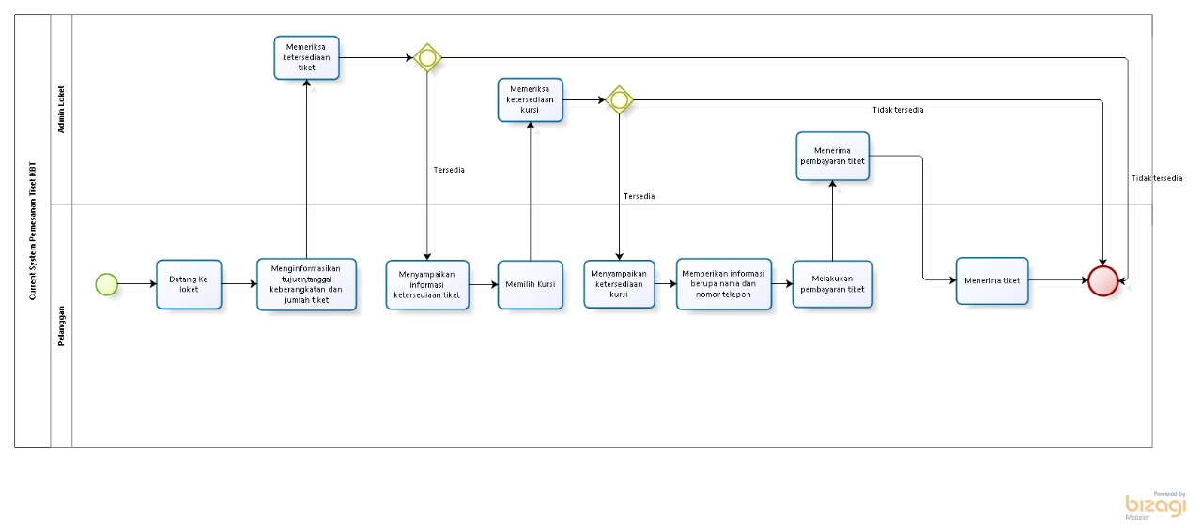

Gambar 1 Current System

### *Business Process Current System*

Pada saat ini, masyarakat mendapatkan informasi mengenai pemesanan tiket melalui *website* yang telah dibangun. *Admin* akan menambahkan informasi terbaru mengenai tiket pada *website* ini. Untuk mendapatkan informasi lengkap, masyarakat atau *guest* pada *website* harus terdaftar menjadi *member. Guest* akan melakukan pendaftaran akun dengan cara mengakses *link* *website* dan melakukan registrasi akun. *Member* yang sudah terdaftar dapat melihat informasi terbaru dari *admin.*

## Target System

Website Pemesanan Tiket Koperasi Bintang Tapanuli (KBT) dibuat dengan tujuan agar masyarakat daerah maupun luar daerah dapat melakukan pemesanan tiket melalui online tanpa perlu pergi ke loket KBT lagi. Website Pemesanan Tiket Koperasi Bintang Tapanuli (KBT) menampilkan laman sederhana bagi guest yang mengunjungi website ini. Website ini menyediakan fitur-fitur seperti pemesanan tiket, pembayaran, kelola profil, pengiriman paket serta nilai dan ulasan yang dapat diakses oleh pelanggan. Guest yang ingin menjadi member harus melakukan registrasi akun terlebih dahulu dan login menggunakan akun yang telah terdaftar. Admin juga harus terlebih dahulu melakukan login agar dapat mengelola website.

### Business Process Autentikasi (Login)

Dengan menggunakan kredensial yang telah dimasukkan sebelumnya, baik administrator maupun pengguna dapat memanfaatkan seluruh fitur sistem, dan anggota bisa mengakses semua opsi yang ada di situs web. Pada Gambar 2. dijelaskan mengenai BPMN *Login*.

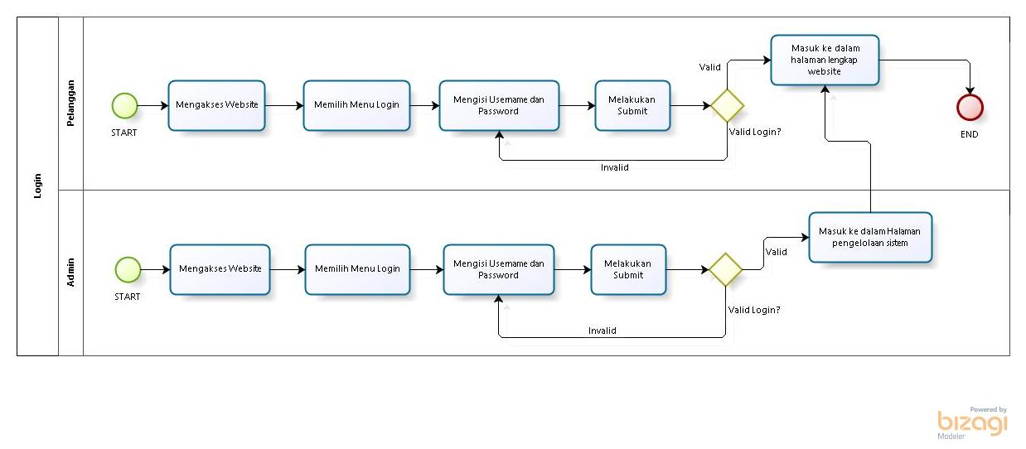

Gambar 2 Business Process Autentikasi (Login)

### Business Process Autentikasi (Registrasi)

*Guest* yang melihat fitur lengkap dan menjadi *member* dapat melakukan pendaftaran melalui menu registrasi. *Website* akan menampilkan *form* pendaftaran dan *member* akan menerima *username* dan *password*. Pada Gambar 3. dijelaskan mengenai BPMN Registrasi.

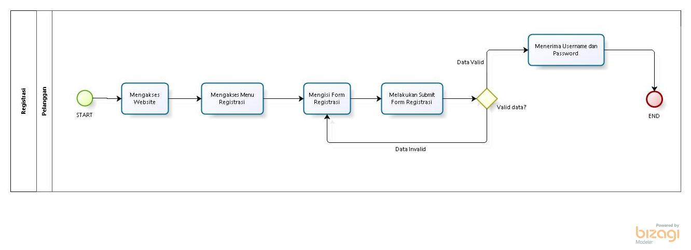

Gambar 3 Business Process Autentikasi (Registrasi)

### Business Process Mengubah Password

*Admin* dan pelanggan dapat mengubah password dari akun yang mereka miliki apabila *admin* dan pelanggan lupa dengan password yang mereka buat sebelumnya. *Admin* dan pelanggan dapat melakukan penggantian password dengan memilih url teks lupa *password* dan secara otomatis sistem akan menampilkan halaman pengubahan password dan sistem meminta baik *admin* maupun pelanggan untuk memasukkan email yang sudah didaftarkan sebelumnya lalu melakukan submit email tersebut dan untuk perubahan password masing-masing akun akan diarahkan langsung melalui email yang masuk pada akun gmail masing-masing.Pada gambar 4. dijelaskan mengenai BPMN Mengubah Password.

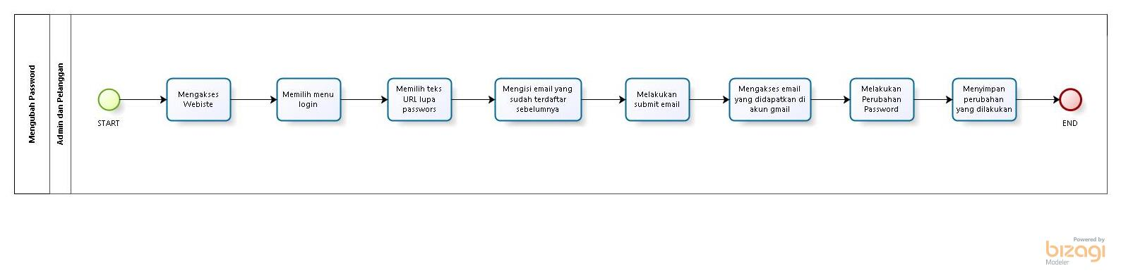

Gambar 4 Business Process Mengubah Password

### Business Process Melihat Profile

*Admin* dan pelanggan dapat mengakses menu profile pada website Pemesanan Tiket KBT dengan melakukan login terlebih dahulu. Setelah mengakses *website, admin* dan pelanggan dapat melangsung mengklik menu profile dan melihat data profile yang dimiliki oleh *admin* dan pelanggan. Pada gambar 5. dijelaskan mengenai BPMN Melihat profile.

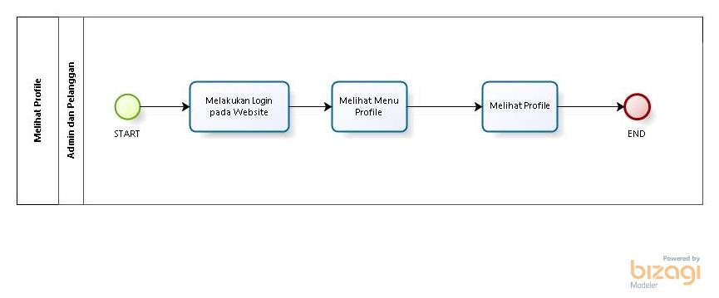

Gambar 5 Business Process Melihat Profile

### Business Process Mengedit Profile

Setelah melakukan login, pengguna dapat mengakses menu profil di platform Pemesanan Tiket KBT. Dari sana, mereka dapat melakukan pengeditan data pribadi seperti nama lengkap, alamat email, nomor telepon, jenis kelamin, nomor identitas, dan tanggal lahir. Pada gambar 6. dijelaskan mengenai BPMN Mengedit profile.

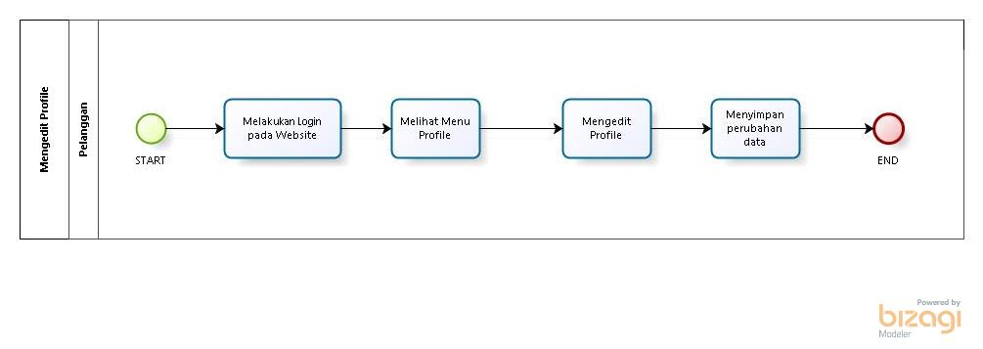

Gambar 6 Business Process Mengedit Profile

### Business Process Melihat Informasi

*Admin* dan pelanggan dapat mengakses menu informasi pada *website* Pemesanan Tiket KBT dengan melakukan *login*. Setelah mengakses *Website, admin* dan pelanggan dapat langsung melihat informasi yang telah tersedia dan tersimpan di dalam sistem. Pada gambar 7. dijelaskan mengenai BPMN Melihat Informasi.

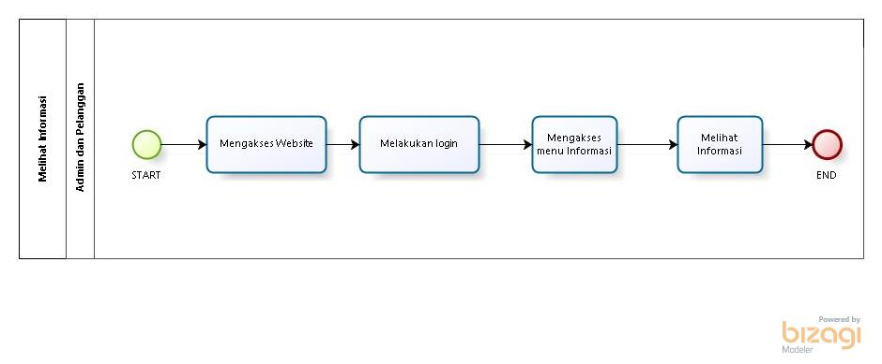

Gambar 7 Business Process Melihat Informasi

### Business Process Menambah Informasi

*Admin* dapat mengakses menu informasi pada *Website* Pemesanan Tiket KBT dengan melakukan *login*. Setelah mengakses *website, admin* dapat melakukan penambahan informasi terkait KBT baik mengenai jadwal keberangkatan, hari libur, kenaikan harga tiket dan berbagai informasi lainnya. Pada Gambar 8. dijelaskan mengenai BPMN Menambah Informasi.

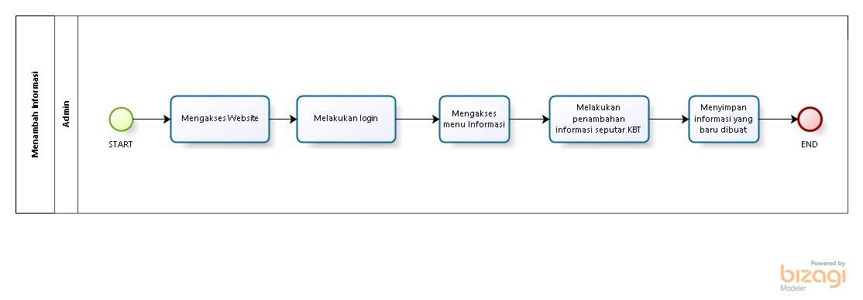

Gambar 8 Business Process Menambah Informasi

### Business Process Mengedit Informasi

*Admin* dapat mengakses menu informasi pada *Website* Pemesanan Tiket KBT dengan melakukan *login.* Setelah mengakses *website, admin* dapat mengakses menu informasi dan memilih data informasi yang akan diperbaharui. Setelah memilih data informasi yang akan diperbaharui, *admin* dapat melakukan perubahan mengenai informasi tersebut dan menyimpan perubahan yang dilakukan pada informasi tersebut. Pada Gambar 9. dijelaskan mengenai BPMN Mengedit Informasi.

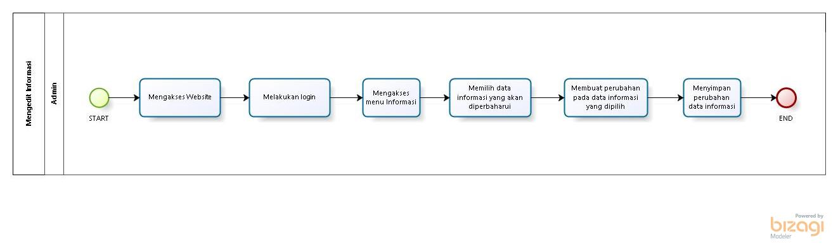

Gambar 9 Business Process Mengedit Informasi

### Business Process Menghapus Informasi

*Admin* dapat mengakses menu informasi pada *Website* Pemesanan Tiket KBT dengan melakukan *login.* Setelah masuk ke situs web, administrator dapat membuka menu informasi dan memilih data yang ingin dihapus. Setelah memilih data yang dituju, mereka bisa menekan tombol keranjang di bagian aksi. Sistem akan mengirim pesan untuk mengonfirmasi penghapusan data, dan setelah admin mengkonfirmasi dengan menekan tombol "Oke", data akan dihapus secara otomatis. Pada Gambar 10. dijelaskan mengenai BPMN Menghapus Informasi.

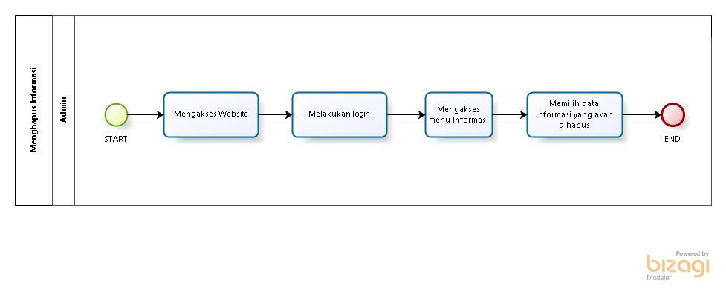

Gambar 10 Business Process Menghapus Informasi

### Business Process Melihat Tiket

*Admin* dapat mengakses menu tiket pada *Website* Pemesanan Tiket KBT dengan melakukan *login*. Setelah mengakses *website, admin* dapat melihat informasi mengenai tiket yang tersedia sepeti harga, tanggal dan jenis tiket. Pada Gambar 11. dijelaskan mengenai BPMN Melihat Tiket.

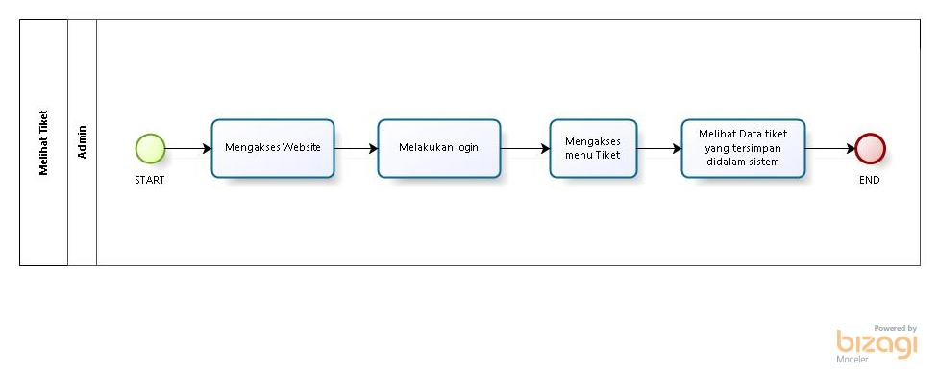

Gambar 11 Business Process Melihat Tiket

### Business Process Menambah Tiket

*Admin* dapat mengakses menu tiket pada *Website* Pemesanan Tiket KBT dengan melakukan *login*. Setelah mengakses *website, admin* dapat melakukan penambahan data tiket KBT. Setelah melakukan penambahan data tiket, *admin*  dapat langsung menyimpan data tiket. Pada Gambar 12. dijelaskan mengenai BPMN Menambah Tiket.

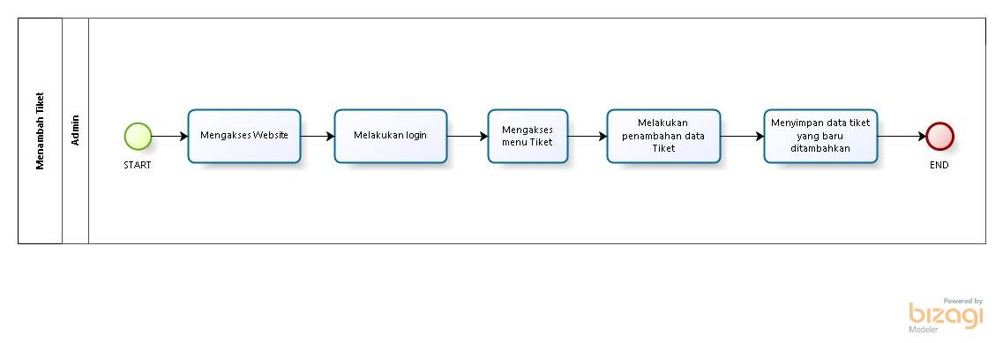

Gambar 12 Business Process Menambah Tiket

### Business Process Mengedit Tiket

*Admin* dapat mengakses menu tiket pada *Website* Pemesanan Tiket KBT dengan melakukan *login*. Setelah mengakses *website, admin* dapat melakukan pengeditan data tiket KBT. *Admin* akan memilih data tiket yang akan diedit. Setelah *admin* memilih data tiket yang ingin diedit, *admin* melakukan pengeditan data tiket seperti harga, waktu dan jenis tiket kemudian menyimpan perubahan yang dilakukan pada data tiket tersebut. Pada Gambar 13. dijelaskan mengenai BPMN Mengedit Tiket.

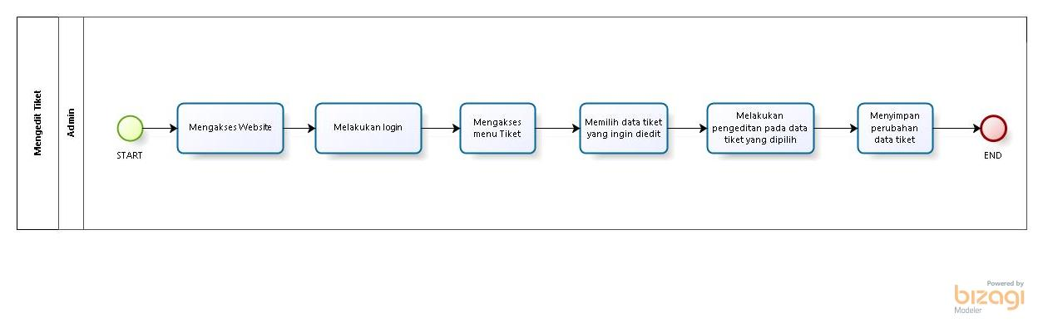

Gambar 13 Business Process Mengedit Tiket

### Business Process Menghapus Tiket

*Admin* dapat mengakses menu tiket pada *Website* Pemesanan Tiket KBT dengan melakukan *login*. Setelah mengakses *website, admin* dapat menghapus data tiket yang tersedia yang dimana *admin* akan memilih data tiket yang akan dihapus dan menekan ikon keranjang sampah pada data tersebut, sistem akan memberikan alert konfirmasi penghapusan data tiket yang dimana *admin* akan menekan button oke dan secara otomatis data tiket tersebut akan terhapus. Setelah menekan ikon tersebut. Pada Gambar 14. dijelaskan mengenai BPMN Menghapus Tiket.

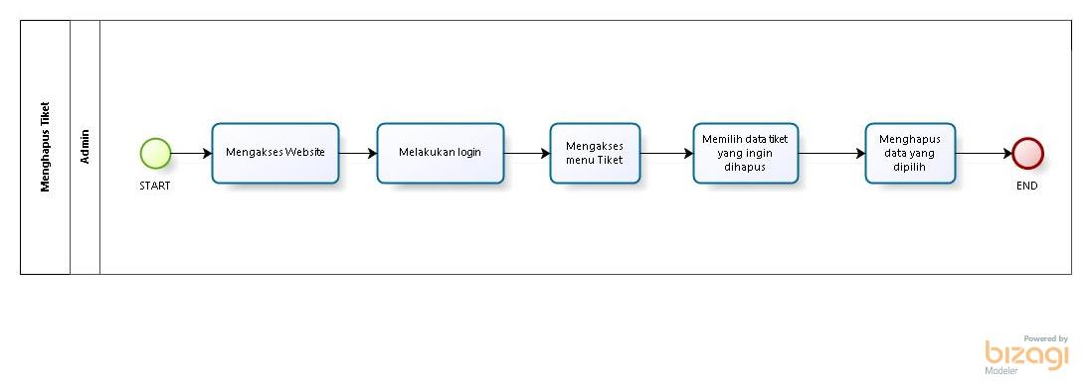

Gambar 14 Business Process Menghapus Tiket

### Business Process Melihat Detail Informasi Kendaraan

*Admin* dapat mengakses menu tiket pada *Website* Pemesanan Tiket KBT dengan melakukan *login*. Setelah mengakses *website, admin* dapat melihat data detail kendaraan yang tersedia didalam sistem. Pada Gambar 15. dijelaskan mengenai BPMN Melihat Detail Informasi Kendaraan.

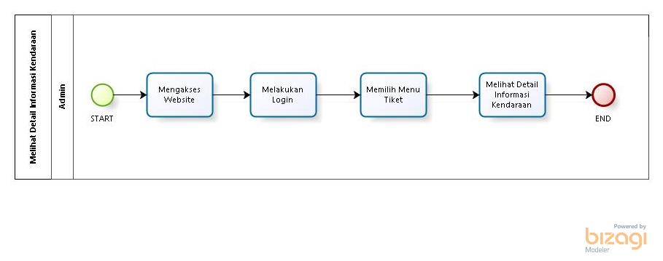

Gambar 15 Business Process Melihat Detail Informasi Kendaraan

### Business Process Melihat Dashboard

*Admin* dapat melihat dashboard ketika *admin* sudah melakukan *login* pada website terlebih dahulu. Setelah melakukan *login*, *admin* dapat melihat jumlah pelanggan, grafik ulasan dan ulasan yang dibuat oleh pelanggan pada halaman *dashboard admin*. Pada Gambar 16. dijelaskan mengenai BPMN Melihat Dashboard.

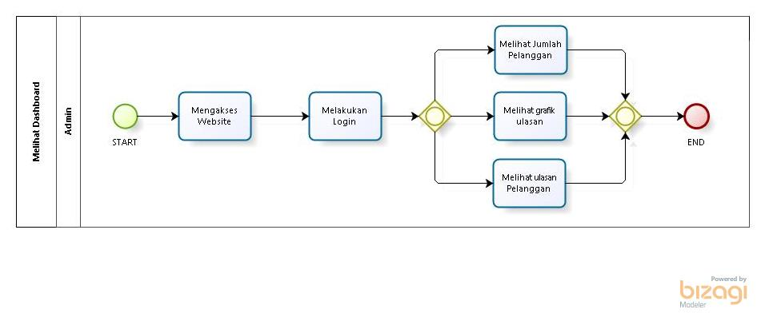

Gambar 16 Business Process Melihat Dashboard

### Business Process Melihat Data Pelanggan

*Admin* dapat mengakses menu tiket pada *Website* Pemesanan Tiket KBT dengan melakukan *login*. Setelah mengakses *website, admin* dapat memilih submenu pelanggan dan melihat data pelanggan yang tersimpan di dalam sistem. Pada Gambar 17. dijelaskan mengenai BPMN Melihat Data Pelanggan.

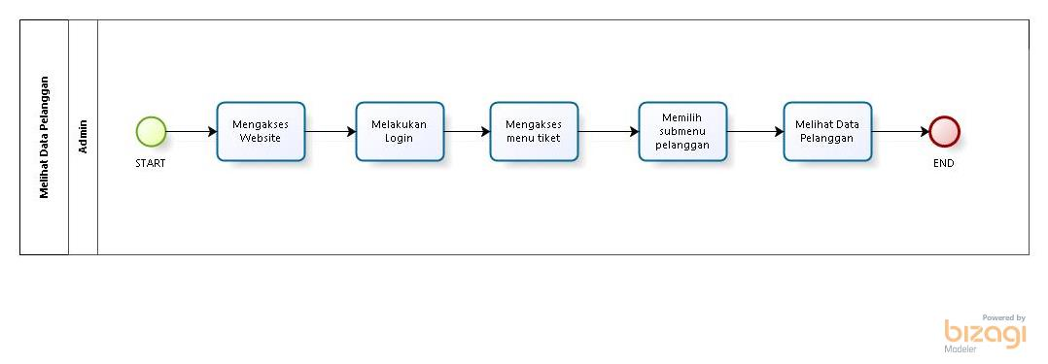

Gambar 17 Business Process Melihat Data Pelanggan

### Business Process Melihat Informasi Paket Pelanggan

*Admin* dapat mengakses menu paket pada *Website* Pemesanan Tiket KBT dengan melakukan *login.* Setelah mengakses *website*, *admin* dapat memilih submenu tabel paket dan melihat data paket pelanggan yang tersimpan di dalam sistem. Pada Gambar 18. dijelaskan mengenai BPMN Melihat Informasi Paket Pelanggan.

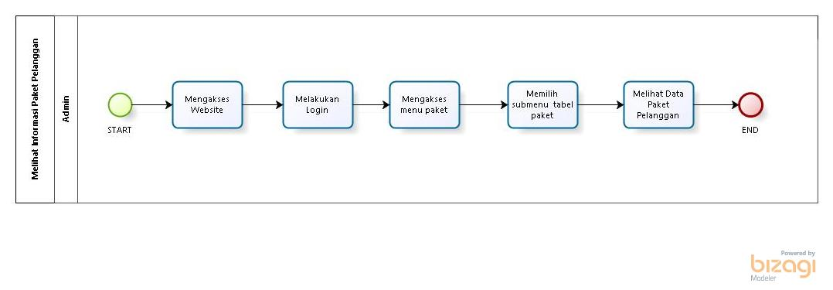

Gambar 18 Business Process Melihat Informasi Paket Pelanggan

### Business Process Melihat Pembayaran Paket

*Admin* dapat mengakses menu paket pada *Website* Pemesanan Tiket KBT dengan melakukan *login.* Setelah mengakses *website*, *admin* dapat memilih submenu *payment* paket dan melihat data pembayaran paket yang tersimpan di dalam sistem. Pada Gambar 19. dijelaskan mengenai BPMN Melihat Pembayaran Paket.

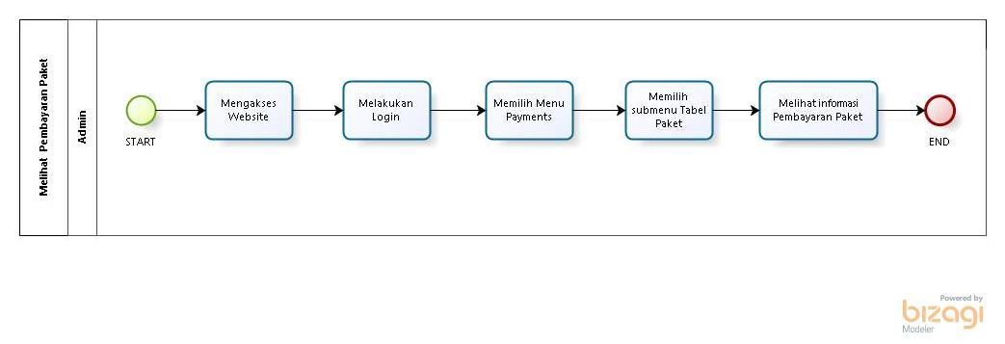

Gambar 19 Business Process Melihat Pembayaran Paket

### Business Process Mengapprove Tiket

*Admin* dapat mengakses menu tiket pada *Website* Pemesanan Tiket KBT dengan melakukan *login*. Setelah mengakses *website, admin* dapat memilih submenu *approval* tiket dan melakukan penggapprovean tiket. Pada Gambar 20. dijelaskan mengenai BPMN Mengapprove Tiket.

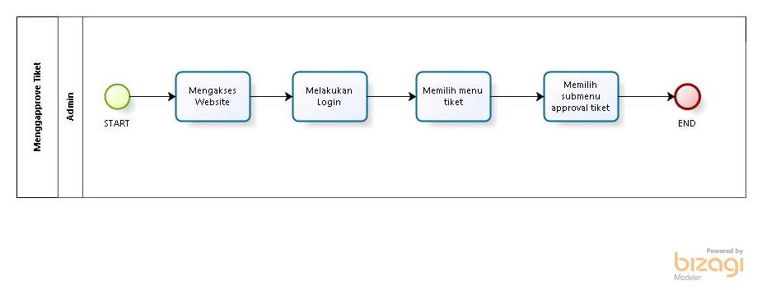

Gambar 20 Business Process Mengapprove Tiket

### Business Process Melihat Ulasan (Admin)

*Admin* dapat mengakses menu tiket pada *Website* Pemesanan Tiket KBT dengan melakukan *login*. Setelah mengakses *website, admin* dapat melihat ulasan yang dibuat pelanggan pada menu *dashboard admin*. Pada Gambar 21. dijelaskan mengenai BPMN Melihat Ulasan (Admin).

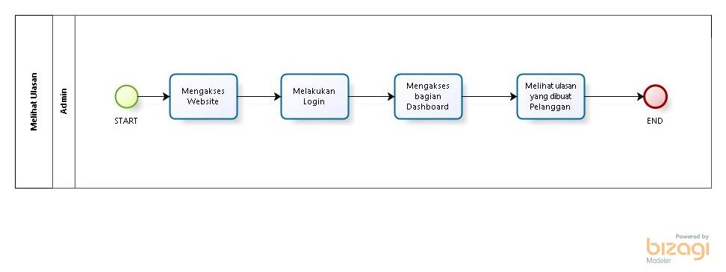

Gambar 21 Business Process Melihat Ulasan (Admin)

### Business Process Melihat Ulasan (Pelanggan)

Pelanggandapat mengakses menu tiket pada *Website* Pemesanan Tiket KBT dengan melakukan *login*. Setelah mengakses *website,* pelanggan memilih menu ulasan dan melihat ulasan yang tersimpan di dalam sistem. Pada Gambar 22. dijelaskan mengenai BPMN Melihat Ulasan (Pelanggan).

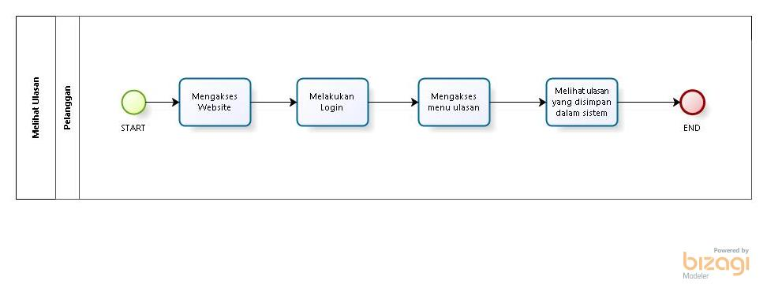

Gambar 22 Business Process Melihat Ulasan (Pelanggan)

### Business Process Melihat Pembayaran

*Admin* dapat mengakses menu payments pada *Website* Pemesanan Tiket KBT dengan melakukan *login*. Setelah mengakses *website, admin* dapat memilih submenu tabel *payments* dan melihat data pembayaran tiket yang dilakukan oleh pelanggan. Pada Gambar 23. dijelaskan mengenai BPMN Melihat Pembayaran.

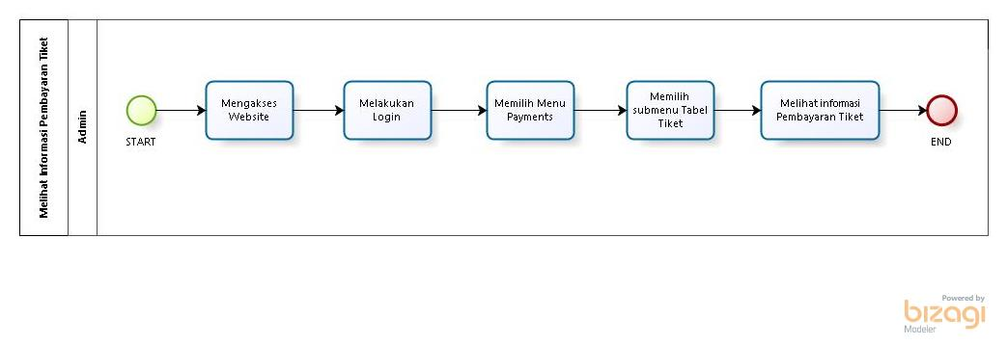

Gambar 23 Business Process Melihat Pembayaran

### Business Process Melihat History

Pelanggandapat mengakses menu history pada *Website* Pemesanan Tiket KBT dengan melakukan *login*. Setelah mengakses *website, admin* dapat memilih menu history dan melihat history pembelian tiket yang dilakukan oleh pelanggan. Pada Gambar 24. dijelaskan mengenai BPMN Melihat History.

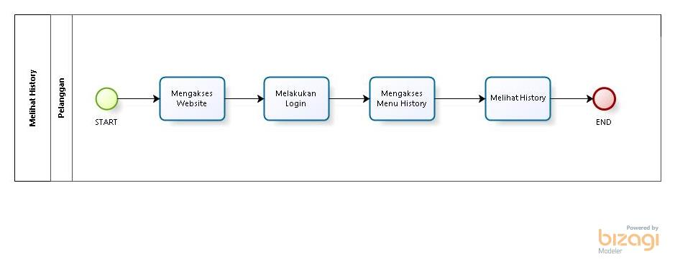

Gambar 24 Business Process Melihat History

### Business Process Melihat Cara Pemesanan

*Guest* dan pelanggandapat mengakses menu cara pemesanan dan pembayaran pada *Website* Pemesanan Tiket KBT dimana *guest* dapat melihatnya secara langsung tanpa melakukan *login* dan pelanggan yang dapat melihat dengan melakukan *login*. Setelah mengakses *website, guest* dapat mengakses langsung menu cara pemesanan dan pembayaran dan dapat langsung memilih button cara pemesanan untuk melihat cara pemesanan. Untuk melihat cara pemesanan dan pembayaran, pelanggan akan melakukan *login* terlebih dahulu dan memilih menu cara pemesanan dan pembayaran dan memilih button cara pemesanan untuk melihat cara pemesanan. Pada Gambar 25. dijelaskan mengenai BPMN Melihat Cara Pemesanan.

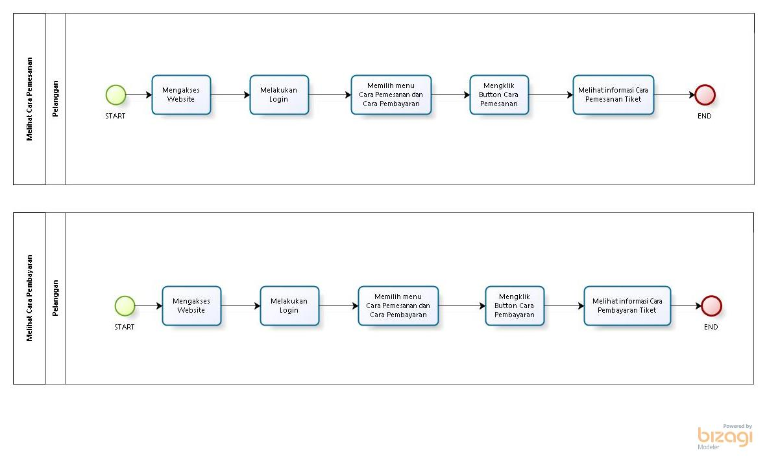

Gambar 25 Business Process Melihat Cara Pemesanan

### Business Process Melihat Cara Pembayaran

*Guest* dan pelanggandapat mengakses menu cara pemesanan dan pembayaran pada *Website* Pemesanan Tiket KBT dimana *guest* dapat melihatnya secara langsung tanpa melakukan *login* dan pelanggan yang dapat melihat dengan melakukan *login*. Setelah masuk ke situs web, pengunjung dapat langsung mengakses opsi untuk memesan dan membayar, serta memilih tombol pembayaran untuk melihat informasi tentang cara pembayaran. Untuk melihat cara pemesanan dan pembayaran, pelanggan akan melakukan *login* terlebih dahulu dan memilih menu cara pemesanan dan pembayaran dan memilih button cara pembayaran untuk melihat cara pembayaran. Pada Gambar 26. dijelaskan mengenai BPMN Melihat Cara Pembayaran.



Gambar 26 Business Process Melihat Cara Pembayaran

### Business Process Pemesanan Tiket

Pelanggandapat mengakses menu pesan sekarang pada *Website* Pemesanan Tiket KBT dengan melakukan *login*. Setelah mengakses *website,* pelanggan dapat memilih menu pesan sekarang untuk melakukan pemesanan tiket dimana pelanggan akan mengisi data tiket yang diinginkan dan melakukan submit data tiket yang ingin dipesan. Pada Gambar 27. dijelaskan mengenai BPMN Pemesanan Tiket.

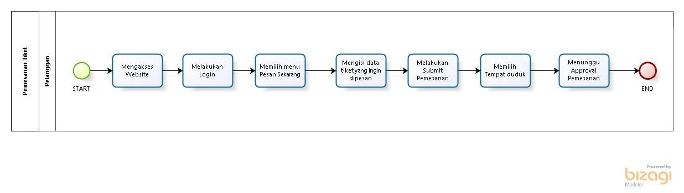

Gambar 27 Business Process Pemesanan Tiket

### Business Process Pengiriman Paket

Pelanggandapat mengakses menu kirim barang pada *Website* Pemesanan Tiket KBT dengan melakukan *login*. Setelah membuka situs web, pengguna dapat memilih opsi "kirim barang" untuk mengirimkan paket. Di sini, pengguna diminta untuk mengisi detail barang yang akan dikirim dan mengirimkan informasi tersebut. Pada Gambar 28. dijelaskan mengenai BPMN Pengiriman Paket.

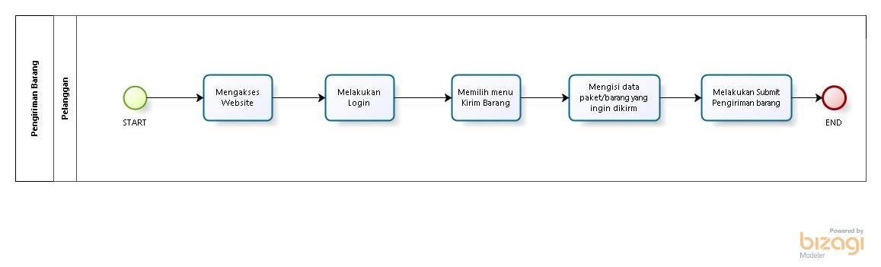

Gambar 28 Business Process Pengiriman Paket

### Business Process Memeriksa Pesanan Tiket

Pelanggandapat mengakses menu cek pesanan pada *Website* Pemesanan Tiket KBT dengan melakukan *login*. Setelah mengakses *website,* pelanggan dapat memilih menu cek pesanan untuk melihat apakah data pesanan tiket yang dilakukan sebelumn ya sudah di *approve* atau ditolak. Pada Gambar 29. dijelaskan mengenai BPMN Memeriksa Pesanan Tiket.

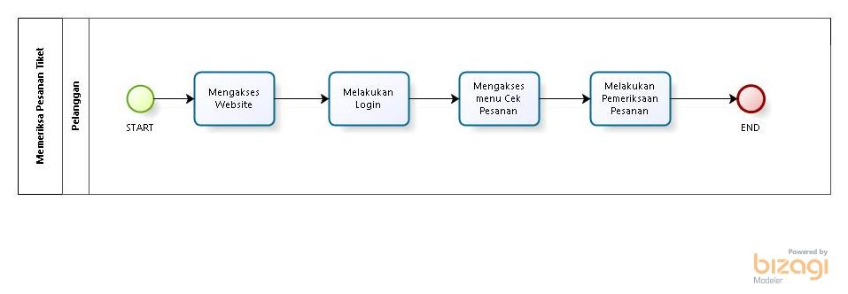

Gambar 29 Business Process Memeriksa Pesanan Tiket

### Business Process Menambahkan Ulasan

Pelanggandapat mengakses menu ulasan pada *Website* Pemesanan Tiket KBT dengan melakukan *login*. Setelah mengakses *website,* pelanggan dapat memilih menu ulasan dan membuat ulasan baru terhadap pelayanan KBT dan melakukan submit ulasan yang telah dibuat. Pada Gambar 30. dijelaskan mengenai BPMN Memeriksa Pesanan Tiket.

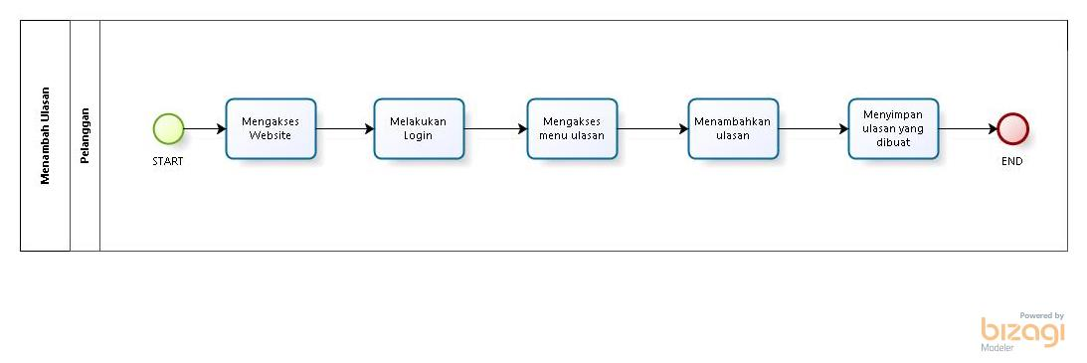

Gambar 30 Business Process Menambah Ulasan

### Business Process Autentikasi (Logout)

*Admin* danpelanggandapat *logout* dari *website* dengan menekan menu profile dan menekan *button logout* setelah itu *admin* dan pelanggan akan secara otomatis keluar dari akun *website* yang dimiliki*.* Pada Gambar 31. dijelaskan mengenai BPMN *Logout*.

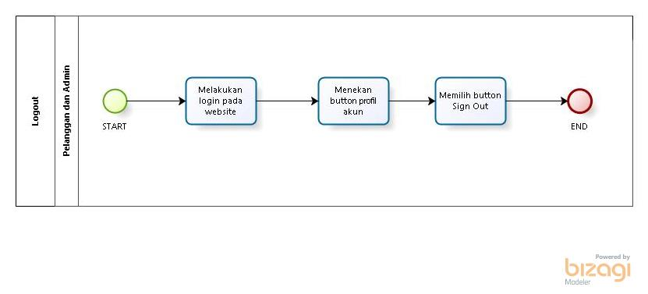

Gambar 31 Business Process Autentikasi (Logout)

# Software General Description

Pada bab ini dijelaskan mengenai deskripsi umum Website Pemesanan Tiket KBT yang meliputi fungsi utama dari website, batasan website dan lingkungan software website.

## Product Main Function

Website Pemesanan Tiket KBT berfungsi untuk memenuhi kebutuhan pengguna dengan berbagai fungsi, seperti:

Pada subbab ini akan dijelaskan fungsi-sungsi sistem yang utama dan diberikan langsung kepada user yaitu:

1. Fungsi Autentikasi(Registrasi)

Calon pengguna memanfaatkan fungsi ini untuk mendaftar ke platform dengan mengisi formulir pendaftaran yang memuat detail pribadi seperti nama lengkap, nomor identitas, jenis kelamin, alamat email, tanggal lahir, kata sandi, dan konfirmasi kata sandi.

1. Fungsi Autentikasi(Login)

Pelanggan dan admin yang memiliki akun di platform dapat menggunakan fitur ini untuk mengakses fitur yang ada dengan menggunakan kredensial yang telah mereka masukkan sebelumnya, seperti alamat email dan kata sandi.

1. Fungsi Mengubah Password

Pelanggan dan *admin* yang sudah memiliki akun di platform dapat menggunakan fitur ini untuk melakukan perubahan pada password yang sudah dibuat sebelumnya dengan mengakses website, masuk ke halaman login dan memilih teks URL “lupa password” dimana nantinya baik pelanggan maupun *admin* akan diminta memasukkan email yang sudah di daftar sebelumnya dan akan mendapatkan pemberitahuan pada gmail yang dimiliki untuk melakukan perubahan password sesuai dengan keinginan dari pelanggan maupun *admin*.

1. Fungsi Melihat Profile

Pengguna dan administrator memiliki akses untuk melihat rincian profil mereka yang terdaftar di platform, termasuk informasi seperti nama lengkap, alamat email, nomor telepon, jenis kelamin, nomor identitas, dan tanggal lahir.

1. Fungsi Mengedit Profile

Pelanggan menggunakan fungsi ini untuk memodifikasi data dalam profil mereka, seperti nama, alamat email, nomor telepon, gender, ID, dan tanggal lahir, untuk memperbaharui atau menyesuaikan detail profil sesuai keinginan.

1. Fungsi Melihat Informasi

Fungsi ini digunakan oleh pelanggan dan *admin* untuk melihat informasi terkait dengan layanan yang ditawarkan oleh platform, seperti deskripsi layanan, cara pemesanan, lokasi, atau tanggal, untuk memahami dengan lebih baik aspek-aspek yang ada dalam platform.

1. Fungsi Menambah Informasi

Admin menggunakan fitur ini untuk menambahkan informasi baru ke sistem, seperti informasi kontak atau deskripsi layanan baru, untuk meningkatkan pengalaman pengguna dan memastikan informasi yang disajikan kepada pengguna lengkap.

1. Fungsi Mengedit Informasi

Fungsi ini digunakan oleh *admin* untuk memperbarui informasi yang sudah ada dalam sistem, memastikan bahwa informasi yang disajikan kepada pengguna selalu akurat dan terkini untuk memelihara kredibilitas platform.

1. Fungsi Menghapus Informasi

Fungsi ini digunakan oleh *admin* untuk menghapus informasi yang tidak lagi relevan atau diperlukan dari sistem, menjaga kebersihan dan kejelasan informasi yang disajikan kepada pengguna.

1. Fungsi Melihat Tiket

Administrator menggunakan fitur ini untuk melihat daftar tiket yang tersedia di platform, yang mencakup informasi seperti harga, tanggal, dan jenis tiket.

1. Fungsi Menambah Tiket

Admin menggunakan fitur ini untuk menambahkan tiket baru ke dalam sistem dan membuatnya tersedia untuk pembelian pengguna. Ini memastikan bahwa pilihan tiket yang tersedia dan beragam.

1. Fungsi Mengedit Tiket

Fungsi ini digunakan oleh *admin* untuk mengedit detail tiket yang sudah ada, seperti harga, tanggal, dan deskripsi, untuk memastikan informasi tiket selalu akurat dan terkini.

1. Fungsi Menghapus Tiket

Fungsi ini digunakan oleh *admin* untuk menghapus tiket yang tidak lagi tersedia atau relevan, menjaga kebersihan dan kejelasan inventaris tiket di platform.

1. Fungsi Melihat Detail Informasi Kendaraan

Admin menggunakan fitur ini untuk melihat detail kendaraan yang tersedia, seperti jenis, kapasitas, dan fasilitas.

1. Fungsi Melihat Dashboard

Admin menggunakan fitur ini untuk melihat dashboard yang menampilkan informasi penting tentang aktivitas pengguna, penjualan, dan statistik lainnya untuk membantu analisis dan pengambilan keputusan.

1. Fungsi Melihat Data Pelanggan

Fungsi ini digunakan oleh *admin* untuk melihat daftar pelanggan yang terdaftar dalam sistem, memungkinkan mereka untuk mengelola basis data pelanggan dengan lebih efisien dan memahami profil pengguna platform.

1. Fungsi Melihat Informasi Paket Pelanggan

Fungsi ini digunakan oleh *admin* untuk melihat informasi paket yang terkait dengan pengguna, seperti status pengiriman dan riwayat pengiriman.

1. Fungsi Melihat Pembayaran Paket

Fungsi ini digunakan oleh *admin* untuk melihat informasi terkait pembayaran paket yang telah dilakukan oleh pengguna, membantu mereka dalam memantau status pembayaran dan memastikan proses pengiriman berjalan lancar.

1. Fungsi Mengapprove Tiket

Fungsi ini digunakan oleh *admin* untuk menyetujui atau menolak permintaan tiket yang diajukan oleh pengguna, memvalidasi pembelian tiket dan menjaga integritas proses pemesanan tiket.

1. Fungsi Melihat Ulasan

Admin dan pelanggan menggunakan fitur ini untuk melihat ulasan yang diberikan oleh pelanggan tentang layanan KBT.

1. Fungsi Melihat Pembayaran

Fungsi ini digunakan oleh *admin* untuk melihat informasi terkait pembayaran tiket yang telah dilakukan oleh pengguna, memastikan proses pembayaran berjalan dengan lancar dan mengelola transaksi keuangan.

1. Fungsi Melihat History

Fungsi ini digunakan oleh pelanggan untuk melihat riwayat transaksi atau aktivitas mereka di platform, melacak pembelian tiket sebelumnya dan mengakses informasi relevan lainnya.

1. Fungsi Melihat Cara Pemesanan

Fungsi ini digunakan oleh pelanggan dan *guest* untuk melihat panduan atau langkah-langkah cara melakukan pemesanan tiket di platform, membantu mereka memahami proses pemesanan dengan lebih baik.

1. Fungsi Melihat Cara Pembayaran

Fungsi ini digunakan oleh pelanggan dan *guest* untuk melihat panduan atau langkah-langkah cara pembayaran tiket yang telah dipesan di platform, memberikan pemahaman yang lebih baik tentang proses pembayaran yang diperlukan.

1. Fungsi Pemesanan Tiket

Fungsi ini digunakan oleh pelanggan untuk memesan tiket yang diinginkan, termasuk pemilihan jenis tiket, jumlah tiket, dan proses pembayaran, memudahkan mereka dalam memesan tiket.

1. Fungsi Pengiriman Paket

Fungsi ini digunakan oleh pelanggan untuk membuat pengiriman paket baru ke dalam sistem dengan memberikan informasi yang diperlukan untuk proses pengiriman yang lancar, memfasilitasi pengiriman barang.

1. Fungsi Memeriksa Pesanan Tiket

Pelanggan dapat melihat fungsi ini untuk melihat status dan rincian pesanan tiket yang telah mereka buat sebelumnya di platform; ini membantu pelanggan melacak pesanan mereka.

1. Fungsi Menambahkan Ulasan

Fungsi ini digunakan oleh pelanggan untuk menambahkan ulasan mengenai layanan atau produk yang mereka gunakan di platform, memberikan feedback yang berguna bagi pengguna lain dan pihak admin.

1. Fungsi Autentikasi(Logout)

Pelanggan dan admin menggunakan fitur ini untuk keluar dari akun mereka dengan aman, mengakhiri sesi akses mereka ke platform dan membantu menjaga keamanan data pribadi mereka.

## Users Characteristics

Pada subbab ini akan dijelaskan karakteristik pengguna yang terdapat dalam Website Pemesanan Tiket KBT.

Tiga jenis pengguna untuk Website Pemesanan Tiket KBT yaitu:

1. Admin
2. Guest
3. Pelanggan

Karakteristik pengguna yang akan mempengaruhi fungsionalitas produk perangkat lunak dijelaskan dalam Tabel 5.

Tabel 5 Karakteristik Pengguna

| **Kategori Pengguna** | **Fasilitas** | **Hak Akses ke Website** |
| --- | --- | --- |
| *Guest* | 1. Melakukan registrasi untuk mengakses fungsi bagi pelanggan.  2. Melihat menu cara pemesanan tiket dan pembayaran.  3. Melihat menu informasi | 1. Akses menu registrasi.  2. Akses ke menu cara pemesanan tiket dan pembayaran.  3. Akses ke menu informasi. |
| *Member/Pelanggan* | Melihat dan mengelola berbagai informasi mengenai pemesanan tiket Koperasi Bintang Tapanuli (KBT) | 1. Akses ke menu registrasi.  2. Akses ke menu login.  3. Akses ke menu informasi.  4. Akses ke menu pesan sekarang.  5. Akses ke menu cara pemesanan dan pembayaran  6. Akses ke menu cek pesanan  7. Akses ke menu history  8. Akses ke menu pengiriman barang  9. Akses ke menu setting profil |
| *Admin* | 1. Mengelola informasi.  2. Mengelola tiket.  3. Mengelola pembayaran / *payment*  4. Mengelola Paket  5. Mengelola *Profile* | 1. Akses ke menu informasi  a) menu *overview* informasi  b) menu tabel informasi  2. Akses ke menu tiket  a) menu detail kendaraan  b) menu *overview* tiket  c) menu tabel-informasi tiket KBT  d) menu pelanggan  e) menu approval tiket  3. Akses ke menu *payment*  a) menu tabel *payment*  4. Akses ke menu Paket  a) menu tabel paket  5. Akses ke menu *profile* |

## Constrains

Batasan dalam pembangunan Website Pemesanan Tiket KBT adalah sebagai berikut:

1. *Website* Pemesanan Tiket KBT dapat diakses bebes oleh pengunjung.
2. Setiap *user* dapat mengakses *website* sesuai dengan peran yang dimiliki oleh masing-masing *user*.

## SW Environment

Bagian lingkungan perangkat lunak menjelaskan perangkat keras dan lunak yang digunakan oleh tim pengembang untuk membangun dan mengoperasikan Website Pemesanan Tiket KBT. Bagian ini mencakup detail tentang lingkungan pengembangan di mana situs tersebut dibuat serta lingkungan operasional di mana situs tersebut dijalankan.

### Development

Pada Tabel 6 dijelaskan lingkungan pengembangan *website*/produk.

Tabel 6 Lingkungan Pengembangan Website

|  |  |  |
| --- | --- | --- |
| Server | : | *Apache* |
| Database Engine | : | *MySQL* |
| Installed Software | : | *SQLyog, Visual Studio Code* |
| Operating System | : | *Windows* |
| Minimum Storage | : | *500 GB* |

#### Infrastructure

Pada bagian ini dijelaskan spesifikasi lingkungan hardware yang digunakan oleh tim pengembangan dalam membangun website dan lingkungan di mana pengguna dapat mengoperasikan website yang mencakup lingkungan pengembang.

#### Hardware requirement

Bagian ini mengulas persyaratan minimum perangkat keras yang diperlukan oleh pengembang tim. Tabel 7 menunjukkan daftar spesifikasi minimal perangkat keras.

Tabel 7 Spesifikasi Perangkat Keras oleh Tim Developer

| **Hardware** | **Spesification** |
| --- | --- |
| Merk | *ASUS* |
| *Processor* | *11th Gen Intel(R) Core(TM) i5-1135G7 @ 2.40GHz (atau prosesor Intel Core generasi 10 atau lebih baru, setara atau lebih tinggi)* |
| *RAM* | *8GB* |
| *Operating System* | *Windows* |

#### S/W development Tools

Pada subbab ini dijelaskan mengenai tools yang digunakan dalam pengembangan website.

Tabel 8 merupakan daftar tools yang digunakan.

Tabel 8 Tools yang Digunakan

| **Groups** | **Tools** | **Spesification** |
| --- | --- | --- |
| HomePage dev Tools | Visual Studio Code | Visual Studio Code Versi 1.89.1 |
| Client | Browser DevTools | Google Chrome Versi 125.0.6422.114, Mozilla Firefox Versi 126.0, Microsoft Edge Versi Version 125.0.2535.79 |
| Dokumentasi | Microsoft Word | Microsoft Word 2016 |

### Operational

Hardware dan Software yang digunakan untuk pengoperasian Website Pemesanan Tiket KBT.

#### Infrastructure

1. Server
2. Processor : Intel Core i5-2350M CPU @2.30 GHz 2.30
3. RAM : 4.00 GB
4. Flashdisk : 16 GB
5. Client
6. Processor : Intel Core i3-2350M CPU @2.30 GHz 2.30 GHz
7. RAM : 4.00 GB
8. Flashdisk : 16 GB

Syarat minimum perangkat lunak yang diperlukan untuk mengoperasikan Situs Pemesanan Tiket KBT:

1. Server
2. Operating System : Windows
3. Software : XAMPP 3.2.1
4. Browser : Google Chrome Versi 125.0.6422.114, Mozilla Firefox Versi 126.0, Microsoft Edge Versi Version 125.0.2535.79
5. Client
6. Operating System : Windows
7. Browser : Google Chrome Versi 125.0.6422.114, Mozilla Firefox Versi 126.0, Microsoft Edge Versi Version 125.0.2535.79

#### Hardware requirement

Subbab ini membahas spesifikasi minimal perangkat keras yang digunakan untuk fase operasional. Tabel 9 menunjukkan daftar spesifikasi minimal perangkat keras.

Tabel 9 Spesifikasi Perangkat Keras dalam fase Operasional

| **Hardware** | **Spesification** |
| --- | --- |
| Merk | ASUS |
| Processor | 11 Gen Intel(R) Core(TM) i5-1135G7 @ 2.40GHz (8 CPUs), ~2.4GHz |
| RAM | 8GB |
| Ruang Penyimpanan | 512GB |
| Konektivitas | WiFi, Bluetooth, Port USB 3.0, Port USB 3.1 Type-C, Port HDMI. |
| Operating System | Windows 10 |

#### S/W Requirement

Di bawah ini terdapat spesifikasi perangkat lunak yang perlu dipasang agar situs web dapat berjalan dengan optimal.

Tabel 10 Persyaratan Software

| **Groups** | **Components** | **Spesification** |
| --- | --- | --- |
| *Monitoring tools* | *Web Server* | XAMPP |
| *Client* | *Operating System* | *Windows* |
| *Editor* | *Code Editor* | *Visual Studio Code* |
| *Browser* | *Web Browsers* | Google Chrome Versi 125.0.6422.114, Mozilla Firefox Versi 126.0, Microsoft Edge Versi Version 125.0.2535.79 |
| *Bahasa Pemrograman* | *Programming Language* | PHP 8.2.12 |

# Requirement Definition

Pada bagian ini dijelaskan mengenai deskripsi interface yang dibutuhkan untuk pengoperasian website yang dibuat, deskripsi fungsional, kebutuhan data yang diperlukan, kebutuhan fungsional, kebutuhan non-fungsional dan batasan desain dalam website.

## External Interface

Eksternal interface menyangkut kebutuhan user dalam mengakses Website Pemesanan Tiket KBT. Kebutuhan pengguna dapat dilihat dari beberapa interface, diantaranya:

1. User Interface
2. Hardware Interface
3. Software Interface

### User Interface

Berikut adalah beberapa antarmuka pengguna yang diperlukan untuk mengoperasikan situs web pemesanan tiket KBT, yang memiliki banyak fitur.

Tabel 11 User Interface

|  |  |  |
| --- | --- | --- |
| **No.** | **Antarmuka Pengguna** | **Keterangan** |
| 1. | Keyboard | Data dimasukkan ke dalam *website* dengan antarmuka keyboard. |
| 2. | Mouse | Untuk membantu kursor di layar monitor, antarmuka mouse berfungsi sebagai *pointer*. |
| 3. | Monitor | Antarmuka monitor digunakan untuk melihat tampilan dari website. |

### Hardware Interface

Tabel 12 menunjukkan antarmuka perangkat keras yang diperlukan untuk menjalankan Website Pemesanan Tiket KBT.

Tabel 12 Hardware Interface

|  |  |  |
| --- | --- | --- |
| **No** | **Perangkat Keras** | **Keterangan** |
| 1. | Personal Computer/Laptop | Digunakan sebagai antarmuka untuk berinteraksi dengan sistem |
| 2. | Processor | Digunakan untuk mengontrol keseluruhan jalannya sistem computer sebagai otak prosesor. |

### Software Interface

Website Pemesanan Tiket KBT menggunakan antarmuka perangkat lunak, yang terdiri dari:

1. Word Processing : Microsoft Word 2016
2. DBMS : MySQL
3. Graphics : Bizagi, Draw Io, StarUML
4. Browser : Mozilla Firefox,Microsoft Edge dan Google Chrome
5. Text Editor : Visual Studio Code
6. Operating System : Windows
7. Database Application : SQLyog, MySQL dan Apache

### Communication Description

Antarmuka komunikasi yang dibutuhkan untuk berinteraksi dengan Website Pemesanan Tiket KBT adalah jaringan internet seperti wifi, LAN atau modem.

## Functional Description

Bab ini memberikan penjelasan tentang fungsional yang terkait dengan masing-masing aktor yang ada di Website Ticket Purchase KBT. Di samping itu, terdapat diagram penggunaan yang menggambarkan fungsi-fungsi yang bisa dilakukan oleh setiap aktor di situs web tersebut, sebagaimana terlihat dalam gambar berikut.

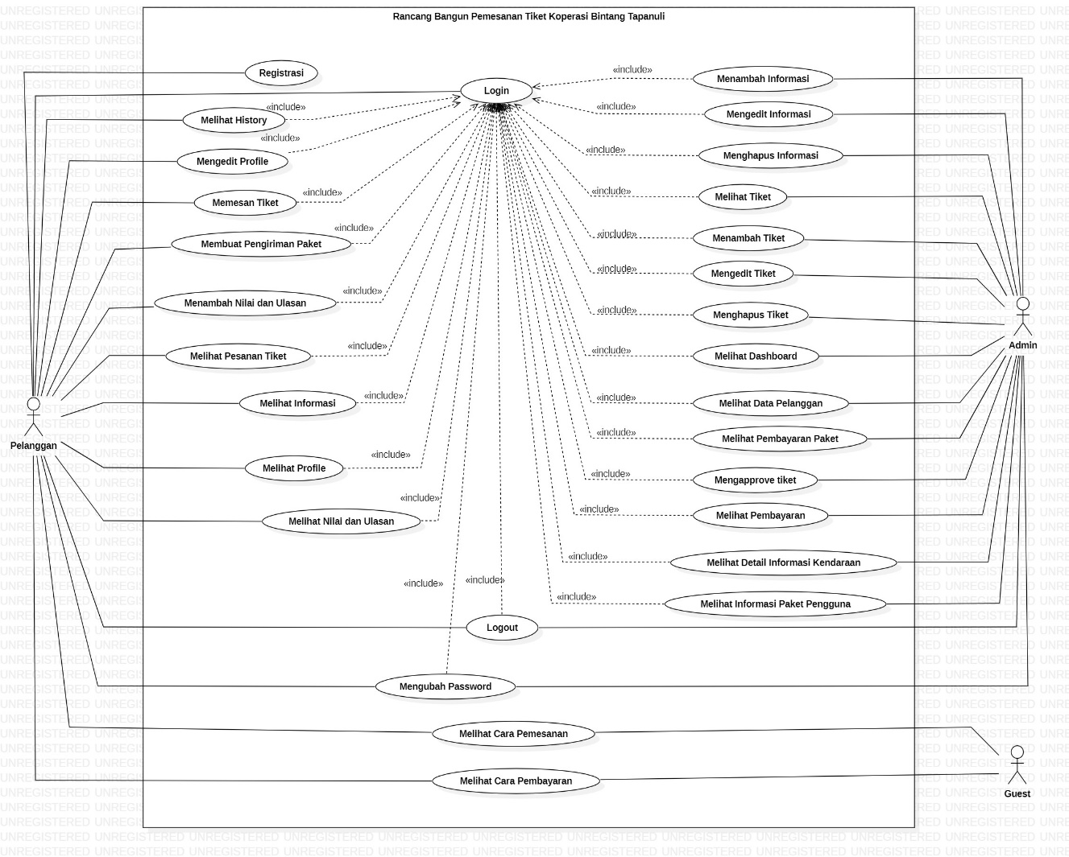

Gambar 32 Use case Diagram

### Use Case Scenario

Scenario use case untuk Website Ticket Booking KBT dijelaskan di sini, dengan alur sistem untuk masing-masing usecase dan peran masing-masing aktor.

#### Use Case Scenario Autentikasi (Registrasi)

Usecase ini menggambarkan bagaimana *guest* dan pelanggan dapat melakukan pendaftaran akun sesuai dengan role yang ditetapkan.

Tabel 13 Use case Scenario Autentikasi (Registrasi)

|  |  |  |
| --- | --- | --- |
| User ID Number | UC-01 | |
| Use Case Name | Registrasi | |
| Brief Description | Usecase ini menggambarkan user melakukan registrasi akun untuk menjadi tergabung menjadi pelanggan website | |
| Primary Actor | Guest | |
| Secondary Actor | Pelanggan | |
| Pre-condition | Guest terhubung ke jaringan komputer dan sudah mengakses Website Pemesanan Tiket KBT | |
| Post-condition | Guest dan Pelanggan telah mengakses Website Pemesanan Tiket KBT. | |
| Included Usecase | - | |
| Basic Flow of Events | Actor’s Action | System’s Response |
| 1. Guest dan pelanggan mengakses website |  |
|  | 2. Sistem menampilkan laman pertama dari sebuah situs web. |
| 3. Guest memilih menu registrasi |  |
|  | 4. Sistem menunjukkan formulir pendaftaran. |
| 5. Guest mengisi formulir pendaftaran. |  |
|  | 6. Sistem menampilkan notifikasi “Selamat datang” |
| Alternative Flow of Events | 5a. Jika guest tidak mengisi data diri dengan lengkap maka sistem akan menampilkan notifikasi “Harap isi bidang ini”. | |
| Extension Points | - | |

#### Use Case Scenario Autentikasi (Login)

Usecase ini menggambarkan bagaimana *admin* dan pelanggan dapat mengakses sistem sesuai dengan role yang ditetapkan.

Tabel 14 Use case Scenario Autentikasi (Login)

|  |  |  |
| --- | --- | --- |
| *Use Case ID Number* | UC-02 | |
| *Use Case Name* | Proses Login | |
| *Brief Description* | Use case ini menggambarkan bagaimana *admin* dan pelanggan dapat mengakses Website KBT. | |
| *Primary Actor* | Pelanggan dan *admin* | |
| *Pre-condition* | Pelanggan atau *admin* telah mengakses halaman login pada website KBT. | |
| *Post Condition* | 1. Jika proses otentikasi berhasil, pengguna, baik itu pelanggan atau admin, akan dialihkan ke halaman yang tepat sesuai dengan izin akses yang mereka miliki. 2. Jika autentikasi gagal, pelanggan atau *admin* akan tetap berada di halaman login dengan pesan kesalahan. | |
| *Basic Flow of Events* | *Actor’s Action* | *System’s Response* |
| 1. Pelanggan atau *admin* mengisi form *login* dengan email dan password mereka. |  |
|  | 1. Sistem memvalidasi data yang dimasukkan oleh pelanggan maupun *admin.* |
| 1. Jika autentikasi berhasil: Untuk pelanggan: Sistem mengarahkan pelanggan ke halaman *dashboard* pelanggan.   Untuk *admin*: Sistem mengarahkan *admin* ke halaman *dashboard admin*. |  |
|  | 1. Sistem memberikan akses ke akun yang sesuai dengan peran pelanggan atau *admin*. |
| *Alternative Flow of Events* | 1a. Pelanggan atau *admin* memasukkan data yang salah, sistem menampilkan *alert* “Login gagal! Silahkan Daftar sekarang”. | |
| *Extension points* | - |  |

#### Use Case Scenario Autentikasi (Logout)

Usecase ini menggambarkan bagaimana *Admin* dan pelanggan dapat mengakses menu *Logout* sesuai dengan role yang ditetapkan.

Tabel 15 Use case Scenario Autentikasi (Logout)

|  |  |  |
| --- | --- | --- |
| *Use Case ID Number* | UC-03 | |
| *Use Case Name* | Proses Logout | |
| *Brief Description* | Ini menggambarkan langkah-langkah keluar untuk pengguna pelanggan dan administrator dari Platform KBT. | |
| *Primary Actor* | Pelanggan dan *admin* | |
| *Pre-condition* | Pelanggan atau *admin* telah mengakses halaman login pada website KBT. | |
| *Post Condition* | Pelanggan atau *admin* berhasil logout dari akun mereka dan diarahkan ke halaman login. | |
| *Basic Flow of Events* | *Actor’s Action* | *System’s Response* |
| 1. Pelanggan atau admin mengakses *button* *profile*. |  |
|  | 1. Sistem menampilkan submenu yang terdapat di bagian menu *profile*. |
| 1. Pelanggan atau admin memilih *button sign out*. |  |
|  | 1. Sistem mengkonfirmasi permintaan dan menampilkan kembali halaman awal *website.* |
| *Alternative Flow of Events* | *-* |  |
| *Extension points* | - |  |

#### Use Case Scenario Mengubah Password

Usecase ini menggambarkan bagaimana *admin* dan pelanggan dapat melakukan perubahan password dari akun yang sudah di daftarkan sebelumnya.

Tabel 16 Use case Scenario Mengubah Password

|  |  |  |
| --- | --- | --- |
| *Use Case ID Number* | UC-10 | |
| *Use Case Name* | Mengubah Password | |
| *Brief Description* | Use case ini menjelaskan bagaimana seorang pelanggan dapat mengubah password akun mereka. | |
| *Primary Actor* | Pelanggan | |
| *Pre-condition* | 1. Pelanggan telah berhasil login ke sistem. 2. Pelanggan memiliki akses ke halaman profil atau pengaturan akun. | |
| *Post Condition* | Password pengguna berhasil diubah dan pengguna dapat menggunakan password baru untuk login berikutnya. | |
| *Basic Flow of Events* | *Actor Action* | *System’s Response* |
| 1. Pengguna memilih opsi “Lupa Password" di halaman pengaturan akun. |  |
|  | 1. Sistem menampilkan form email aktif |
|  | 1. Pengguna memasukkan email yang aktif dan memilih tombol reset password |  |
|  |  | 4. Sistem mengirim validasi penggantian password ke email |
|  | 5. Pengguna memasukkan password baru di kolom yang disediakan |  |
|  |  | 6.Sistem memvalidasi password yang telah diperbaharui |
| *Alternative Flow of Events* | 3a. Jika password tidak sesuai, sistem menampilkan pesan kesalahan dan meminta pengguna untuk mencoba lagi (kembali ke langkah 3). | |
| *Extension Points* | - |  |

#### Use Case Scenario Melihat History

Usecase ini menggambarkan bagaimana pelanggan dapat mengakses laman *history* sesuai dengan role yang ditetapkan.

Tabel 17 Use case Scenario Melihat History

|  |  |  |
| --- | --- | --- |
| *Use Case ID Number* | UC-04 | |
| *Use Case Name* | Proses Melihat History | |
| *Brief Description* | Use case ini menggambarkan proses di mana pelanggan dapat melihat riwayat pembayaran yang telah dilakukan pada Website KBT. | |
| *Primary Actor* | Pelanggan | |
| *Pre-condition* | Pelanggan berhasil masuk ke akun mereka di Situs KBT. | |
| *Post Condition* | Pelanggan berhasil melihat riwayat pembayaran. | |
| *Basic Flow of Events* | *Actor’s Action* | *System’s Response* |
| 1. Pelanggan memilih menu "History" pada *Website* KBT. |  |
|  | 1. Sistem menampilkan halaman *history.* |
| 1. Pelanggan melihat daftar riwayat pembayaran yang tertera di dalam sistem. |  |
| *Alternative Flow of Events* | - | |
| *Extension points* | - |  |

#### Use Case Scenario Melihat Profile

Dalam usecase ini, administrator dan pelanggan dapat mengakses situs profil sesuai dengan peran yang ditetapkan.

Tabel 18 Use case Scenario Melihat Profile

|  |  |  |
| --- | --- | --- |
| *Use Case ID Number* | UC-05 | |
| *Use Case Name* | Proses Melihat Profile | |
| *Brief Description* | Use case ini menggambarkan langkah-langkah di mana baik pelanggan maupun admin dapat mengakses dan meninjau informasi profil di platform web KBT. | |
| *Primary Actor* | Pelanggan dan *admin* | |
| *Pre-condition* | Pengguna atau *admin* telah berhasil login ke akun mereka pada Website KBT. | |
| *Post Condition* | Pelanggan atau *admin* berhasil melihat informasi *profile* mereka | |
| *Basic Flow of Events* | *Actors’s Action* | *System’s Response* |
| 1. Pengguna atau *admin* membuka halaman "Profile" pada *Website* KBT. |  |
|  | 1. Sistem menampilkan halaman profil dengan informasi yang relevan untuk pelanggan atau *admin* yang sesuai. |
| 1. Pelanggan atau *admin* melihat informasi profil mereka. |  |
| *Alternative Flow of Events* | - | |
| *Extension points* | - |  |

#### Use Case Scenario Mengedit Profile

Usecase ini menggambarkan bagaimana pelanggan dapat mengedit laman *history* sesuai dengan role yang ditetapkan.

Tabel 19 Use case Scenario Mengedit Profile

|  |  |  |
| --- | --- | --- |
| *Use Case ID Number* | UC-06 | |
| *Use Case Name* | Proses Mengedit Profile | |
| *Brief Description* | Situasi ini mengilustrasikan bagaimana klien bisa memperbaharui data profil mereka dalam platform. | |
| *Primary Actor* | Pelanggan | |
| *Pre-condition* | Pengguna atau admin telah berhasil login ke akun mereka pada *Website* KBT dan mengakses halaman *profile.* | |
| *Post Condition* | Informasi *profile* pelanggan berhasil diperbarui di dalam sistem. | |
| *Basic Flow of Events* | *Actor’s Action* | *System’s Response* |
| 1. Pelanggan memilih opsi "Edit Profile" pada antarmuka pengguna aplikasi. |  |
|  | 1. Sistem menampilkan formulir pra-diisi dengan informasi profil saat ini pelanggan. |
| 1. Pelanggan memperbarui informasi profil yang diinginkan pada formulir. |  |
|  |  | 1. Sistem memvalidasi dan menyimpan perubahan informasi profil yang dimasukkan pelanggan. |
| *Alternative Flow of Events* | - | |
| *Extension points* | - |  |

#### Use Case Scenario Melihat Cara Pemesanan

Usecase ini menggambarkan bagaimana *guest, admin* dan pelanggan dapat melihat laman cara pemesanan sesuai dengan role yang ditetapkan.

Tabel 20 Use case Scenario Melihat Cara Pemesanan

|  |  |  |
| --- | --- | --- |
| *Use Case ID Number* | UC-07 | |
| *Use Case Name* | Proses Melihat Cara Pemesanan | |
| *Brief Description* | Use case ini menggambarkan proses di mana pelanggan dan *admin* dapat melihat cara pemesanan pada Website KBT. | |
| *Primary Actor* | *Guest,Admin* dan pelanggan | |
| *Pre-condition* | 1. Pelanggan dan *admin* telah berhasil login ke akun mereka pada *Website* KBT. 2. *Guest* telah mengakses *website* KBT 3. Pelanggan dan *admin* telah membuka halaman "Cara Pemesanan" pada web | |
| *Post Condition* | *Guest,* pelanggan dan *admin* telah mempelajari proses pemesanan tiket dengan baik. | |
| *Basic Flow of Events* | *Actor’s Action* | *System’s Response* |
| 1. *Guest*, pelanggan dan *admin* membuka halaman “Cara Pemesanan dan Pembayaran” pada website |  |
|  | 2. Sistem menampilkan halaman Cara Pemesanan dan Pembayaran. |
| 3. *Guest,* pelanggan dan *admin* memilih button cara pemesanan. |  |
|  | 3. Sistem menampilkan cara pemesanan tiket yang sudah terdapat di dalam sistem. |
| *Alternative Flow of Events* | - | |
| *Extension points* | - |  |

#### Use Case Scenario Melihat Cara Pembayaran

Usecase ini menggambarkan bagaimana *guest, admin* dan pelanggan dapat melihat laman cara pembayaran sesuai dengan role yang ditetapkan.

Tabel 21 Use case Scenario Melihat Cara Pembayaran

|  |  |  |
| --- | --- | --- |
| *Use Case ID Number* | UC-08 | |
| *Use Case Name* | Proses Melihat Cara Pembayaran | |
| *Brief Description* | Use case ini menggambarkan proses di mana pelanggan dan *admin* dapat melihat cara pembayaran pada Website KBT. | |
| *Primary Actor* | *Guest,Admin* dan pelanggan | |
| *Pre-condition* | 1. Pelanggan dan *admin* telah berhasil login ke akun mereka pada *Website* KBT. 2. *Guest* telah mengakses *website* KBT 3. Pelanggan dan *admin* telah membuka halaman "Cara Pembayaran " pada web | |
| *Post Condition* | *Guest,* pelanggan dan *admin* telah mempelajari proses pembayaran tiket dengan baik. | |
| *Basic Flow of Events* | *Actor’s Action* | *System’s Response* |
| 1. *Guest*, pelanggan dan *admin* membuka halaman “Cara Pemesanan dan Pembayaran” pada website |  |
|  | 2. Sistem menampilkan halaman Cara Pemesanan dan Pembayaran. |
| 3. *Guest,* pelanggan dan *admin* memilih button cara pembayaran. |  |
|  | 3. Sistem menampilkan cara pembayaran tiket yang sudah terdapat di dalam sistem. |
| *Alternative Flow of Events* | - | |
| *Extension points* | - |  |

#### Use Case Scenario Melihat Informasi

Usecase ini menggambarkan bagaimana admin dapat melihat laman informasi sesuai dengan role yang ditetapkan.

Tabel 22 Use case Scenario Melihat Informasi

|  |  |  |
| --- | --- | --- |
| *Use Case ID Number* | UC-09 | |
| *Use Case Name* | Proses Melihat Informasi | |
| *Brief Description* | Use case ini memungkinkan *admin* untuk melihat daftar informasi pengumuman terkait KBT di dalam sistem. | |
| *Primary Actor* | Admin | |
| *Pre-condition* | Admin harus sudah masuk ke dalam sistem. | |
| *Post Condition* | 1. Admin dapat melihat daftar informasi pengumuman yang ada di dalam sistem. 2. Admin dapat meninjau detail setiap informasi termasuk judul, isi, kategori, tanggal publikasi, dan gambar jika ada. | |
| *Basic Flow of Events* | *Actor’s Action* | *System’s Response* |
| 1. Admin memilih opsi untuk mendapatkan informasi. |  |
|  | 1. Sistem menampilkan submenu yang terdapat di dalam menu informasi. |
| 1. Admin memilih submenu tabel informasi. |  |
|  | 4. Sistem menampilkan informasi dalam bentuk tabel. |
|  | 5. Admin melihat informasi yang tersedia di dalam sistem. |  |
| *Alternative Flow of Events* | - |  |
| *Extension points* | - |  |

#### Use Case Scenario Menambah Informasi

Usecase ini menggambarkan bagaimana admin dapat menambah informasi sesuai dengan role yang ditetapkan.

Tabel 23 Use case Scenario Menambah Informasi

|  |  |  |
| --- | --- | --- |
| *Use Case ID Number* | UC-10 | |
| *Use Case Name* | Proses Menambah Informasi | |
| *Brief Description* | Dapat diuraikan bagaimana data baru disisipkan ke dalam sistem melalui proses yang dijelaskan dalam use case ini. | |
| *Primary Actor* | Admin | |
| *Pre-condition* | Administrator telah berhasil mengakses akun administrator di Website KBT. | |
| *Post Condition* | Informasi baru berhasil ditambahkan ke dalam sistem. | |
| *Basic Flow of Events* | *Actor’s Action* | *System’s Response* |
| 1. Admin memilih menu informasi. |  |
|  | 1. Sistem menampilkan submenu dari menu informasi. |
| 1. Admin memilih submenu overview informasi. |  |
|  |  | 1. Sistem menampilkan form data penambahan informasi. |
|  | 1. Admin mengisi form penambahan informasi dan melakukan submit penambahan informasi. |  |
|  |  | 1. Sistem menyimpan informasi baru dan menampilkan konfirmasi sukses. |
| *Alternative Flow of Events* | - | |
| *Extension points* | - |  |

#### Use Case Scenario Mengedit Informasi

Usecase ini menggambarkan bagaimana admin dapat mengedit informasi sesuai dengan role yang ditetapkan.

Tabel 24 Use case Scenario Mengedit Informasi

|  |  |  |
| --- | --- | --- |
| *Use Case ID Number* | UC-11 | |
| *Use Case Name* | Proses Mengedit Informasi | |
| *Brief Description* | Proses di mana admin dapat mengubah data dijelaskan dalam use case ini. | |
| *Primary Actor* | Admin | |
| *Pre-condition* | Admin telah berhasil mengakses akun administrator di Website KBT. | |
| *Post Condition* | Informasi yang sudah ada dalam sistem berhasil diperbarui. | |
| *Basic Flow of Events* | *Actor’s Action* | *System’s Response* |
| 1. Admin membuka halaman "Informasi" pada Website KBT. |  |
|  | 1. Sistem menampilkan formulir edit informasi dengan data yang ada. |
| 1. Admin mengubah judul, deskripsi, kategori, atau tanggal publikasi. |  |
|  |  | 1. Admin Sistem menerima dan memverifikasi input. |
|  | 1. Admin mengunggah gambar baru (opsional). |  |
|  |  | 1. Sistem menerima dan memverifikasi format gambar baru. |
|  | 1. Admin menekan tombol "Simpan Perubahan". |  |
|  |  | 1. Sistem menyimpan perubahan dan menampilkan konfirmasi sukses. |
| *Alternative Flow of Events* | 3a. Admin tidak mengisi kolom wajib  5a. Admin mengunggah gambar dengan format salah. | |
| *Extension points* | - |  |

#### Use Case Scenario Menghapus Informasi

Usecase ini menggambarkan bagaimana admin dapat menghapus informasi sesuai dengan role yang ditetapkan.

Tabel 25 Use case Scenario Menghapus Informasi

|  |  |  |
| --- | --- | --- |
| *Use Case ID Number* | UC-12 | |
| *Use Case Name* | Proses Menghapus Informasi | |
| *Brief Description* | Seorang admin dapat menghapus data dari sistem dengan menggunakan kasus ini. | |
| *Primary Actor* | Admin | |
| *Pre-condition* | Administrator telah berhasil mengakses akun mereka di Website KBT. | |
| *Post Condition* | Informasi berhasil dihapus dari sistem. | |
| *Basic Flow of Events* | *Actor’s Action* | *System’s Response* |
| 1. Admin membuka halaman "Informasi" pada Website KBT. |  |
|  | 1. Sistem menampilkan daftar informasi yang tersedia. |
| 1. Admin memilih informasi yang akan dihapus. |  |
|  |  | 1. Sistem menampilkan konfirmasi penghapusan informasi. |
|  | 1. Admin menekan tombol "Hapus". |  |
|  |  | 1. Data database dihapus oleh sistem |
|  |  | 1. Sistem menampilkan pesan konfirmasi penghapusan berhasil. |
| *Alternative Flow of Events* | - | |
| *Extension Points* | - |  |

#### Use Case Scenario Menambah Tiket

Usecase ini menggambarkan bagaimana admin dapat menambah tiket sesuai dengan role yang ditetapkan.

Tabel 26 Use case Scenario Menambah Tiket

|  |  |  |
| --- | --- | --- |
| *Use Case ID Number* | UC-13 | |
| *Use Case Name* | Proses Menambahkan Tiket | |
| *Brief Description* | Proses penambahan tiket KBT ke dalam sistem oleh administrator dijelaskan dalam case ini. | |
| *Primary Actor* | Admin | |
| *Pre-condition* | Administrator telah berhasil masuk ke sistem administrasi tiket KBT. | |
| *Post Condition* | Tiket KBT berhasil ditambahkan ke dalam database sistem. | |
| *Basic Flow of Events* | *Actor’s Action* | *System’s Response* |
| 1. Admin membuka halaman "Tambah Tiket" pada Website KBT. |  |
|  | 1. Sistem menampilkan form untuk menambahkan detail tiket. |
| 1. Admin mengisi informasi detail tiket. |  |
|  |  | 1. Sistem menyimpan detail tiket yang diinput oleh admin. |
|  | 1. Admin menekan tombol "Tambah Detail Tiket". | 1. Sistem memvalidasi inputan dan menambahkan detail tiket baru. |
|  |  | 1. Sistem menampilkan pesan sukses dan mengarahkan ke halaman beranda admin. |
| *Alternative Flow of Events* | - |  |
| *Extension Points* | - |  |

#### Use Case Scenario Mengedit Tiket

Usecase ini menggambarkan bagaimana admin dapat mengedit tiket sesuai dengan role yang ditetapkan.

Tabel 27 Use case Scenario Mengedit Tiket

|  |  |  |
| --- | --- | --- |
| *Use Case ID Number* | UC-14 | |
| *Use Case Name* | Proses Mengedit Tiket | |
| *Brief Description* | Proses pengeditan tiket KBT ke dalam sistem digambarkan dalam case ini. | |
| *Primary Actor* | Admin | |
| *Pre-condition* | Administrator telah berhasil masuk ke sistem administrasi tiket KBT. | |
| *Post Condition* | Detail tiket berhasil diubah dan tersimpan dalam sistem | |
| *Basic Flow of Events* | *Actor’s Action* | *System’s Response* |
| 1. Admin membuka halaman "Tambah Tiket" pada Website KBT. |  |
|  | 2. Sistem menampilkan daftar tiket yang tersedia untuk diedit. |
| 3. Admin memilih tiket yang akan diubah. |  |
|  | 4. Sistem menampilkan formulir pengeditan detail tiket. |
| 5. Admin melakukan perubahan pada detail tiket. |  |
|  | 6. Sistem mencatat modifikasi yang dikerjakan oleh administrator. |
| 7. Admin menekan tombol "Update Detail Tiket". |  |
|  | 8. Sistem memvalidasi inputan dan mengupdate detail tiket. |
|  | 9. Sistem menampilkan pesan sukses dan mengarahkan ke halaman beranda admin. |
| *Alternative Flow of Events* | - |  |
| *Extension Points* | - |  |

#### Use Case Scenario Menghapus Tiket

Usecase ini menggambarkan bagaimana admin dapat menghapus tiket sesuai dengan role yang ditetapkan.

Tabel 28 Use case Scenario Menghapus Tiket

|  |  |  |
| --- | --- | --- |
| *Use Case ID Number* | UC-15 | |
| *Use Case Name* | Proses Menghapus Tiket | |
| *Brief Description* | Proses menghapus tiket KBT dari sistem digambarkan dalam case ini. | |
| *Primary Actor* | Admin | |
| *Pre-condition* | Administrator telah berhasil masuk ke sistem administrasi tiket KBT. | |
| *Post Condition* | Detail tiket berhasil dihapus dari sistem. | |
| *Basic Flow of Events* | *Actor’s Action* | *System’s Response* |
| 1. Admin membuka halaman "Tambah Tiket" pada Website KBT. |  |
|  | 2. Sistem menampilkan daftar tiket yang dapat dihapus. |
| 3. Admin mengambil keputusan untuk menghapus tiket. |  |
|  | 4. Sistem meminta konfirmasi sebelum menghapus tiket. |
| 5. Administrator menekan tombol "Delete". |  |
|  | 6. Sistem menghapus tiket dari basis data |
|  | 7. Sistem menampilkan pesan sukses dan mengarahkan ke halaman beranda admin. |
| *Alternative Flow of Events* | - |  |
| *Extension Points* | - |  |

#### Use Case Scenario Melihat Detail Informasi Kendaraan

Usecase ini menggambarkan bagaimana admin dapat melihat detail informasi kendaraan sesuai dengan role yang ditetapkan.

Tabel 29 Use case Scenario Melihat Detail Informasi Kendaraan

|  |  |  |
| --- | --- | --- |
| *Use Case ID Number* | UC-16 | |
| *Use Case Name* | Proses Melihat Detail Informasi Kendaraan | |
| *Brief Description* | Use case ini menggambarkan proses bagaimana seorang admin melihat detail informasi tentang kendaraan KBT, termasuk nomor kendaraan, nomor kursi, total kursi, dan kelasnya. | |
| *Primary Actor* | Admin | |
| *Pre-condition* | Admin telah berhasil login ke dalam sistem administrasi tiket KBT. | |
| *Post Condition* | Admin berhasil melihat detail informasi kendaraan KBT. | |
| *Basic Flow of Events* | *Actor’s Action* | *System’s Response* |
| 1. Admin menavigasi ke halaman "Informasi KBT" dari dasbor admin. |  |
|  | 1. Sistem menampilkan denah atau gambar kendaraan KBT beserta keterangan-keterangan terkait seperti keterangan warna kursi. |
| 1. Admin memperhatikan denah kendaraan KBT untuk mengetahui penempatan kursi yang kosong, kursi yang sudah dipesan, dan tempat untuk barang atau paket. |  |
| 1. Setelah itu, admin melihat tabel detail kendaraan KBT yang mencakup nomor kendaraan, nomor kursi, total kursi, dan kelasnya. |  |
| *Alternative Flow of Events* | - |  |
| *Extension Points* | - |  |

#### Use Case Scenario Melihat Dashboard

Usecase ini menggambarkan bagaimana admin dapat melihat dahboard sesuai dengan role yang ditetapkan.

Tabel 30 Use case Scenario Melihat Dashboard

|  |  |  |
| --- | --- | --- |
| *Use Case ID Number* | UC-17 | |
| *Use Case Name* | Proses Melihat Dashboard Admin | |
| *Brief Description* | Skenario ini menggambarkan bagaimana seorang administrator memeriksa data di dalam panel administrasi, termasuk jumlah pelanggan, diagram evaluasi pelanggan, serta daftar evaluasi terbaru dari pelanggan. | |
| *Primary Actor* | Admin | |
| *Pre-condition* | Admin telah berhasil login ke dalam sistem administrasi tiket KBT. | |
| *Post Condition* | Admin berhasil melihat detail informasi pada dashboard admin. | |
| *Basic Flow of Events* | *Actor’s Action* | *System’s Response* |
| 1. Admin masuk ke dalam sistem dan diarahkan ke halaman "Dashboard - Admin". |  |
|  | 1. Sistem menampilkan dashboard admin dengan data dan informasi terkait aktivitas dan performa sistem. |
| 1. Admin melihat informasi terkait jumlah pelanggan yang terdaftar. |  |
|  | 1. Sistem menampilkan jumlah pelanggan yang terdaftar pada sistem KBT. |
| 1. Admin melihat grafik ulasan pelanggan. |  |
|  | 1. Sistem menampilkan grafik yang menunjukkan rating ulasan pelanggan. |
| 1. Admin melihat daftar ulasan pelanggan yang terbaru. |  |
|  | 1. Sistem menampilkan daftar ulasan pelanggan beserta informasi seperti nama pengguna, isi ulasan, rating, dan tanggal pembuatan ulasan. |
| *Alternative Flow of Events* | - |  |
| *Extension Points* | - |  |

#### Use Case Scenario Melihat Tiket

Usecase ini menggambarkan bagaimana admin dapat melihat tiket sesuai dengan role yang ditetapkan.

Tabel 31 Use case Scenario Melihat Tiket

|  |  |  |
| --- | --- | --- |
| *Use Case ID Number* | UC-18 | |
| *Use Case Name* | Proses Melihat Dashboard Admin | |
| *Brief Description* | Penjelasan proses administratif untuk memeriksa rincian tiket KBT dalam bentuk tabel diuraikan dalam skenario ini. | |
| *Primary Actor* | Admin | |
| *Pre-condition* | Setelah memasuki sistem administrasi KBT, admin telah menemukan halaman yang disebut "Tabel Informasi Tiket KBT". | |
| *Post Condition* | Admin berhasil melihat informasi detail tiket yang tersedia dalam tabel. | |
| *Basic Flow of Events* | *Actor’s Action* | *System’s Response* |
| 1. Admin membuka halaman "Tabel-Informasi Tiket KBT" dari menu navigasi. |  |
|  | 1. Sistem menampilkan tabel yang berisi informasi detail tiket seperti ID Tiket, Asal Keberangkatan, Tujuan Keberangkatan, Kelas, Harga, dan Metode Pembayaran. |
| 1. Admin melihat daftar detail tiket yang tersedia dalam tabel. |  |
| *Alternative Flow of Events* | 2a. Sistem menampilkan pesan bahwa tidak ada detail tiket dalam tabel jika tidak ada. | |
| *Extension Points* | - |  |

#### Use Case Scenario Pemesanan Tiket

Usecase ini menggambarkan bagaimana pelanggan dapat melakukan pemesanan tiket sesuai dengan role yang ditetapkan.

Tabel 32 Use case Scenario Pemesanan Tiket

|  |  |  |
| --- | --- | --- |
| *Use Case ID Number* | UC-19 | |
| *Use Case Name* | Pemesanan Tiket | |
| *Brief Description* | Seorang pelanggan memesan tiket KBT menggunakan formulir yang tersedia dalam use case ini. | |
| *Primary Actor* | Pelanggan | |
| *Pre-condition* | Pelanggan telah berhasil login ke dalam sistem administrasi tiket KBT. | |
| *Post Condition* | Pemesanan tiket berhasil dilakukan dan data tiket tersimpan dalam sistem. | |
| *Basic Flow of Events* | *Actor’s Action* | *System’s Response* |
| 1. Pelanggan mengakses laman pembelian tiket KBT. |  |
|  | 1. Sistem memperlihatkan formulir untuk memesan tiket. |
|  | 1. Pelanggan mengisi formulir pemesanan dengan informasi yang diperlukan, termasuk tanggal pemesanan, tanggal keberangkatan, asal keberangkatan, tujuan keberangkatan, dan jumlah penumpang. |  |
|  |  | 1. Sistem melakukan pengecekan terhadap data yang dimasukkan oleh pengguna. |
|  |  | 1. Sistem memproses permintaan pemesanan. |
|  |  | 6. Sistem memeriksa ketersediaan tiket. Jika tiket tersedia, sistem memberikan konfirmasi pemesanan kepada pengguna dan memproses pembayaran. |
| *Alternative Flow of Events* | 4a. Saat tidak semua bidang yang diperlukan diisi oleh pengguna, sistem akan menampilkan pesan kesalahan dan meminta mereka untuk mengisi formulir secara lengkap.  4b. Jika ada kesalahan validasi tambahan, sistem akan mengirimkan pesan error yang sesuai. | |
| *Extension Points* | - |  |

#### Use Case Scenario Melihat Data Pelanggan

Usecase ini menjelaskan cara seorang administrator bisa melihat informasi pelanggan sesuai dengan peran yang mereka miliki.

Tabel 33 Use case Scenario Melihat Data Pelanggan

|  |  |  |
| --- | --- | --- |
| *Use Case ID Number* | UC-20 | |
| *Use Case Name* | Melihat Data Pelanggan | |
| *Brief Description* | Skenario ini menggambarkan bagaimana seorang administrator dapat melihat informasi tentang pelanggan yang sudah memesan tiket KBT. | |
| *Primary Actor* | Admin | |
| *Pre-condition* | Admin telah berhasil login ke dalam sistem administrasi tiket KBT. | |
| *Post Condition* | Admin berhasil melihat data pelanggan yang tersedia dalam sistem. | |
| *Basic Flow of Events* | *Actor’s Action* | *System’s Response* |
| 1. Admin membuka halaman "Data Pelanggan" di dalam dashboard admin KBT. |  |
|  | 1. Sistem menampilkan tabel berisi data pelanggan yang telah melakukan pemesanan tiket KBT. |
|  | 1. Admin memeriksa data pelanggan yang tercantum dalam tabel. |  |
| *Alternative Flow of Events* | 2a. Pesanan "kosong" atau "tidak ada data" ditampilkan oleh sistem jika data pelanggan tidak dapat ditemukan. | |
| *Extension Points* | - |  |

#### Use Case Scenario Membuat Pengiriman Paket

Usecase ini menggambarkan bagaimana pelanggan dapat membuat pengiriman paket sesuai dengan role yang ditetapkan.

Tabel 34 Use case Scenario Membuat Pengiriman Paket

|  |  |  |
| --- | --- | --- |
| *Use Case ID Number* | UC-21 | |
| *Use Case Name* | Pembuatan Pengiriman Paket | |
| *Brief Description* | Pelanggan case ini menjelaskan bagaimana seorang pelanggan membuat pengiriman paket dengan mengisi formulir yang disediakan. | |
| *Primary Actor* | Pelanggan | |
| *Pre-condition* | Seorang pengguna berhasil masuk ke dalam sistem. | |
| *Post Condition* | Data pengiriman paket tersimpan di dalam sistem. | |
| *Basic Flow of Events* | *Actor’s Action* | *System’s Response* |
| 1. Pelanggan membuka halaman "Kirim Barang" dari menu navigasi. |  |
|  | 1. Sistem menampilkan formulir pengiriman paket. |
|  | 1. Pelanggan mengisi informasi paket, termasuk nama paket, berat, harga, kategori, nama pengirim, nama penerima, deskripsi, waktu kedatangan, dan waktu keberangkatan. |  |
|  | 1. Pengguna menekan tombol "Submit" untuk mengirimkan permintaan pembuatan pengiriman paket. |  |
|  |  | 1. Sistem memvalidasi dan menyimpan data pengiriman paket ke dalam database. |
|  |  | 1. Sistem memberikan konfirmasi kepada pengguna bahwa pembuatan pengiriman paket telah berhasil. |
| *Alternative Flow of Events* | 5a. Jika terjadi kesalahan dalam pengisian formulir atau validasi data, sistem memberikan pesan kesalahan yang sesuai. | |
| *Extension Points* | - |  |

#### Use Case Scenario Melihat Informasi Paket Pelanggan

Usecase ini menggambarkan bagaimana admin dapat melihat informasi paket pelanggan sesuai dengan role yang ditetapkan.

Tabel 35 Use case Scenario Melihat Informasi Paket Pelanggan

|  |  |  |
| --- | --- | --- |
| *Use Case ID Number* | UC-22 | |
| *Use Case Name* | Melihat Informasi Paket Pengguna | |
| *Brief Description* | Skenario ini menggambarkan cara seorang administrator memeriksa detail paket yang telah dikirim oleh pelanggan, disajikan dalam format tabel. | |
| *Primary Actor* | Admin | |
| *Pre-condition* | Admin telah berhasil login ke dalam sistem. | |
| *Post Condition* | Admin dapat melihat informasi paket pengguna yang tersedia dalam tabel. | |
| *Basic Flow of Events* | *Actor’s Action* | *System’s Response* |
| 1. Admin membuka halaman "Tabel-Informasi Paket Pelanggan" dari menu navigasi. |  |
|  | 1. Sistem menampilkan tabel yang berisi informasi paket pengguna seperti Nama Paket, Berat, Harga, Kategori, Nama Pengirim, Nama Penerima, Deskripsi, Waktu Kedatangan, Waktu Keberangkatan, dan Status. |
|  | 1. Admin dapat melihat status setiap paket, yang mungkin berupa "Pending", "Success", atau "Failed". |  |
|  | 1. Jika status paket adalah "Pending", admin dapat menyetujui atau membatalkan paket. |  |
|  | 1. Jika status paket adalah "Success" atau "Failed", tidak ada tindakan yang dapat dilakukan oleh admin. |  |
|  |  | 1. Sistem memberikan pilihan kepada admin untuk menyetujui atau membatalkan paket jika statusnya "Pending". |
| *Alternative Flow of Events* | 2a. Jika tidak ada paket yang tersedia, tabel akan tetap ditampilkan tetapi tidak ada entri dalam tabel. | |
| *Extension Points* | - |  |

#### Use Case Scenario Mengapprove Tiket

Usecase ini menggambarkan bagaimana admin dapat mengapprive tiket sesuai dengan role yang ditetapkan.

Tabel 36 Use case Scenario Mengapprove Tiket

|  |  |  |
| --- | --- | --- |
| *Use Case ID Number* | UC-23 | |
| *Use Case Name* | Menggaprove Tiket | |
| *Brief Description* | Situasi ini menggambarkan proses dimana seorang administrator melakukan peninjauan terhadap pesanan tiket yang diajukan oleh pengguna, dan kemudian memutuskan untuk menyetujuinya atau menolaknya. | |
| *Primary Actor* | Admin | |
| *Pre-condition* | 1. Admin telah berhasil login ke dalam sistem. 2. Tiket yang akan disetujui harus sudah dipesan oleh pengguna. | |
| *Post Condition* | 1. Tiket disetujui atau ditolak oleh admin. 2. Status tiket diperbarui sesuai dengan keputusan (disetujui atau ditolak). | |
| *Basic Flow of Events* | *User’s Action* | *System’s Response* |
| 1. Admin masuk ke dalam sistem dan menuju halaman "Data Approval Tiket". |  |
| . | 1. Sistem menampilkan halaman "Data Approval Tiket" yang berisi tabel data tiket yang belum disetujui. |
|  | 1. Admin melihat daftar tiket yang belum disetujui dalam tabel. |  |
|  |  | 1. Sistem menampilkan daftar tiket yang belum disetujui, termasuk informasi seperti nama, email, kelas, subtotal, dan status tiket. |
|  | 1. Admin memilih tiket yang ingin disetujui dengan menekan tombol "Approve" di sebelah tiket yang bersangkutan |  |
|  |  | 1. Sistem menampilkan konfirmasi untuk menyetujui tiket yang dipilih. |
|  | 1. Admin mengonfirmasi persetujuannya. |  |
|  |  | 1. Jika admin mengonfirmasi persetujuannya, sistem akan menampilkan pesan sukses dan tiket tersebut akan berubah status menjadi "Approved". |
| *Alternative Flow of Events* | 5a. Admin mengklik tombol "Reject" untuk tiket yang dipilih.  6a. Sistem memperbarui status tiket menjadi "Rejected".  8a. Sistem mengirim notifikasi kepada pengguna bahwa tiket mereka telah ditolak beserta alasan penolakannya. | |
| *Extension Points* | - |  |

#### Use Case Scenario Memeriksa Pemesanan Tiket

Usecase ini menggambarkan bagaimana pelanggan dapat memeriksa pemesanan tiket sesuai dengan role yang ditetapkan.

Tabel 37 Use case Scenario Memeriksa Pemesanan Tiket

|  |  |  |
| --- | --- | --- |
| *Use Case ID Number* | UC-24 | |
| *Use Case Name* | Cek Pesanan Tiket | |
| *Brief Description* | Situasi ini menggambarkan bagaimana seorang konsumen mengakses daftar pesanan tiket mereka, termasuk rincian seperti nama, alamat email, kelas penerbangan, jumlah subtotal, dan status pesanan. | |
| *Primary Actor* | Pelanggan | |
| *Pre-condition* | 1. Pelanggan telah berhasil login ke sistem. 2. Pelanggan memiliki pesanan tiket yang tersimpan di sistem | |
| *Post Condition* | Pelanggan dapat melihat daftar pesanan tiket mereka dengan informasi yang lengkap dan status terkini. | |
| *Basic Flow of Events* | *Actor’s Action* | *System’s Response* |
| 1. Pelanggan membuka halaman "Cek Pesanan Tiket". |  |
|  | 1. Sistem menampilkan daftar pesanan tiket pengguna dalam bentuk tabel. |
|  | 1. Pelanggan melihat informasi pesanan yang mencakup Nama, Email, Kelas, Subtotal, Status |  |
| *Alternative Flow of Events* | - |  |
| *Extension Points* | - |  |

#### Use Case Scenario Melihat Ulasan

Proses pelanggan dan admin melihat ulasan di Website Pemesanan Tiket Koperasi Bintang Tapanuli (KBT) dibahas dalam use case ini.

Tabel 38 Use Case Scenario Melihat Ulasan

|  |  |  |
| --- | --- | --- |
| *Use Case ID Number* | UC-26 | |
| *Use Case Name* | Melihat Ulasan | |
| *Brief Description* | Ini adalah situasi di mana seorang administrator dan seorang pelanggan memiliki akses untuk melihat feedback yang diberikan oleh pelanggan dalam sistem. | |
| *Primary Actor* | Pelanggan dan Admin | |
| *Pre-condition* | Pelanggan dan Admin telah berhasil login ke dalam sistem. | |
| *Post Condition* | Pelanggan dan Admin dapat melihat ulasan yang disimpan dalam sistem. | |
| *Basic Flow of Events* | *User’s Action* | *System’s Response* |
| 1. Pelanggan dan Admin mengakses halaman dashboard. |  |
|  | 1. Sistem menampilkan halaman dashboard. |
|  | 1. Admin memilih opsi ulasan. |  |
|  |  | 1. Sistem menampilkan daftar ulasan dari pelanggan. |
|  | 1. Pelanggan mengakses menu ulasan. |  |
|  |  | 1. Sistem menampilkan daftar ulasan yang dibuat oleh pelanggan. |
| *Alternative Flow of Events* | - |  |
| *Extension Points* | - |  |

#### Use Case Scenario Menambahkan Ulasan

Cara pelanggan meninggalkan ulasan pada situs web Pemesanan Tiket Koperasi Bintang Tapanuli (KBT) dijelaskan dalam use case ini.

Tabel 39 Use Case Scenario Menambahkan Ulasan

|  |  |  |
| --- | --- | --- |
| *Use Case ID Number* | UC-27 | |
| *Use Case Name* | Menambahkan Ulasan | |
| *Brief Description* | Situasi ini menggambarkan bagaimana seorang konsumen bisa memberikan pendapat atau penilaian di dalam platform sistem. | |
| *Primary Actor* | Pelanggan | |
| *Pre-condition* | Pelanggan telah berhasil login ke dalam sistem. | |
| *Post Condition* | Ulasan baru berhasil disimpan ke dalam sistem. | |
| *Basic Flow of Events* | *User’s Action* | *System’s Response* |
| 1. Pelanggan mengakses menu ulasan. |  |
|  | 1. Sistem menampilkan halaman untuk menambahkan ulasan. |
|  | 1. Pelanggan memasukkan informasi ke dalam formulir ulasan dan mengklik tombol "Simpan". |  |
|  |  | 1. Sistem menyimpan tanggapan baru dan menampilkan notifikasi berhasil. |
| *Alternative Flow of Events* | - |  |
| *Extension Points* | - |  |

#### Use Case Scenario Melihat Pembayaran

Pelanggan dapat melihat pembayaran melalui situs web Pemesanan Tiket Koperasi Bintang Tapanuli (KBT) dalam use case ini.

Tabel 40 Use Case Scenario Melihat Pembayaran

|  |  |  |
| --- | --- | --- |
| *Use Case ID Number* | UC-28 | |
| *Use Case Name* | Melihat Pembayaran | |
| *Brief Description* | Skenario ini menggambarkan cara di mana seorang konsumen dapat meninjau detail pembayaran tiket di dalam sistem. | |
| *Primary Actor* | Pelanggan | |
| *Pre-condition* | Pelanggan telah berhasil login ke dalam sistem. | |
| *Post Condition* | Pelanggan dapat melihat informasi pembayaran tiket. | |
| *Basic Flow of Events* | *User’s Action* | *System’s Response* |
| 1. Pelanggan membuka menu payments. |  |
|  | 1. Sistem menampilkan halaman payments. |
|  | 1. Pelanggan memilih submenu tabel tiket. |  |
|  |  | 1. Sistem menampilkan informasi pembayaran tiket. |
| *Alternative Flow of Events* | - |  |
| *Extension Points* | - |  |

## Data Requirement

Pada bab ini dijelaskan mengenai Requirement Definition yang berisi tentang interface dari website yang akan dibangun dan dijelaskan mengenai aliran-aliran data yang terjadi di dalam website yang akan dikembangan.

### E-R Diagram

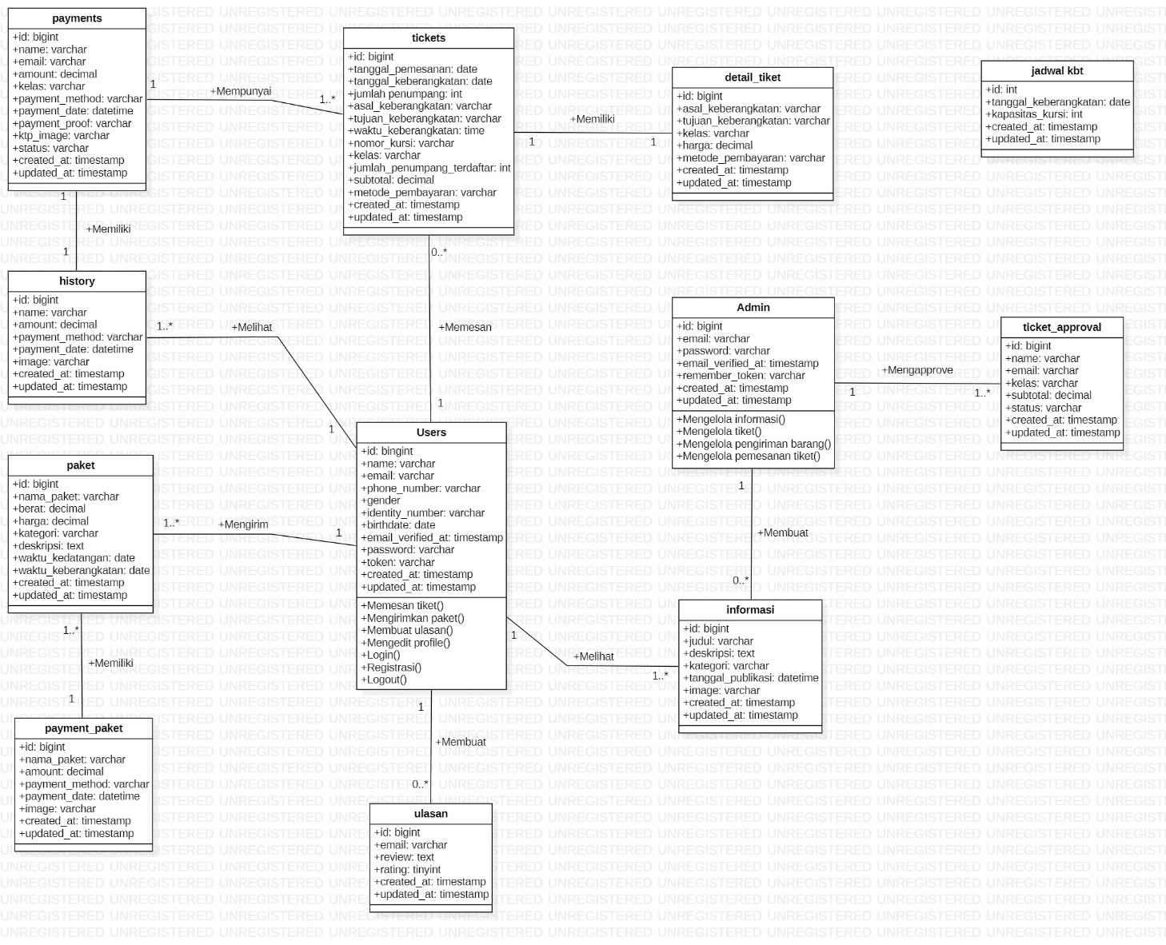

Gambar 33 ER Diagram

## Functional Requirement

Subbagian berikut memberikan penjelasan tentang fungsi-fungsi yang mencakup fungsi-fungsi sistem yang paling penting dan diberikan langsung kepada pengguna:

1. Fungsi Autentikasi(Registrasi)

Calon pelanggan menggunakan fitur ini untuk membuat akun baru di platform dengan mengisi formulir pendaftaran yang mengandung informasi pribadi seperti nama lengkap, nomor identitas, jenis kelamin, email, tanggal lahir, password, dan konfirmasi password.

1. Fungsi Autentikasi(Login)

Pelanggan dan admin yang memiliki akun di platform dapat menggunakan fitur ini untuk mengakses fitur yang ada dengan menggunakan kredensial yang telah mereka masukkan sebelumnya, seperti alamat email dan kata sandi.

1. Fungsi Mengubah Password

Pelanggan dan *admin* yang sudah memiliki akun di platform dapat menggunakan fitur ini untuk melakukan perubahan pada password yang sudah dibuat sebelumnya dengan mengakses website, masuk ke halaman login dan memilih teks URL “lupa password” dimana nantinya baik pelanggan maupun *admin* akan diminta memasukkan email yang sudah di daftar sebelumnya dan akan mendapatkan pemberitahuan pada gmail yang dimiliki untuk melakukan perubahan password sesuai dengan keinginan dari pelanggan maupun *admin*.

1. Fungsi Melihat Profile

Pengguna dan administrator dapat melihat detail profil mereka yang terdaftar di platform, yang mencakup nama lengkap, email, nomor telepon, jenis kelamin, nomor identitas, dan tanggal lahir.

1. Fungsi Mengedit Profile

Fungsi ini digunakan oleh pelanggan untuk mengedit informasi dalam profil mereka, seperti nama lengkap, email, nomor telepon, jenis kelamin, nomor identitas, dan tanggal lahir, untuk memperbarui atau menyesuaikan detail profil sesuai kebutuhan.

1. Fungsi Melihat Informasi

Fungsi ini digunakan oleh pelanggan dan *admin* untuk melihat informasi terkait dengan layanan yang ditawarkan oleh platform, seperti deskripsi layanan, cara pemesanan, lokasi, atau tanggal, untuk memahami dengan lebih baik aspek-aspek yang ada dalam platform.

1. Fungsi Menambah Informasi

Admin menggunakan fitur ini untuk menambahkan informasi baru ke sistem, seperti informasi kontak atau deskripsi layanan baru, untuk meningkatkan pengalaman pengguna dan memastikan informasi yang disajikan kepada pengguna lengkap.

1. Fungsi Mengedit Informasi

Fungsi ini digunakan oleh *admin* untuk memperbarui informasi yang sudah ada dalam sistem, memastikan bahwa informasi yang disajikan kepada pengguna selalu akurat dan terkini untuk memelihara kredibilitas platform.

1. Fungsi Menghapus Informasi

Fungsi ini digunakan oleh *admin* untuk menghapus informasi yang tidak lagi relevan atau diperlukan dari sistem, menjaga kebersihan dan kejelasan informasi yang disajikan kepada pengguna.

1. Fungsi Melihat Tiket

Administrator menggunakan fitur ini untuk melihat daftar tiket yang tersedia di platform, yang mencakup informasi seperti harga, tanggal, dan jenis tiket.

1. Fungsi Menambah Tiket

Admin menggunakan fitur ini untuk menambahkan tiket baru ke dalam sistem dan membuatnya tersedia untuk pembelian pengguna. Ini memastikan bahwa pilihan tiket yang tersedia dan beragam.

1. Fungsi Mengedit Tiket

Fungsi ini digunakan oleh *admin* untuk mengedit detail tiket yang sudah ada, seperti harga, tanggal, dan deskripsi, untuk memastikan informasi tiket selalu akurat dan terkini.

1. Fungsi Menghapus Tiket

Fungsi ini digunakan oleh *admin* untuk menghapus tiket yang tidak lagi tersedia atau relevan, menjaga kebersihan dan kejelasan inventaris tiket di platform.

1. Fungsi Melihat Detail Informasi Kendaraan

Admin menggunakan fitur ini untuk melihat detail kendaraan yang tersedia, seperti jenis, kapasitas, dan fasilitas.

1. Fungsi Melihat Dashboard

Admin menggunakan fitur ini untuk melihat dashboard yang menampilkan informasi penting tentang aktivitas pengguna, penjualan, dan statistik lainnya untuk membantu analisis dan pengambilan keputusan.

1. Fungsi Melihat Data Pelanggan

Fungsi ini digunakan oleh *admin* untuk melihat daftar pelanggan yang terdaftar dalam sistem, memungkinkan mereka untuk mengelola basis data pelanggan dengan lebih efisien dan memahami profil pengguna platform.

1. Fungsi Melihat Informasi Paket Pelanggan

Fungsi ini digunakan oleh *admin* untuk melihat informasi paket yang terkait dengan pengguna, seperti status pengiriman dan riwayat pengiriman.

1. Fungsi Melihat Pembayaran Paket

Fungsi ini digunakan oleh *admin* untuk melihat informasi terkait pembayaran paket yang telah dilakukan oleh pengguna, membantu mereka dalam memantau status pembayaran dan memastikan proses pengiriman berjalan lancar.

1. Fungsi Mengapprove Tiket

Fungsi ini digunakan oleh *admin* untuk menyetujui atau menolak permintaan tiket yang diajukan oleh pengguna, memvalidasi pembelian tiket dan menjaga integritas proses pemesanan tiket.

1. Fungsi Melihat Ulasan

Admin dan pelanggan menggunakan fitur ini untuk melihat ulasan yang diberikan oleh pelanggan tentang layanan KBT.

1. Fungsi Melihat Pembayaran

Fungsi ini digunakan oleh *admin* untuk melihat informasi terkait pembayaran tiket yang telah dilakukan oleh pengguna, memastikan proses pembayaran berjalan dengan lancar dan mengelola transaksi keuangan.

1. Fungsi Melihat History

Fungsi ini digunakan oleh pelanggan untuk melihat riwayat transaksi atau aktivitas mereka di platform, melacak pembelian tiket sebelumnya dan mengakses informasi relevan lainnya.

1. Fungsi Melihat Cara Pemesanan

Fungsi ini digunakan oleh pelanggan dan *guest* untuk melihat panduan atau langkah-langkah cara melakukan pemesanan tiket di platform, membantu mereka memahami proses pemesanan dengan lebih baik.

1. Fungsi Melihat Cara Pembayaran

Fungsi ini digunakan oleh pelanggan dan *guest* untuk melihat panduan atau langkah-langkah cara pembayaran tiket yang telah dipesan di platform, memberikan pemahaman yang lebih baik tentang proses pembayaran yang diperlukan.

1. Fungsi Pemesanan Tiket

Fungsi ini digunakan oleh pelanggan untuk memesan tiket yang diinginkan, termasuk pemilihan jenis tiket, jumlah tiket, dan proses pembayaran, memudahkan mereka dalam memesan tiket.

1. Fungsi Pengiriman Paket

Fungsi ini digunakan oleh pelanggan untuk membuat pengiriman paket baru ke dalam sistem dengan memberikan informasi yang diperlukan untuk proses pengiriman yang lancar, memfasilitasi pengiriman barang.

1. Fungsi Memeriksa Pesanan Tiket

Pelanggan dapat melihat fungsi ini untuk melihat status dan rincian pesanan tiket yang telah mereka buat sebelumnya di platform; ini membantu pelanggan melacak pesanan mereka.

1. Fungsi Menambahkan Ulasan

Fungsi ini digunakan oleh pelanggan untuk menambahkan ulasan mengenai layanan atau produk yang mereka gunakan di platform, memberikan feedback yang berguna bagi pengguna lain dan pihak admin.

1. Fungsi Autentikasi(Logout)

Pelanggan dan admin menggunakan fitur ini untuk keluar dari akun mereka dengan aman, mengakhiri sesi akses mereka ke platform dan membantu menjaga keamanan data pribadi mereka.

## Non-Functional Requirement

Berikut adalah non-functional requirement pada Website Pemesanan Tiket KBT.

Tabel 41 Non-Functional Requirement

|  |  |  |
| --- | --- | --- |
| **SRS-id** | **Parameter** | **Requirement** |
| SRS-1 | Availability | 1. Website bisa diakses secara fleksibel, kapan pun dan di mana pun. 2. Sistem dapat mengolah data dalam jumlah banyak 3. Kecepatan akses website tergantung pada kecepatan internet yang digunakan oleh pelanggan |
| SRS-2 | Reliability | Website dapat gagal diakses jika koneksi internet pelanggan tidak ada atau koneksi internet pelanggan tidak stabil. |
| SRS-3 | Ergonomy | Website ini dapat digunakan oleh pelanggan dengan aman dan nyaman. |
| SRS-4 | Portability | Website ini dapat digunakan di platform mana saja. Website ini juga dapat diakses melalui laptop, website dapat menyesuaikan layer untuk mengakses website. |
| SRS-5 | Response Time | Website harus mampu menampilkan hasil dalam waktu 10 detik. |
| SRS-6 | Security | Aspek keamanan yang dipakai adalah berupa pelangganname dan password yang dimiliki oleh pelanggan. |
| SRS-7 | Others 1:  Bahasa Komunikasi | Semua pertanyaan harus dijawab dalam bahasa Indonesia. |

## Design Constraints

Subbagian ini menjelaskan batasan yang terkait dengan situs web yang akan dibangun. Bergantung pada sistem atau platform yang mendukung Website Ticket Booking KBT, tidak ada batasan.

# Design

Bab Desain Deskripsi akan menguraikan rancangan untuk situs web Pemesanan Tiket Koperasi Bintang Tapanuli (KBT). Ini akan mencakup penjelasan, definisi jenis, konsep model data, model data fisik, dan struktur tabel yang akan diterapkan dalam situs web tersebut.

## Data Description

Pada bagian ini, data dari web yang dibagun akan dijelaskan, termasuk definisi tipe atau domain, diagram hubungan entitas, pemodelan data secara konseptual dan fisik, dan deskripsi tabel basis data.

### Domain/ Type Definition

Tabel di bawah ini berisi nama domain atau jenis definisi yang ditemukan dalam basis data yang dibangun untuk Website Pemesanan Tiket Koperasi Bintang Tapanuli (KBT).

Tabel 42 Domain/ Type Definition

|  |  |
| --- | --- |
| **Domain Name** | **Power Designer Type** |
| id_admin | BIGINT(20) |
| email | VARCHAR(255) |
| password | VARCHAR(255) |
| id_jadwal-kbt | INT(11) |
| tanggal_keberangkatan | DATE |
| waktu_keberangkatan | TIME |
| kapasitas_kursi | INT(11) |
| id_detail-tiket | BIGINT(20) |
| asal_keberangkatan | VARCHAR(255) |
| tujuan | VARCHAR(255) |
| kelas | VARCHAR(255) |
| harga | DECIMAL(10,2) |
| metode_pembayaran | VARCHAR(255) |
| id_history | BIGINT(20) |
| status | VARCHAR(255) |
| notes | TEXT |
| payment_date | DATETIME |
| id_informasi | BIGINT(20) |
| judul | VARCHAR(255) |
| deskripsi | TEXT |
| kategori | VARCHAR(255) |
| tanggal_publikasi | DATETIME |
| image | VARCHAR(255) |
| id_paket | BIGINT(20) |
| nama_paket | VARCHAR(255) |
| berat | DECIMAL(8,2) |
| harga | DECIMAL(10,2) |
| kategori | VARCHAR(255) |
| deskripsi | TEXT |
| waktu_kedatangan | DATE |
| waktu_keberangkatan | DATE |
| id_payments | BIGINT(20) |
| amount | DECIMAL(10,2) |
| payment_method | VARCHAR(255) |
| status | VARCHAR(255) |
| payment_date | DATETIME |
| notes | TEXT |
| id_tickets | BIGINT(20) |
| tanggal_pemesanan | DATE |
| tanggal_keberangkatan | DATE |
| waktu_keberangkatan | TIME |
| asal_keberangkatan | VARCHAR(255) |
| tujuan | VARCHAR(255) |
| kelas | VARCHAR(255) |
| subtotal | DECIMAL(10,2) |
| status_pembayaran | VARCHAR(255) |
| metode_pembayaran | VARCHAR(255) |
| kode_booking | VARCHAR(255) |
| jumlah_penumpang | INT(11) |
| nomor_kursi | VARCHAR(255) |
| catatan_tambahan | TEXT |
| id_tiket-approvals | VARCHAR(255) |
| name | VARCHAR(255) |
| email | VARCHAR(255) |
| kelas | VARCHAR(255) |
| subtotal | DECIMAL(10,2) |
| status | ENUM(‘pending’,‘approved’,‘reject’) |
| id_ulasan | BIGINT(20) |
| isi_ulasan | TEXT |
| rating | TINYINT(3) |
| id_users | BIGINT(20) |
| name | VARCHAR(255) |
| email | VARCHAR(255) |
| phone_number | VARCHAR(255) |
| gender | ENUM(‘laki-laki’, ‘perempuan’) |
| identity_number | VARCHAR(255) |
| birthdate | DATE |
| password | VARCHAR(255) |

### Conceptual Data Model

Gambar berikut menunjukkan conceptual data model untuk Website Pemesanan Tiket Koperasi Bintang Tapanuli (KBT).

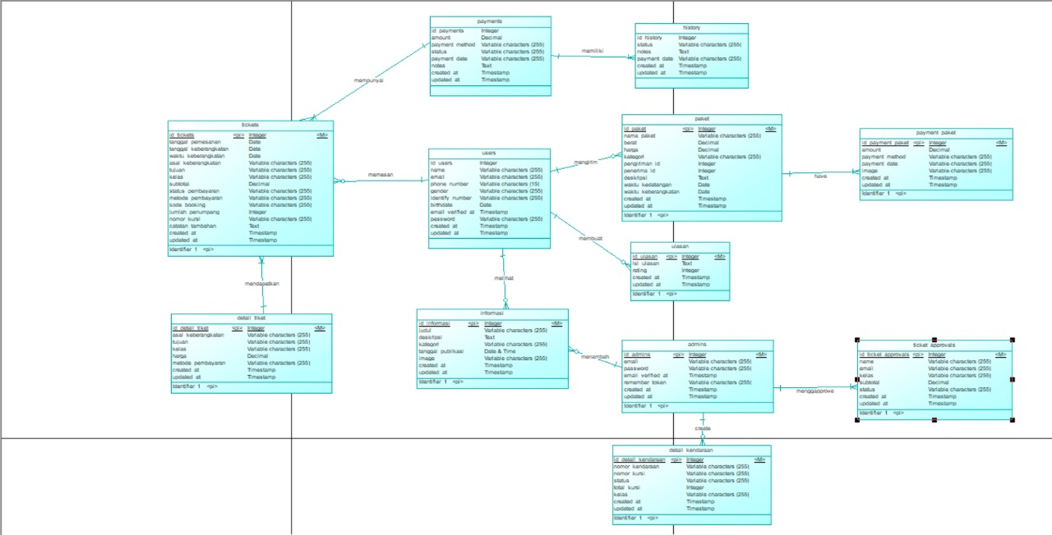

Gambar 34 Conceptual Data Model

### Physical Data Model

Berikut ini merupakan gambar dari *physical* data model *Website* Pemesanan Tiket Koperasi Bintang Tapanuli (KBT).

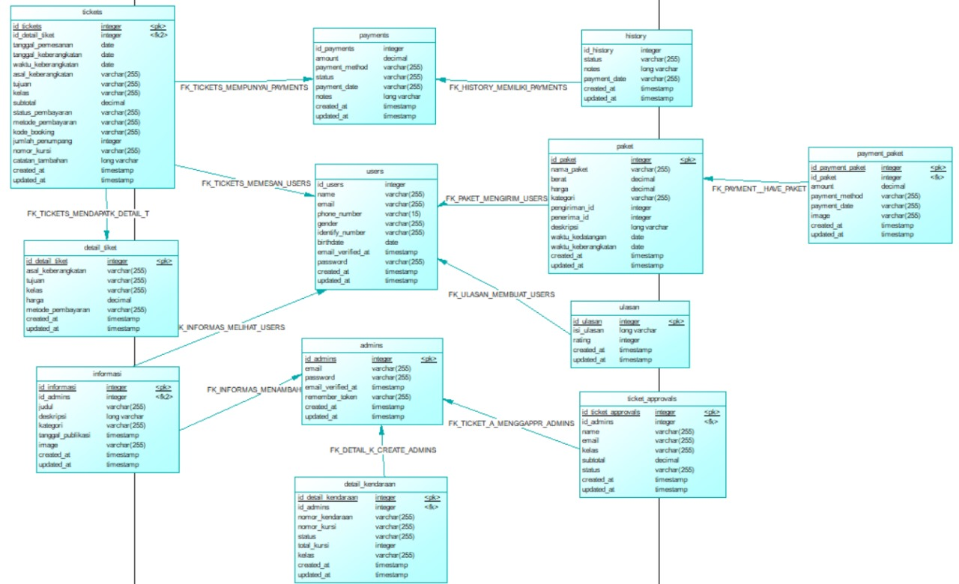

Gambar 35 Physical Data Model

### Tables

Tabel di bawah ini merupakan tabel yang dirancang untuk digunakan dalam pengembangan *Website* Pemesanan Tiket Koperasi Bintang Tapanuli (KBT).

Tabel 43 Tables

|  |  |  |
| --- | --- | --- |
| **Nama Tabel** | **Primary Key** | **Deskripsi Isi** |
| admins | id_admin | Tabel ini berisi data dari admin. |
| jadwal_kbt | id_jadwal-kbt | Tabel ini berisi detail data dari jadwal keberangkatan KBT. |
| detail_tiket | id_detail-tiket | Tabel ini berisi detail data tiket mobil KBT. |
| history | id_history | Tabel ini berisi data history pembayaran tiket yang dilakukan pelanggan. |
| informasi | id_informasi | Tabel ini berisi berbagai informasi seputar KBT. |
| paket | id_paket | Tiket ini berisi data paket yang dikirimkan dari KBT. |
| payments | id_payments | Tabel ini berisi data pembayaran tiket yang dilakukan pelanggan. |
| tickets | id_tickets | Tabel ini berisi data-data tiket mobil KBT. |
| Ticket_approvals | id_ticket-approvals | Tabel ini berisi data approvals pembelian tiket yang telah dibeli oleh pelanggan. |
| ulasan | id_ulasan | Tabel ini berisi berbagai ulasan dari pelanggan yang telah menggunakan layanan KBT. |
| users | id_users | Tabel ini berisi data dari pelanggan. |

# Detail Design Description

Bab ini berisi struktur tabel yang terdiri dari daftar tabel beserta kolom-kolom yang dimiliki oleh tiap tabel dalam pengembangan Website Pemesanan Tiket Koperasi Bintang Tapanuli (KBT), class diagram, sequence diagram, use case, spesifikasi query, pesan error, traceability yang terdiri dari data dan requirement.

## Table Structure

Setiap tabel dalam rancangan global dibahas satu per satu di subbab ini. Nama tabel, jenis, volume, laju, dan tombol kunci utama disertakan dalam setiap tabel.

### Tabel Admins

Identifikasi/Nama : Admins

Deskripsi Isi : Tabel ini berisi data tentang admin

Jenis : Tabel Master

Volume : 3 rows

Primary Key : id_admins

Tabel 44 Tabel Admins

|  |  |  |  |  |  |
| --- | --- | --- | --- | --- | --- |
| **Id Field** | **Deskripsi** | **Tipe & Length** | **Boleh NULL** | **Default** | **Keterangan** |
| id_admins | Berisi id_admins yang tersimpan dalam sistem | BIGINT(20) | NO | None | Primary Key |
| email | Berisi email dari admins | VARCHAR(255) | NO | None | Atribut Non Key |
| password | Berisi data password admins | VARCHAR(255) | NO | None | Atribut Non Key |

### Tabel Jadwal_kbt

Identifikasi/Nama : Jadwal_kbt

Deskripsi Isi : Tabel ini berisi data mengenai detail jadwal keberangkatan KBT

Jenis : Tabel Master

Volume : 6 rows

Primary Key : id_jadwal-kbt

Tabel 45 Tabel Jadwal_kbt

|  |  |  |  |  |  |
| --- | --- | --- | --- | --- | --- |
| **Id Field** | **Deskripsi** | **Tipe & Length** | **Boleh NULL** | **Default** | **Keterangan** |
| id_jadwal-kbt | Berisi id_jadwal-kbt yang tersimpan dalam sistem. | BIGINT(20) | NO | None | Primary Key |
| tanggal_keberangkatan | Berisi data tanggal keberangkatan yang terdapat di sistem. | DATE | NO | None | Atribut Non Key |
| waktu_keberangkatan | Berisi data waktu keberangkatan yang tersimpan di sistem. | TIME | NO | None | Atribut Non Key |
| kapasitas_kursi | Berisi data jumlah kursi yang tersimpan di sistem. | INT(11) | NO | None | Atribut Non Key |

### Tabel Detail_tiket

Identifikasi/Nama : Detail_tiket

Deskripsi Isi : Tabel ini berisi data mengenai detail tiket KBT

Jenis : Tabel Master

Volume : 7 rows

Primary Key : id_detail-tiket

Tabel 46 Tabel Detail_tiket

|  |  |  |  |  |  |
| --- | --- | --- | --- | --- | --- |
| **Id Field** | **Deskripsi** | **Tipe & Length** | **Boleh NULL** | **Default** | **Keterangan** |
| id_detail-tiket | Berisi id_kendaraan yang tersimpan dalam sistem. | BIGINT(20) | NO | None | Primary Key |
| id_tiket | Berisi id_tiket yang tersimpan dalam sistem. | BIGINT(20) | NO | None | Foreign Key |
| asal_keberangkatan | Berisi data asal keberangkatan pada sistem | VARCHAR(255) | NO | None | Atribut Non Key |
| tujuan | Berisi data tujuan pada sistem | VARCHAR(255) | NO | None | Atribut Non Key |
| kelas | Berisi data kelas pada sistem | VARCHAR(255) | NO | None | Atribut Non Key |
| harga | Berisi data harga pada sistem | DECIMAL(10,2) | NO | None | Atribut Non Key |
| metode_pembayaran | Berisi data metode pembayaran pada sistem | VARCHAR(255) | NO | None | Atribut Non Key |

### Tabel History

Identifikasi/Nama : History

Deskripsi Isi : Tabel ini berisi data mengenai history pembayaran tiket KBT

Jenis : Tabel Master

Volume : 5 rows

Primary Key : id_history

Tabel 47 Tabel History

|  |  |  |  |  |  |
| --- | --- | --- | --- | --- | --- |
| **Id Field** | **Deskripsi** | **Tipe & Length** | **Boleh NULL** | **Default** | **Keterangan** |
| id_history | Berisi id_history yang tersimpan dalam sistem. | BIGINT(20) | NO | None | Primary Key |
| id_payments | Berisi id dari payment yang tersimpan dalam sistem. | BIGINT(20) | NO | None | Foreign Key |
| status | Berisi data status pembelian tiket yang tersimpan dalam sistem. | VARCHAR(255) | NO | None | Atribut Non Key |
| notes | Berisi data notes pembelian tiket yang tersimpan dalam sistem. | TEXT | NO | None | Atribut Non Key |
| payment_date | Berisi data tanggal pembayaran tiket yang tersimpan dalam sistem. | DATETIME | NO | None | Atribut Non Key |

### Tabel Informasi

Identifikasi/Nama : Informasi

Deskripsi Isi : Tabel ini berisi data mengenai informasi seputar KBT

Jenis : Tabel Master

Volume : 7 rows

Primary Key : id_informasi

Tabel 48 Tabel Informasi

|  |  |  |  |  |  |
| --- | --- | --- | --- | --- | --- |
| **Id Field** | **Deskripsi** | **Tipe & Length** | **Boleh NULL** | **Default** | **Keterangan** |
| id_informasi | Berisi id_informasi yang tersimpan dalam sistem | BIGINT(20) | NO | None | Primary Key |
| judul | Berisi data judul informasi yang tersimpan dalam sistem. | VARCHAR(255) | NO | None | Atribut Non Key |
| deskripsi | Berisi data deskripsi informasi yang tersimpan dalam sistem. | TEXT | NO | None | Atribut Non Key |
| kategori | Berisi data kategori informasi yang tersimpan dalam sistem | VARCHAR(255) | NO | None | Atribut Non Key |
| tanggal_publikasi | Berisi data tanggal publikasi informasi yang tersimpan dalam sistem. | DATETIME | NO | None | Atribut Non Key |
| image | Berisi data gambar informasi yang tersimpn dalam sistem | VARCHAR(255) | NO | None | Atribut Non Key |
| id_admin | Berisi data id_admin yang tersimpan dalam sistem. | BIGINT(20) | NO | None | Foreign Key |

### Tabel Paket

Identifikasi/Nama : Paket

Deskripsi Isi : Tabel ini berisi data mengenai paket yang dikirimkan KBT

Jenis : Tabel Master

Volume : 10 rows

Primary Key : id_paket

Tabel 49 Tabel Paket

|  |  |  |  |  |  |
| --- | --- | --- | --- | --- | --- |
| **Id Field** | **Deskripsi** | **Tipe & Length** | **Boleh NULL** | **Default** | **Keterangan** |
| id_paket | Berisi id_paket yang tersimpan dalam sistem | BIGINT(20) | NO | None | Primary Key |
| nama_paket | Berisi data judul informasi yang tersimpan dalam sistem. | VARCHAR(255) | NO | None | Atribut Non Key |
| berat | Berisi data deskripsi informasi yang tersimpan dalam sistem. | DECIMAL(8,2) | NO | None | Atribut Non Key |
| harga | Berisi data harga pengiriman paket yang tersimpan dalam sistem | DECIMAL(10,2) | NO | None | Atribut Non Key |
| kategori | Berisi data kategori paket yang tersimpan dalam sistem | VARCHAR(255) | NO | None | Atribut Non Key |
| pengirim_id | Berisi data id pengirim paket yang tersimpan dalam sistem | BIGINT(20) | NO | None | Foreign Key |
| penerima_id | Berisi data id penerima paket yang tersimpan dalam sistem | BIGINT(20) | NO | None | Foreign Key |
| deskripsi | Berisi data deskripsi paket yang tersimpan dalam sistem. | TEXT | NO | None | Atribut Non Key |
| waktu_kedatangan | Berisi data waktu kedatangan paket yang tersimpan dalam sistem. | DATE | NO | None | Atribut Non KEY |
| waktu_keberangkatan | Berisi data waktu keberangkatan paket yang tersimpan dalam sistem. | DATE | NO | None | Atribut Non Key |

### Tabel Payments

Identifikasi/Nama : Payments

Deskripsi Isi : Tabel ini berisi data mengenai pembayaran tiket KBT

Jenis : Tabel Master

Volume : 7 rows

Primary Key : id_payments

Tabel 50 Tabel Payments

|  |  |  |  |  |  |
| --- | --- | --- | --- | --- | --- |
| **Id Field** | **Deskripsi** | **Tipe & Length** | **Boleh NULL** | **Default** | **Keterangan** |
| id_payments | Berisi id_payments yang tersimpan dalam sistem | BIGINT(20) | NO | None | Primary Key |
| id_tickets | Berisi data id tiket yang tersimpan dalam sistem. | BIGINT(20) | NO | None | Foreign Key |
| amount | Berisi data harga tiket yang tersimpan dalam sistem | DECIMAL(10,2) | NO | None | Atribut Non Key |
| payment_method | Berisi data metode pembayaran yang tersimpan dalam sistem. | VARCHAR(255) | NO | None | Atribut Non Key |
| status | Berisi data status pembayaran tiket yang tersimpan dalam sistem. | VARCHAR(255) | NO | None | Atribut Non Key |
| payment_date | Berisi data tanggal pembayaran tiket yang tersimpan dalam sistem. | DATETIME | NO | None | Atribut Non Key |
| notes | Berisi data catatan pembayaran tiket yang tersimpan dalam sistem. | TEXT | NO | None | Atribut Non Key |

### Tabel Tickets

Identifikasi/Nama : Tickets

Deskripsi Isi : Tabel ini berisi data mengenai tiket KBT

Jenis : Tabel Master

Volume : 15 rows

Primary Key : id_tickets

Tabel 51 Tabel Tickets

|  |  |  |  |  |  |
| --- | --- | --- | --- | --- | --- |
| **Id Field** | **Deskripsi** | **Tipe & Length** | **Boleh NULL** | **Default** | **Keterangan** |
| id_tickets | Berisi id_informasi yang tersimpan dalam sistem | BIGINT(20) | NO | None | Primary Key |
| Id_users | Berisi data id users yang tersimpan dalam sistem. | BIGINT(20) | NO | None | Foreign Key |
| Tanggal_pemesanan | Berisi data tanggal pemesanan tiket yang tersimpan dalam sistem. | DATE | NO | None | Atribut Non Key |
| tanggal_keberangkatan | Berisi data tanggal keberangkatan yang tersimpan dalam sistem. | DATE | NO | None | Atribut Non Key |
| waktu_keberangkatan | Berisi data waktu keberangkatan yang tersimpan dalam sistem. | TIME | NO | None | Atribut Non Key |
| asal_keberangkatan | Berisi data asal keberangkatan yang tersimpan dalam sistem. | VARCHAR(255) | NO | None | Atribut Non Key |
| tujuan | Berisi data tujuan yang tersimpan dalam sistem. | VARCHAR(255) | NO | None | Atribut Non Key |
| kelas | Berisi data kelas yang tersimpan dalam sistem. | VARCHAR(255) | NO | None | Atribut Non Key |
| subtotal | Berisi data subtotal yang tersimpan dalam sistem. | DECIMAL(10,2) | NO | None | Atribut Non Key |
| status_pembayaran | Berisi data status pembayaran tiket yang tersimpan dalam sistem. | VARCHAR(255) | NO | None | Atribut Non Key |
| metode_pembayaran | Berisi data metode pembayaran tiket yang tersimpan dalam sistem | VARCHAR(255) | NO | None | Atribut Non Key |
| kode_booking | Berisi data kode pemesanan tiket yang tersimpan dalam sistem. | VARCHAR(255) | NO | None | Atribut Non Key |
| jumlah_penumpang | Berisi data jumlah penumpang yang tersimpan dalam sistem. | INT(11) | NO | None | Atribut Non Key |
| nomor_kursi | Berisi data nomor kursi yang tersimpan dalam sistem. | VARCHAR(255) | NO | None | Atribut Non Key |
| catatan_tambahan | Berisi data catatan tambahan yang tersimpan dalam sistem. | TEXT | NO | None | Atribut Non Key |

### Tabel Ticket Approvals

Identifikasi/Nama : Ticket_approvals

Deskripsi Isi : Tabel ini berisi data mengenai approvals tiket KBT

Jenis : Tabel Master

Volume : 6 rows

Primary Key : id_ticket-approvals

Tabel 52 Tabel Ticket Approvals

|  |  |  |  |  |  |
| --- | --- | --- | --- | --- | --- |
| **Id Field** | **Deskripsi** | **Tipe & Length** | **Boleh NULL** | **Default** | **Keterangan** |
| id_ticket-approvals | Berisi data id yang tersimpan dalam sistem | BIGINT(20) | NO | None | Primary Key |
| name | Berisi data nama yang tersimpan dalam sistem. | VARCHAR(255) | NO | None | Atribut Non Key |
| email | Berisi data email yang tersimpan dalam sistem. | VARCHAR(255) | NO | None | Atribut Non Key |
| kelas | Berisi data kelas yang tersimpan dalam sistem. | VARCHAR(255) | NO | None | Atribut Non Key |
| subtotal | Berisi data subtotal yang tersimpan dalam sistem. | DECIMAL(10,2) | NO | None | Atribut Non Key |
| status | Berisi data status yang tersimpan dalam sistem. | ENUM (‘pending’,‘approved’,‘reject’) | NO | None | Atribut Non Key |

### Tabel Ulasan

Identifikasi/Nama : Ulasan

Deskripsi Isi : Tabel ini berisi data ulasan layanan KBT

Jenis : Tabel Master

Volume : 5 rows

Primary Key : id_ulasan

Tabel 53 Tabel Ulasan

|  |  |  |  |  |  |
| --- | --- | --- | --- | --- | --- |
| **Id Field** | **Deskripsi** | **Tipe & Length** | **Boleh NULL** | **Default** | **Keterangan** |
| id_ulasan | Berisi data id_ulasan yang tersimpan dalam sistem | BIGINT(20) | NO | None | Primary Key |
| id_users | Berisi data is_users yang tersimpan dalam sistem. | BIGINT(20) | NO | None | Foreign Key |
| Id_ticket | Berisi data id_ticket yang tersimpan dalam sistem. | BIGINT(20) | NO | None | Foreign Key |
| Isi_ulasan | Berisi data isi ulasan yang tersimpan dalam sistem. | TEXT | NO | None | Atribut Non Key |
| rating | Berisi data rating layanan KBT yang yersimpan dalam sistem. | TINYINT(3) | NO | None | Atribut Non Key |

### Tabel Users

Identifikasi/Nama : Users

Deskripsi Isi : Tabel ini berisi data users.

Jenis : Tabel Master

Volume : 9 rows

Primary Key : id_users

Tabel 54 Tabel Users

|  |  |  |  |  |  |
| --- | --- | --- | --- | --- | --- |
| **Id Field** | **Deskripsi** | **Tipe & Length** | **Boleh NULL** | **Default** | **Keterangan** |
| id_users | Berisi data id_users yang tersimpan dalam sistem | BIGINT(20) | NO | None | Primary Key |
| name | Berisi data nama yang tersimpan dalam sistem. | VARCHAR(255) | NO | None | Atribut Non Key |
| email | Berisi data email yang tersimpan dalam sistem. | VARCHAR(255) | NO | None | Atribut Non Key |
| phone_number | Berisi data nomor Handphone yang tersimpan dalam sistem. | VARCHAR(15) | NO | None | Atribut Non Key |
| gender | Berisi data jenis kelamin yang tersimpan dalam sistem. | ENUM (‘laki-laki’,‘perempuan’) | NO | None | Atribut Non Key |
| identity_number | Berisi data nomor identitas yang tersimpan dalam sistem. | VARCHAR(255) | NO | None | Atribut Non Key |
| birthdate | Berisi data tanggal lahir yang tersimpan dalam sistem. | DATE | NO | None | Atribut Non Key |
| email_verified_at | Berisi data email verifikasi yang tersimpan dalam sistem. | TIMESTAMP | NO | None | Atribut Non Key |
| password | Berisi data password yang tersimpan dalam sistem. | VARCHAR(255) | NO | None | Atribut Non Key |

## Class Diagram

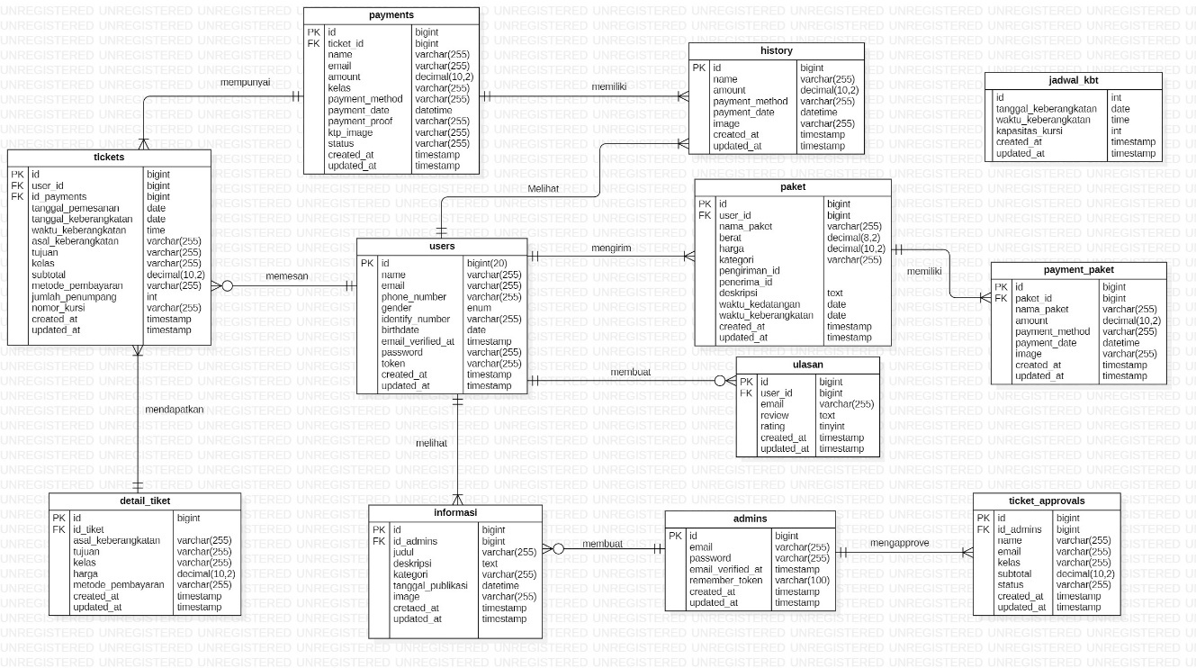

Gambar 36 Class Diagram

## Squence Diagram

### Sequence Diagram Autentikasi (Registrasi)

Sebuah Sequence Diagram untuk Autentikasi (Registrasi) menggambarkan interaksi antara aktor dengan sistem selama proses registrasi.

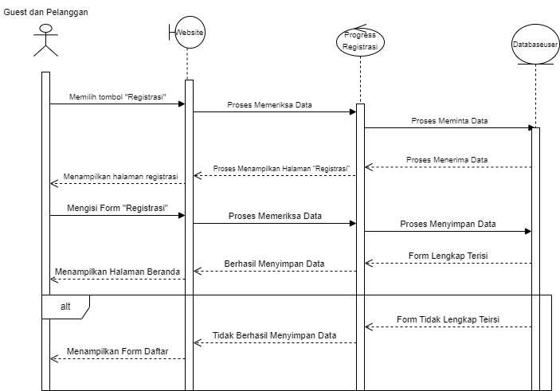

Gambar 37 Sequence Diagram Autentikasi (Registrasi)

### Sequence Diagram Autentikasi (Login)

Sebuah Sequence Diagram untuk Autentikasi (Login) menggambarkan interaksi antara aktor (pengguna) dengan sistem selama proses login. Diagram ini menampilkan urutan pesan yang dikirim antar komponen selama proses autentikasi pengguna.

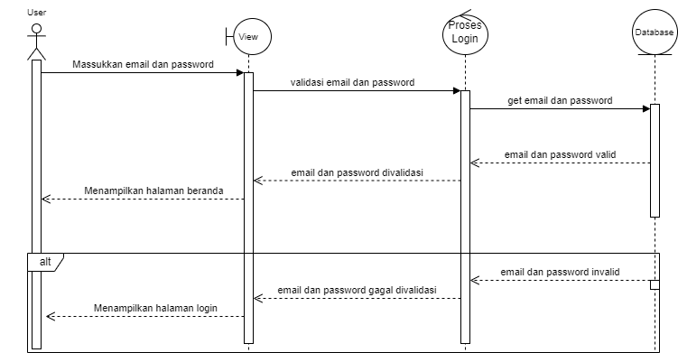

Gambar 38 Sequence Diagram Autentikasi (Login)

### Sequence Diagram Mengubah Password

Sebuah Sequence Diagram untuk Mengubah Password yang menggambarkan interaksi antara pelanggan dan *admin* dengan sistem dalam melakukan pengubahan password dari akun yang sudah didaftarkan sebelumnya. Diagram ini menampilkan urutan pesan yang dikirim antar komponen selama proses pengubahan password dari akun masing-masing user.

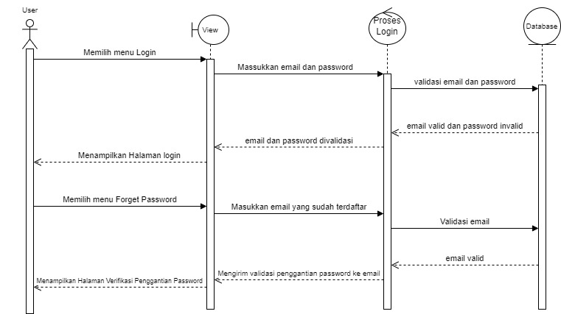

Gambar 39 Sequence Diagram Mengubah Password

### Sequence Diagram Melihat History

Sebuah Sequence Diagram untuk Melihat History menggambarkan interaksi antara aktor (pengguna) dengan sistem selama proses melihat riwayat aktivitas atau transaksi. Diagram ini menampilkan urutan pesan yang dikirim antar komponen selama proses pengambilan dan penampilan data riwayat.

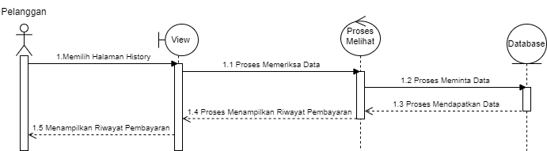

Gambar 40 Sequence Diagram Melihat History

### Sequence Diagram Melihat Profile

Sebuah Sequence Diagram untuk Melihat Profile menggambarkan interaksi antara aktor (pengguna) dengan sistem selama proses melihat profil pengguna. Diagram ini menampilkan urutan pesan yang dikirim antar komponen selama proses pengambilan dan penampilan data profil.

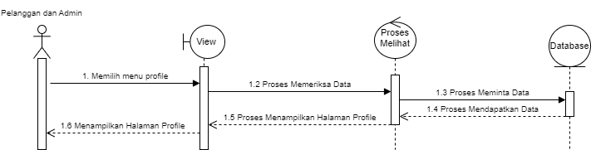

Gambar 41 Sequence Diagram Melihat Profile

### Sequence Diagram Mengedit Profile

Sebuah Sequence Diagram untuk Mengedit Profile menggambarkan interaksi antara aktor (pengguna) dengan sistem selama proses pengeditan profil pengguna. Diagram ini menampilkan urutan pesan yang dikirim antar komponen selama proses pengambilan, pengeditan, dan penyimpanan data profil.

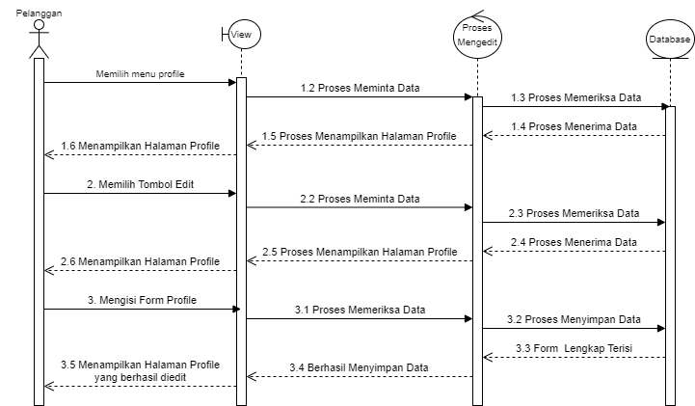

Gambar 42 Sequence Diagram Mengedit Profile

### Sequence Diagram Melihat Cara Pemesanan

Sebuah Sequence Diagram untuk Melihat Cara Pemesanan menggambarkan interaksi antara aktor (pengguna) dengan sistem selama proses melihat informasi mengenai cara pemesanan. Diagram ini menampilkan urutan pesan yang dikirim antar komponen selama proses pengambilan dan penampilan informasi cara pemesanan.

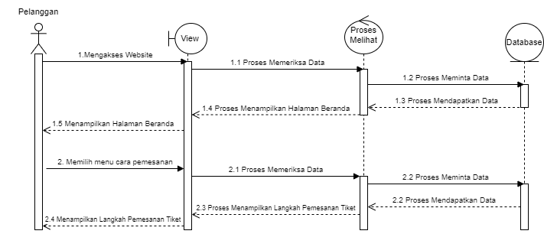

Gambar 43 Sequence Diagram Melihat Cara Pemesanan

### Sequence Diagram Melihat Cara Pembayaran

Sebuah Sequence Diagram untuk Melihat Cara Pembayaran menggambarkan interaksi antara aktor (pengguna) dengan sistem selama proses melihat informasi mengenai cara pembayaran. Diagram ini menampilkan urutan pesan yang dikirim antar komponen selama proses pengambilan dan penampilan informasi cara pembayaran.

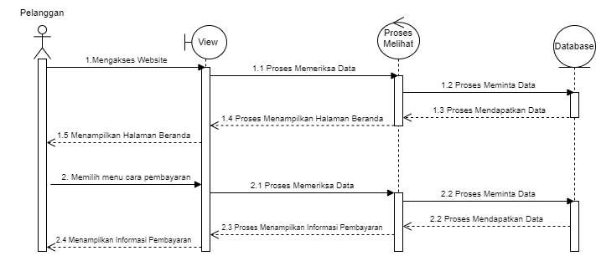

Gambar 44 Sequence Diagram Melihat Cara Pembayaran

### Sequence Diagram Melihat Informasi

Sebuah Sequence Diagram untuk Melihat Informasi oleh Admin menggambarkan interaksi antara aktor (admin) dengan sistem selama proses melihat informasi yang tersedia di sistem. Diagram ini menampilkan urutan pesan yang dikirim antar komponen selama proses pengambilan dan penampilan informasi oleh admin.

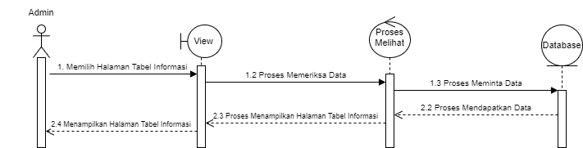

Gambar 45 Sequence Diagram Melihat Informasi

### Sequence Diagram Menambah Informasi

Sebuah Sequence Diagram untuk Menambah Informasi oleh seorang admin menggambarkan interaksi antara admin dengan sistem saat menambahkan data baru. Diagram ini mencakup langkah-langkah dari permintaan admin hingga proses penambahan data ke dalam sistem.

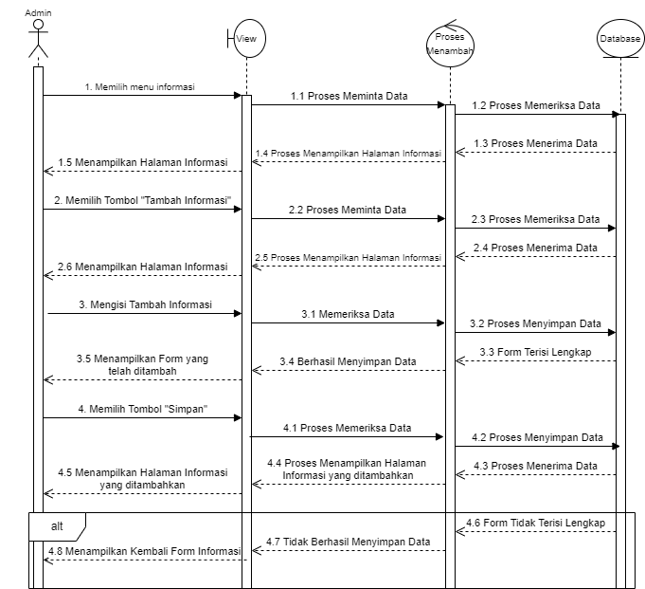

Gambar 46 Sequence Diagram Menambah Informasi

### Sequence Diagram Mengedit Informasi

Sebuah Sequence Diagram untuk Mengedit Informasi oleh seorang admin menggambarkan interaksi antara admin dengan sistem selama proses pengeditan informasi. Diagram ini menampilkan urutan pesan yang dikirim antar komponen selama proses pengambilan, pengeditan, dan penyimpanan data.

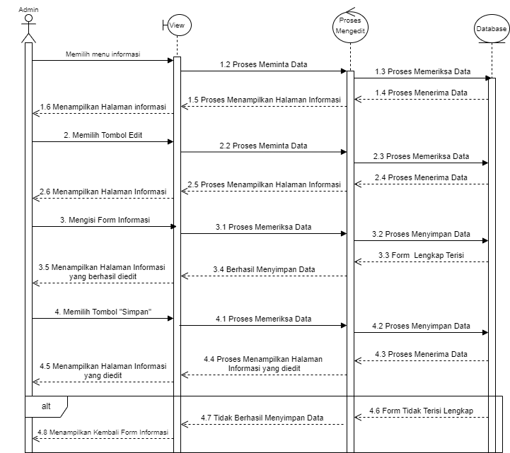

Gambar 47 Sequence Diagram Mengedit Informasi

### Sequence Diagram Menghapus Informasi

Sebuah Sequence Diagram untuk Menghapus Informasi oleh seorang admin menggambarkan interaksi antara admin dengan sistem selama proses penghapusan informasi tertentu dari database atau repositori. Diagram ini menampilkan urutan pesan yang dikirim antar komponen selama proses pengambilan dan penghapusan data.

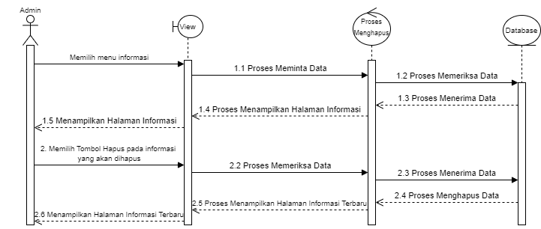

Gambar 48 Sequence Diagram Menghapus Informasi

### Sequence Diagram Menambah Tiket

Sebuah Sequence Diagram untuk Menambah Tiket oleh Admin menggambarkan interaksi antara admin sistem dengan sistem itu sendiri selama proses menambahkan tiket baru ke dalam sistem. Diagram ini menunjukkan urutan pesan yang dikirim antar komponen sistem selama proses penambahan tiket.

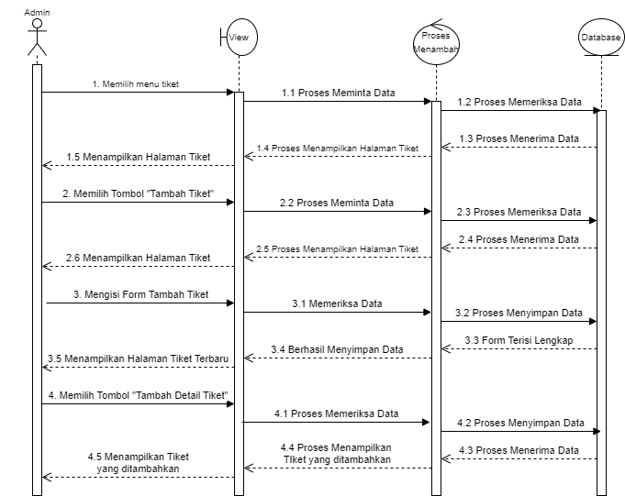

Gambar 49 Sequence Diagram Menambah Tiket

### Sequence Diagram Mengedit Tiket

Sebuah Sequence Diagram untuk Mengedit Tiket oleh admin menggambarkan interaksi antara admin dengan sistem selama proses pengeditan tiket dalam sistem manajemen tiket. Diagram ini menampilkan urutan pesan yang dikirim antar komponen selama proses pengambilan, pengeditan, dan penyimpanan data tiket.

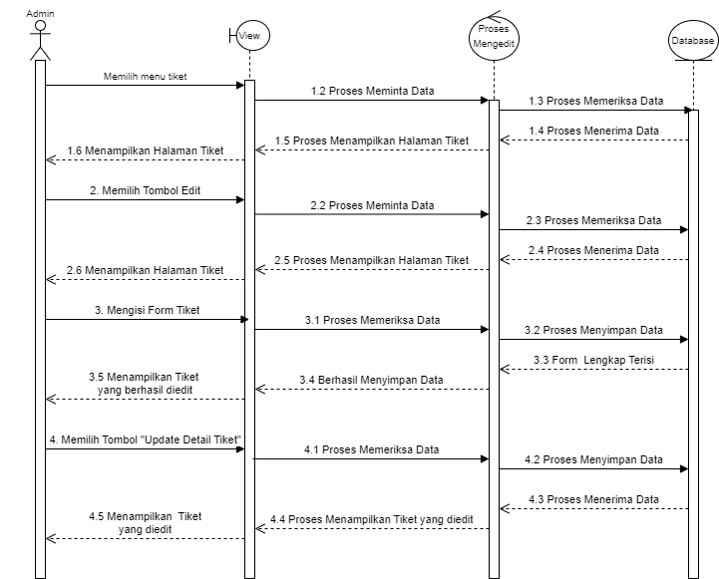

Gambar 50 Sequence Diagram Mengedit Tiket

### Sequence Diagram Menghapus Tiket

Sequence Diagram ini menggambarkan interaksi antara seorang admin dan sistem saat admin menghapus tiket dari sistem.

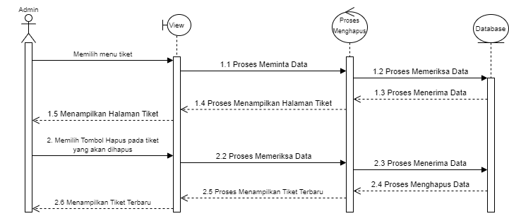

Gambar 51 Sequence Diagram Menghapus Tiket

### Sequence Diagram Melihat Detail Informasi Kendaraan

Sebuah Sequence Diagram untuk Melihat Detail Informasi Kendaraan oleh admin menggambarkan interaksi antara admin dengan sistem saat admin meminta dan melihat detail informasi tentang kendaraan dalam sistem.

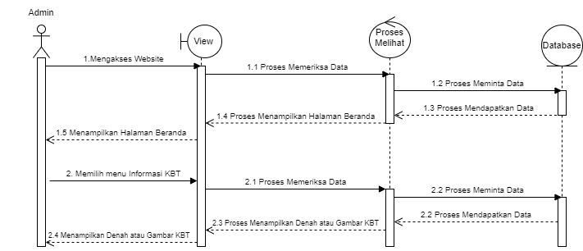

Gambar 52 Sequence Diagram Melihat Detail Informasi Kendaraan

### Sequence Diagram Melihat Dashboard

Sebuah Sequence Diagram untuk Melihat Dashboard oleh admin menggambarkan interaksi antara admin dengan sistem saat melihat dashboard admin. Diagram ini menampilkan urutan pesan yang dikirim antar komponen selama proses pengambilan dan penampilan data di dashboard admin.

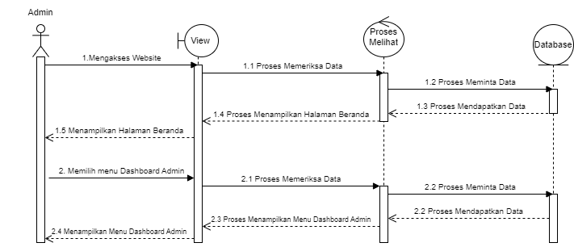

Gambar 53 Sequence Diagram Melihat Dashboard

### Sequence Diagram Pemesanan Tiket

Dalam membuat Sequence Diagram untuk Pemesanan Tiket, kita akan menggambarkan interaksi antara pelanggan (pengguna) dengan sistem selama proses pemesanan tiket. Ini akan mencakup langkah-langkah dari memilih rute hingga pembayaran tiket.

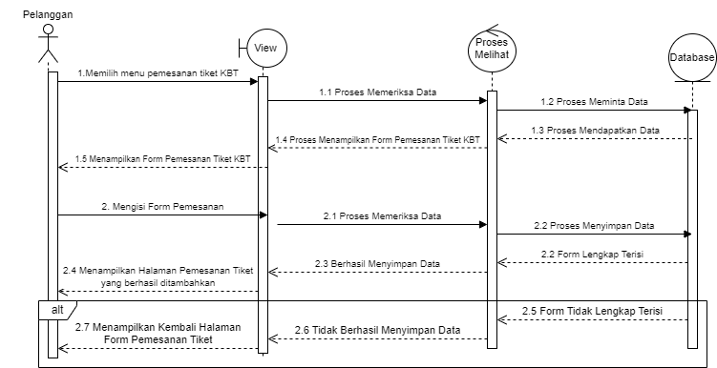

Gambar 54 Sequence Diagram Pemesanan Tiket

### Sequence Diagram Melihat Data Pelanggan

Sebuah Sequence Diagram untuk Melihat Data Pelanggan oleh seorang admin menggambarkan interaksi antara admin dengan sistem saat admin mengakses dan melihat informasi tentang pelanggan yang terdaftar. Diagram ini menjelaskan langkah-langkah yang terlibat dalam proses ini dari permintaan data hingga penampilan informasi kepada admin.

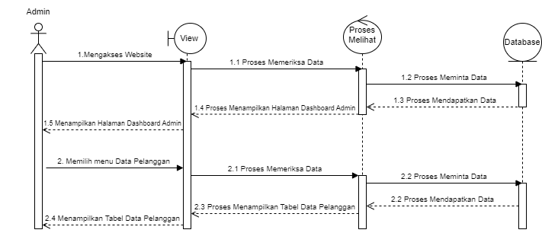

Gambar 55 Sequence Diagram Melihat Data Pelanggan

### Sequence Diagram Membuat Pengiriman Paket

Sebuah Sequence Diagram untuk Membuat Pengiriman Paket menggambarkan interaksi antara pelanggan dengan sistem selama proses membuat pengiriman paket. Diagram ini menampilkan urutan pesan yang dikirim antar komponen selama proses pengambilan, pengolahan, dan konfirmasi pengiriman paket.

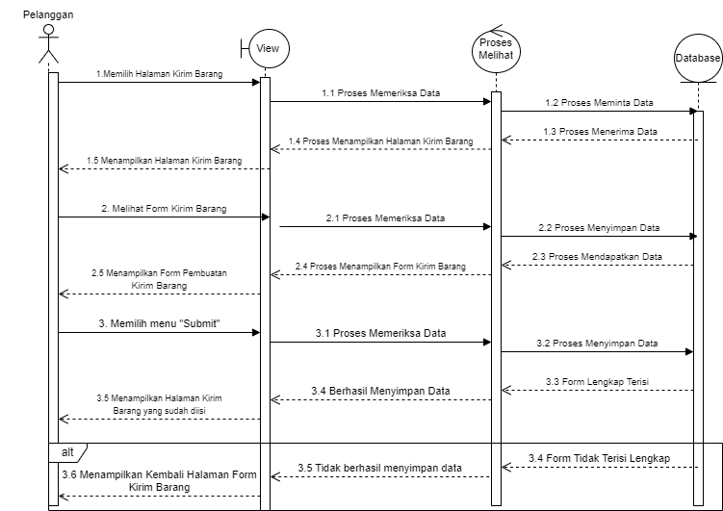

Gambar 56 Sequence Diagram Membuat Pengiriman Paket

### Sequence Diagram Melihat Informasi Paket Pelanggan

Sebuah Sequence Diagram untuk Melihat Informasi Paket Pelanggan oleh admin menggambarkan interaksi antara admin dengan sistem selama proses melihat informasi paket yang dimiliki oleh pelanggan. Diagram ini menampilkan urutan pesan yang dikirim antar komponen selama proses pengambilan dan penampilan informasi paket pelanggan.

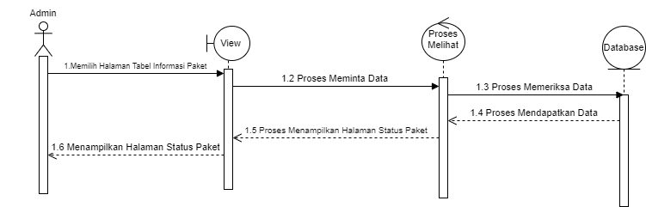

Gambar 57 Sequence Diagram Melihat Informasi Pengiriman Paket

### Sequence Diagram Mengapprove Tiket

Sebuah Sequence Diagram untuk Menyetujui Tiket (Admin) menggambarkan interaksi antara seorang admin dengan sistem ketika mereka menyetujui tiket yang diajukan. Diagram ini memberikan penjelasan tentang alur pesan yang dikirim antar komponen dalam sistem selama proses persetujuan tiket.

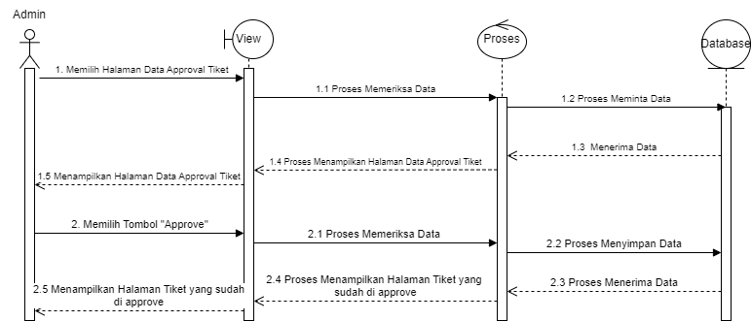

Gambar 58 Sequence Diagram Mengapprove Tiket

### Sequence Diagram Mengecek Pesanan Tiket

Sequence Diagram ini menggambarkan interaksi antara pelanggan dan sistem saat pelanggan melakukan pengecekan pesanan tiket.

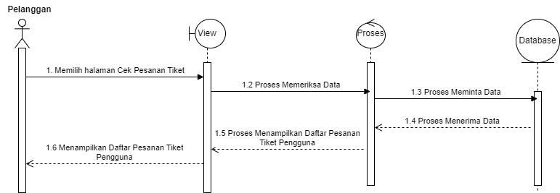

Gambar 59 Sequence Diagram Mengecek Pesanan Tiket

### Sequence Diagram Melihat Ulasan

Sebuah Sequence Diagram untuk Melihat Ulasan menggambarkan interaksi antara aktor (baik admin maupun pelanggan) dengan sistem selama proses melihat ulasan produk atau layanan. Diagram ini menampilkan urutan pesan yang dikirim antar komponen selama proses pengambilan dan penampilan ulasan.

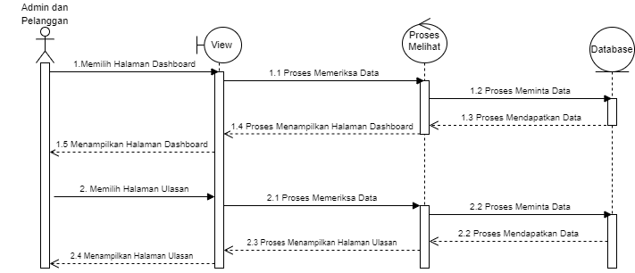

Gambar 60 Sequence Diagram Melihat Ulasan

### Sequence Diagram Menambahkan Ulasan

Sebuah Sequence Diagram untuk Menambahkan Ulasan menggambarkan interaksi antara aktor (pelanggan) dengan sistem selama proses menambahkan ulasan terhadap suatu produk atau layanan. Diagram ini menampilkan urutan pesan yang dikirim antar komponen selama proses pengiriman dan penyimpanan ulasan.

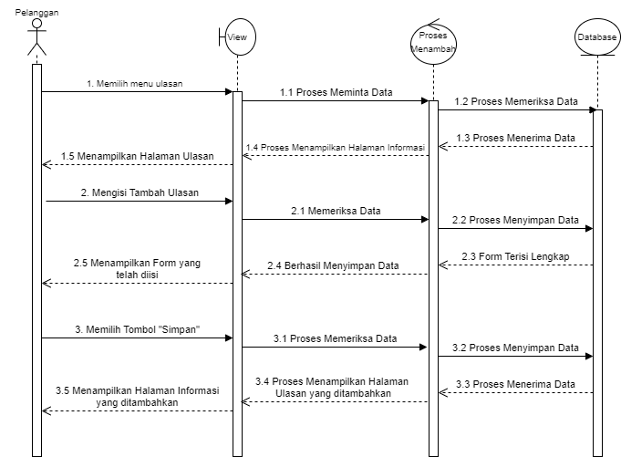

Gambar 61 Sequence Diagram Menambahkan Ulasan

### Sequence Diagram Melihat Pembayaran

Sequence Diagram ini menggambarkan interaksi antara seorang pelanggan dan sistem saat pelanggan melihat informasi pembayaran.

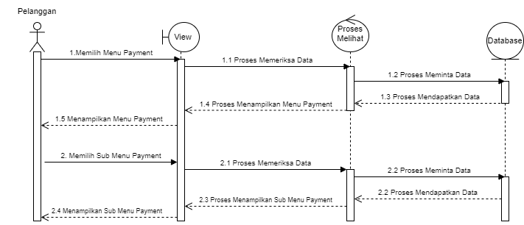

Gambar 62 Sequence Diagram Melihat Pembayaran

### Sequence Diagram Cetak Pesanan

Sebuah Sequence Diagram untuk Cetak Pesanan menggambarkan interaksi antara pelanggan dan sistem saat pelanggan mencetak pesanan mereka. Ini mencakup langkah-langkah dari permintaan cetak pesanan hingga hasil cetakan diterima oleh pelanggan.

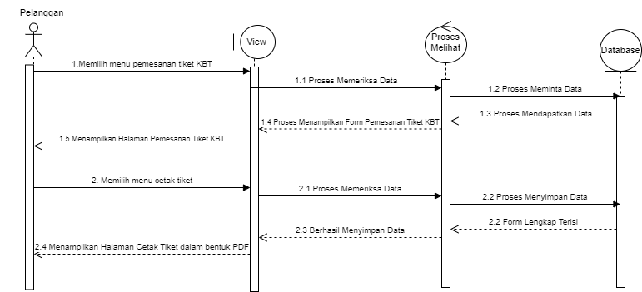

Gambar 63 Sequence Diagram Cetak Pesanan

### Sequence Diagram Autentikasi (Logout)

Sebuah Sequence Diagram untuk Autentikasi (Logout) menggambarkan interaksi antara aktor (baik admin maupun pelanggan) dengan sistem selama proses logout. Diagram ini menampilkan urutan pesan yang dikirim antar komponen selama proses logout pengguna.

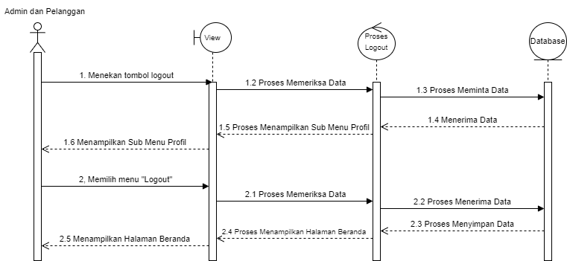

Gambar 64 Sequence Diagram Autentikasi (Logout)

## Physical File

Sub-bab ini menjelaskan mengenai pemecahan fisik modul, yang mencakup pengaturan struktur direktori dan pengelompokan fungsi-fungsi ke dalam file-file.

Tabel 55 Physical File

|  |  |  |  |  |
| --- | --- | --- | --- | --- |
| **Nama Direktori** |  | **Nama File** | **Nama Modul** | **Nama Fungsi di**  **Functional**  **Requirement** |
| *app/Http/Controllers* |  | * *AdminController.php* * *Controller.php* * *GuestController.php* * *InformasiController.php* * *KendaraanController.php* * *LoginController.php* * *NotificationController.php* * *PaketController.php* * *PaymentController.php* * *RegistrasiController.php* * *TicketController.php* * *UlasanController.php* * *UserController.php* * *UserInformasiController.php* * *UserPaketController.php* * *UserPaymentController.php* * *UserProfileController.php* * *UserTiketController.php* * *UserUlasanController.php* | *App* | *Controller* sebagai  pengatur antara  *view* dan model |
| *app/Http/Models* |  | * *Admin.php* * *DetailKendaraan.php* * *DetailTiket.php* * *Informasi.php* * *Notification.php* * *Paket.php* * *Payment.php* * *PaymentPaket.php* * *Seat.php* * *Ticket.php* * *TicketApproval.php* * *Ulasan.php* * *User.php* | *App* | *Model* sebagai  penghubung  aplikasi ke  *database* |
| *database/seeders* |  | * *AdminSeeder.php* * *DatabaseSeeder.php* | *App* | Pengatur *roles* dan  *permission* pada  aplikasi |
| *public* |  | * *cek_pesanan.css* * *detail_barang.css* * *footer.css* * *header.css* * *info_pelanggan.css* * *kendaraan.css* * *pembayaran.css* * *pilih_kursi.css* * *profile.css* * *registrasi.css* * *style.css* * *styles.css* * *terima_kasih.css* * *tiket.css* * *ulasan.css* * *main.js* * *main2.js* | *App* | Pengatur tampilan aplikasi |
| *resources/views/admin* |  | * *approval_tiket.blade.php* * *create_tiket.blade.php* * *dashboard.blade.php* * *edit_informasi.blade.php* * *edit_tiket.blade.php* * *footer.blade.php* * *header.blade.php* * *informasi.blade.php* * *kendaraan_kbt.blade.php* * *notification.blade.php* * *payment_paket.blade.php* * *pelanggan.blade.php* * *profile.blade.php* * *sidebar.blade.php* * *tabel_informasi.blade.php* * *tabel_paket.blade.php* * *tabel_payments.blade.php* * *tabel_tiket.blade.php* | *App* | *View* sebagai  *interface* |
| *resources/views/guest* |  | * *login.blade.php* * *pembayaran.blade.php* * *pemesanan.blade.php* * *registrasi.blade.php* | *App* | *View* sebagai  *interface* |
| *resources/views/partials* |  | * *footer.blade.php* * *footer2.blade.php* * *header.blade.php* * *header2.blade.php* | *App* | *View* sebagai  *interface* |
| *resources/views/users* |  | * *barang.blade.php* * *bukti_pembayaran.blade.php* * *cek_pesanan.blade.php* * *detail_barang.blade.php* * *history.blade.php* * *info_pelanggan.blade.php* * *konfirmasi.blade.php* * *pembayaran.blade.php* * *pemesanan.blade.php* * *pilih_kursi.blade.php* * *terima_tiket.blade.php* * *tiket.blade.php* * *ulasan.blade.php* * *user-profile.blade.php* | *App* | *View* sebagai  *interface* |
| *routes* |  | * *api.php* * *channels.php* * *console.php* * *web.php* | *App* | *View* sebagai  *interface* |

## Tracebility

Pada bagian ini, ditulisakan traceability dari tabel Website Pemesanan Tiket Koperasi Bintang Tapanuli (KBT) yang dirancang terhadap Entity Class dan ER Diagram.

Tabel 56 Tracebility

|  |  |  |  |  |
| --- | --- | --- | --- | --- |
| **Nama Tabel** | **Primary Key** | **Entity Class** | **ER** | **Deskripsi Isi** |
| Admins | id | Admins | - | Menyimpan data admin yang mengelola sistem. |
| Detail_kendaraan | id | Detail_kendaraan | - | Menyimpan data detail kendaraan. |
| Detail_tiket | id | Detail_tiket | - | Menyimpan data detail tiket KBT. |
| History | id | History | - | Menyimpan data history pembayaran tiket KBT. |
| Informasi | id | Informasi | - | Menyimpan data informasi seputar layanan KBT. |
| Paket | id | Paket | - | Menyimpan data pengiriman paket yang dilayani KBT. |
| Payments | id | Payments | - | Menyimpan data pembayaran tiket KBT. |
| Tickets | id | Tickets | - | Menyimpan data tiket KBT. |
| Ticket_approvals | id | Ticket_approvals | - | Menyimpan data approval tiket KBT |
| Ulasan | id | Ulasan | - | Menyimpan data ulasan yang dibuat oleh user yang telah menggunakan layanan KBT. |
| users | id | users | - | Menyimpan data Users yang menggunakan sistem. |

# Testing

Bab ini menjelaskan tentang persiapan pengujian, perencanaan pengujian, pengenalan, dan hasil pengujian dari sebuah situs web.

## Test Preparation

Perencanaan pengujian, identifikasi dan hasil pengujian dari website, serta persiapan yang dilakukan sebelum pengujian.

### Procedural Preparation

Sebelum melaksanakan pengujian pada Website Pemesanan Tiket Koperasi Bintang Tapanuli (KBT), beberapa persiapan dilakukan terlebih dahulu:

1. Mempersiapkan tools untuk menjalankan website tersebut.
2. Membangun database untuk situs web.

### HW & Network Preparation

Sebelum melakukan pengujian, diperlukan persiapan perangkat keras dan jaringan berikut:

1. Menyiapkan perangkat keras laptop untuk mengoperasikan situs web.
2. Menyediakan modem atau jaringan internet yang memadai untuk menjalankan situs web.
3. Mengatur telepon.

### SW Preparation

Beberapa program yang perlu dipersiapkan untuk melakukan pengujian adalah sebagai berikut:

1. Sistem Operasi: Windows 11

2. Web Server: Apache

3. Peramban Web: Mozilla Firefox dan Google Chrome

4. Sistem Manajemen Basis Data: MySQL

## Test Plan and Identification

Hasil pengujian situs web sesuai harapan: Semua fitur beroperasi dengan optimal, tahapan pengujian berhasil diselesaikan, dan jika digunakan dengan tepat serta tanpa kesalahan, situs berjalan dengan lancar. Berikut adalah penjelasan detail mengenai hasil dari setiap pengujian.

Tabel 57 Test Plan and Identification

| **Kelas Uji** | **Butir Uji** | **Tingkat Pengujian** | **Traceability** | | **Jenis Pengujian** | **Jadwal** |
| --- | --- | --- | --- | --- | --- | --- |
| No. Fungsi | No. Butir Uji |
| Pengujian Authentikasi | Pengujian Registrasi | Pengujian Sistem | F-01 | BU-01 | *Black Box* | 12 April 2024 |
| Pengujian Login | Pengujian Unit | F-02 | BU-02 | *Black Box* | 10 April 2024 |
| Pengujian Logout | Pengujian Unit | F-28 | BU-28 | *Black Box* | 10 April 2024 |
| Pengujian Mengelola Profile | Pegujian melihat Profile | Pengujian Unit | F-03 | BU-03 | *Black Box* | 13 April 2024 |
| Pengujian Mengedit Profile | Pengujian Unit | F-04 | BU-04 | *Black Box* | 13 April 2024 |
| Pengujian Mengelola Tiket | Pengujian melihat tiket | Pengujian Unit | F-09 | BU-09 | *Black Box* | 20 April 2024 |
| Pengujian Menambah Tiket | Pengujian Unit | F-10 | BU-10 | *Black Box* | 20 April 2024 |
| Pengujian Menghapus Tiket | Pengujian Unit | F-11 | BU-11 | *Black Box* | 20 April 2024 |
| Pengujian Mengedit Tiket | Pengujian Unit | F-12 | BU-12 | *Black Box* | 20 April 2024 |
| Pengujian Mengelola Informasi | Pengujian melihat Informasi | Pengujian Unit | F-05 | BU-05 | *Black Box* | 20 April 2024 |
| Pengujian menambah informasi | Pengujian Unit | F-06 | BU-06 | *Black Box* | 20 April 2024 |
| Pengujian mengedit informasi | Pengujian Unit | F-07 | BU-07 | *Black Box* | 20 April 2024 |
| Pengujian menghapus informasi | Pengujian Unit | F-08 | BU-08 | *Black Box* | 20 April 2024 |
| Pengujian Mengelola Pengiriman Barang | Pengujian menambah pengiriman barang | Pengujian Unit | F-25 | BU-25 | *Black Box* | 22 April 2024 |
| Pengujian melihat pengiriman barang | Pengujian Unit | F-17 | BU-17 | *Black Box* | 22 April 2024 |
| Pengujian Mengapprove Tiket | Pengujian Mengapprove tiket | Pengujian Unit | F-18 | BU-18 | *Black Box* | 25 April 2024 |
| Pengujian Melihat Data Pelanggan | Pengujian melihat data pelanggan | Pengujian Unit | F-15 | BU-15 | *Black Box* | 25 April 2024 |
| Pengujian Mengelola Ulasan | Pengujian menambah ulasan | Pengujian Unit | F-27 | BU-27 | *Black Box* | 28 April 2024 |
| Pengujian melihat ulasan | Pengujian Unit | F-19 | BU-19 | *Black Box* | 28 April 2024 |
| Pengujian Cek Pesanan | Pengujian Cek Pesanan | Pengujian Unit | F-26 | BU-26 | *Black Box* | 29 April 2024 |
| Pengujian Cara Pemesanan dan Pembayaran | Pengujian cara pemesanan | Pengujian Unit | F-22 | BU-22 | *Black Box* | 1 Mei 2024 |
| Pengujian cara pembayaran | Pengujian Unit | F-23 | BU-23 | *Black Box* | 1 Mei 2024 |
| Pengujian Pesan Sekarang | Pengujian pesan sekarang | Pengujian Unit | F-24 | BU-24 | *Black Box* | 2 Mei 2024 |
| Pengujian Melihat Detail Informasi Kendaraan | Pengujian Melihat Detail Informasi Kendaraan | Pengujian Unit | F-13 | BU-13 | *Black Box* | 9 Mei 2024 |
| Pengujian Melihat Dashboard | Pengujian Melihat Dashboard | Pengujian Unit | F-14 | BU-14 | *Black Box* | 9 Mei 2024 |
| Pengujian Melihat Informasi Paket Pelanggan | Pengujian Melihat Informasi Paket Pelanggan | Pengujian Unit | F-16 | BU-16 | *Black Box* | 11 Mei 2024 |
| Pengujian Melihat Pembayaran | Pengujian Melihat Pembayaran | Pengujian Unit | F-20 | BU-20 | *Black Box* | 12 Mei 2024 |
| Pengujian Melihat History | Pengujian Melihat History | Pengujian Unit | F-21 | BU-21 | *Black Box* | 20 Mei 2024 |

## Test Script & Result

### Test Script Butir-Uji-1

Tabel 58 Test Script Butir-Uji-1

|  |  |  |  |  |
| --- | --- | --- | --- | --- |
| **Identifikasi** | | BU-01 | | |
| **No. Fungsi** | | F-01 | | |
| **Nama Butir Uji** | | Pengujian Registrasi | | |
| **Tujuan** | | Guest dan pelanggan memiliki akun sehingga dapat mengakses fitur lebih banyak lagi dalam website | | |
| **Deskripsi** | | Fungsi ini merepresentasikan cara guest dan pelanggan dapat mengakses fitur lebih dalam website dengan mendaftarkan akun terlebih dahulu | | |
| **Kondisi Awal** | | Mengakses website | | |
| **Tanggal Pengujian** | | 20 Mei 2024 | | |
| **Penguji** | | Semua Anggota Kelompok | | |
| **Skenario Pengujian** | | | | |
| 1. Guest dan pelanggan mengakses website. 2. Guest dan pelanggan melihat halaman sederhana website berupa Cara Pemesanan & Pembayaran dan halaman login 3. Guest dan pelanggan mengakses halaman registrasi 4. Guest dan pelanggan mengisi form registrasi yang berisi nama, email, no.hp, jenis kelamin, tanggal lahir dan password 5. Sistem website akan memvalidasi data registrasi yang dilakukan oleh guest dan pelanggan | | | | |
| **Penilaian Terhadap Hasil** | | | | |
| 1. Guest dan pelanggan sukses melakukan registrasi 2. Guest dan pelanggan masuk ke dalam website sebagai pelanggan tetap menggunakan akun yang telah dibuat 3. Guest dan pelanggan yang tidak mengisi form registrasi dengan lengkap akan mendapat pesan dari sistem untuk mengisi semua bagian form | | | | |
| **Situasi dan hasil dari proses pengujian** | | | | |
| **Input Data** | **Yang diharapkan** | | **Pengamatan** | **Kesimpulan** |
| Guest dan pelanggan mengisi form registrasi yang berisi nama, email, no.hp, jenis kelamin, tanggal lahir dan password | Guest dan pelanggan berhasil membuat akun | | Fungsi beroperasi seperti yang diinginkan. | [X] diterima  [ ] ditolak |
| Guest dan Pelanggan tidak mengisi form registrasi dengan lengkap | Guest dan pelanggan gagal membuat akun | | Fungsi berjalan sesuai yang diharapkan | [X] diterima  [ ] ditolak |

### Test Script Butir-Uji-2

Tabel 59 Test Script Butir-Uji-2

|  |  |  |  |  |
| --- | --- | --- | --- | --- |
| **Identifikasi** | | BU-02 | | |
| **No. Fungsi** | | F-02 | | |
| **Nama Butir Uji** | | Pengujian Login | | |
| **Tujuan** | | Pelanggan dan admin masuk ke website | | |
| **Deskripsi** | | Fungsi ini merepresentasikan admin dan pelanggan yang telah membuat akun dapat masuk ke website dengan mudah | | |
| **Kondisi Awal** | | Mengakses website | | |
| **Tanggal Pengujian** | | 20 Mei 2024 | | |
| **Penguji** | | Semua Anggota Kelompok | | |
| **Skenario Pengujian** | | | | |
| 1. Admin dan pelanggan mengakses halaman website 2. Admin dan pelanggan masuk ke halaman login 3. Admin dan pelanggan mengisi form login dengan memasukkan email dan password 4. Sistem melakukan validasi email dan password admin/pelanggan 5. Admin dan pelanggan berhasil masuk ke website | | | | |
| **Penilaian Terhadap Hasil** | | | | |
| 1. Admin dan pelanggan sukses login ke website dengan akun masing-masing 2. Admin/pelanggan salah menginput email/password, sistem menampilkan pesan bahwa email/password salah | | | | |
| **Situasi dan hasil dari proses pengujian** | | | | |
| **Input Data** | **Yang diharapkan** | | **Pengamatan** | **Kesimpulan** |
| Email dan password yang diinput benar | Berhasil login sebagai admin/pelanggan | | Fungsi beroperasi seperti yang diinginkan. | [X] diterima  [ ] ditolak |
| Email dan password yang diinput salah | Gagal login sebagai admin/pelanggan | | Fungsi berjalan sesuai yang diharapkan | [X] diterima  [ ] ditolak |

### Test Script Butir-Uji-3

Tabel 60 Test Script Butir-Uji-3

|  |  |  |  |  |
| --- | --- | --- | --- | --- |
| **Identifikasi** | | BU-03 | | |
| **No. Fungsi** | | F-03 | | |
| **Nama Butir Uji** | | Pengujian Melihat Profile | | |
| **Tujuan** | | Pelanggan dan admin dapat melihat profile akun masing-masing | | |
| **Deskripsi** | | Fungsi ini menunjukkan halaman profile yang dimiliki oleh pelanggan dan admin | | |
| **Kondisi Awal** | | Mengakses website | | |
| **Tanggal Pengujian** | | 20 Mei 2024 | | |
| **Penguji** | | Semua Anggota Kelompok | | |
| **Skenario Pengujian** | | | | |
| 1. Pelanggan dan admin mengakses website 2. Pelanggan dan admin melakukan login dengan akun yang telah tervalidasi 3. Pelanggan dan admin mengakses ikon profile yang tersedia 4. Pelanggan dan admin melihat profile dari akun masing-masing | | | | |
| **Penilaian Terhadap Hasil** | | | | |
| Pelanggan dan admin melihat data profile dari masing-masing akun yang digunakan | | | | |
| **Situasi dan hasil dari proses pengujian** | | | | |
| **Input Data** | **Yang diharapkan** | | **Pengamatan** | **Kesimpulan** |
| Tidak Ada | Admin dan pelanggan berhasil melihat profile | | Fungsi beroperasi seperti yang diinginkan. | [X] diterima  [ ] ditolak |

### Test Script Butir-Uji-4

Tabel 61 Test Script Butir-Uji-4

|  |  |  |  |  |
| --- | --- | --- | --- | --- |
| **Identifikasi** | | BU-04 | | |
| **No. Fungsi** | | F-04 | | |
| **Nama Butir Uji** | | Pengujian Mengedit Profile | | |
| **Tujuan** | | Pelanggan dapat mengedit profile | | |
| **Deskripsi** | | Fungsi ini menunjukkan halaman profile yang dimiliki oleh pelanggan | | |
| **Kondisi Awal** | | Mengakses website | | |
| **Tanggal Pengujian** | | 20 Mei 2024 | | |
| **Penguji** | | Semua Anggota Kelompok | | |
| **Skenario Pengujian** | | | | |
| 1. Pelanggan mengakses website 2. Pelanggan melakukan login dengan akun yang telah tervalidasi 3. Pelanggan mengakses ikon profile yang tersedia 4. Pelanggan melihat profile dari akun masing-masing 5. Pelanggan melakukan edit data profile yang dimiliki 6. Sistem memvalidasi perubahan dan menyimpan perubahan | | | | |
| **Penilaian Terhadap Hasil** | | | | |
| Pelanggan berhasil mengedit data akun profile yang dimiliki | | | | |
| **Situasi dan hasil dari proses pengujian** | | | | |
| **Input Data** | **Yang diharapkan** | | **Pengamatan** | **Kesimpulan** |
| Pelanggan melakukan pengeditan data profile seperti nama lengkap, email, gender, nomor identitas dan tanggal lahir | Data Profile berhasil di edit | | Fungsi beroperasi seperti yang diinginkan. | [X] diterima  [ ] ditolak |

### Test Script Butir-Uji-5

Tabel 62 Test Script Butir-Uji-5

|  |  |  |  |  |
| --- | --- | --- | --- | --- |
| **Identifikasi** | | BU-05 | | |
| **No. Fungsi** | | F-05 | | |
| **Nama Butir Uji** | | Pengujian Melihat Informasi | | |
| **Tujuan** | | Pelanggan dan admin dapat melihat informasi | | |
| **Deskripsi** | | Fungsi ini menunjukkan halaman informasi yang tersedia di dalam sistem | | |
| **Kondisi Awal** | | Mengakses website | | |
| **Tanggal Pengujian** | | 20 Mei 2024 | | |
| **Penguji** | | Semua Anggota Kelompok | | |
| **Skenario Pengujian** | | | | |
| 1. Pelanggan/admin mengakses website 2. Pelanggan/admin melakukan login dengan akun yang telah tervalidasi 3. Pelanggan/admin mengakses halaman informasi 4. Pelanggan/admin melihat informasi yang tersedia di dalam sistem | | | | |
| **Penilaian Terhadap Hasil** | | | | |
| Pelanggan/admin berhasil melihat informasi yang tersedia di dalam sistem | | | | |
| **Situasi dan hasil dari proses pengujian** | | | | |
| **Input Data** | **Yang diharapkan** | | **Pengamatan** | **Kesimpulan** |
| Tidak Ada | Pelanggan dan Admin berhasil melihat informasi | | Fungsi beroperasi seperti yang diinginkan. | [X] diterima  [ ] ditolak |

### Test Script Butir-Uji-6

Tabel 63 Test Script Butir-Uji-6

|  |  |  |  |  |
| --- | --- | --- | --- | --- |
| **Identifikasi** | | BU-06 | | |
| **No. Fungsi** | | F-06 | | |
| **Nama Butir Uji** | | Pengujian Menambah Informasi | | |
| **Tujuan** | | Admin dapat menambah informasi | | |
| **Deskripsi** | | Fungsi ini menunjukkan bagaimana admin dapat menambah informasi seputar KBT | | |
| **Kondisi Awal** | | Mengakses website | | |
| **Tanggal Pengujian** | | 20 Mei 2024 | | |
| **Penguji** | | Semua Anggota Kelompok | | |
| **Skenario Pengujian** | | | | |
| 1. Admin mengakses website 2. Admin melakukan mengakses halaman informasi 3. Admin menambahkan data informasi yang baru 4. Sistem memvalidasi data informasi yang baru dan menyimpannya di dalam sistem | | | | |
| **Penilaian Terhadap Hasil** | | | | |
| Admin berhasil menambahkan informasi baru mengenai KBT | | | | |
| **Situasi dan hasil dari proses pengujian** | | | | |
| **Input Data** | **Yang diharapkan** | | **Pengamatan** | **Kesimpulan** |
| Admin akan menginput data informasi seperti judul informasi, deskripsi informasi dan kategori informasi | Admin berhasil menambahkan data informasi yang baru | | Fungsi beroperasi seperti yang diinginkan. | [X] diterima  [ ] ditolak |

### Test Script Butir-Uji-7

Tabel 64 Test Script Butir-Uji-7

|  |  |  |  |  |
| --- | --- | --- | --- | --- |
| **Identifikasi** | | BU-07 | | |
| **No. Fungsi** | | F-07 | | |
| **Nama Butir Uji** | | Pengujian Mengedit Informasi | | |
| **Tujuan** | | Admin dapat mengedit informasi | | |
| **Deskripsi** | | Fungsi ini menunjukkan bagaimana admin dapat mengedit informasi yang tersimpan di dalam sistem | | |
| **Kondisi Awal** | | Mengakses website | | |
| **Tanggal Pengujian** | | 20 Mei 2024 | | |
| **Penguji** | | Semua Anggota Kelompok | | |
| **Skenario Pengujian** | | | | |
| 1. Admin mengakses website 2. Admin melakukan mengakses halaman informasi 3. Admin memilih data informasi yang ingin diedit/diperbaharui 4. Admin mengedit data informasi seperti judul informasi, deskripsi informasi, kategori informasi dan gambar informasi. 5. Sistem memvalidasi data informasi yang diperbaharui dan menyimpannya di dalam sistem | | | | |
| **Penilaian Terhadap Hasil** | | | | |
| Admin berhasil mengedit data informasi yang tersimpan di dalam sistem. | | | | |
| **Situasi dan hasil dari proses pengujian** | | | | |
| **Input Data** | **Yang diharapkan** | | **Pengamatan** | **Kesimpulan** |
| Admin akan menginput data informasi seperti judul informasi, deskripsi informasi, kategori informasi dan gambar. | Admin berhasil mengedit data informasi | | Fungsi beroperasi seperti yang diinginkan. | [X] diterima  [ ] ditolak |

### Test Script Butir-Uji-8

Tabel 65 Test Script Butir-Uji-8

|  |  |  |  |  |
| --- | --- | --- | --- | --- |
| **Identifikasi** | | BU-08 | | |
| **No. Fungsi** | | F-08 | | |
| **Nama Butir Uji** | | Pengujian Menghapus Informasi | | |
| **Tujuan** | | Admin dapat menghapus informasi | | |
| **Deskripsi** | | Fungsi ini menunjukkan bagaimana admin dapat menghapus informasi yang tersimpan di dalam sistem | | |
| **Kondisi Awal** | | Mengakses website | | |
| **Tanggal Pengujian** | | 20 Mei 2024 | | |
| **Penguji** | | Semua Anggota Kelompok | | |
| **Skenario Pengujian** | | | | |
| 1. Admin mengakses website 2. Admin melakukan mengakses halaman informasi 3. Admin memilih data informasi yang ingin dihapus 4. Admin menghapus data informasi yang dipilih 5. Sistem memvalidasi data informasi yang ingin dihapus 6. Admin mengkonfirmasi penghapusan data informasi 7. Sistem memvalidasi permintaan dan menghapus informasi yang dipilih | | | | |
| **Penilaian Terhadap Hasil** | | | | |
| Admin berhasil menghapus informasi yang tersimpan di dalam sistem | | | | |
| **Situasi dan hasil dari proses pengujian** | | | | |
| **Input Data** | **Yang diharapkan** | | **Pengamatan** | **Kesimpulan** |
| Tidak Ada | Admin berhasil menghapus data informasi | | Fungsi beroperasi seperti yang diinginkan. | [X] diterima  [ ] ditolak |

### Test Script Butir-Uji-9

Tabel 66 Test Script Butir-Uji-9

|  |  |  |  |  |
| --- | --- | --- | --- | --- |
| **Identifikasi** | | BU-09 | | |
| **No. Fungsi** | | F-09 | | |
| **Nama Butir Uji** | | Pengujian Melihat Tiket | | |
| **Tujuan** | | Admin dapat melihat tiket | | |
| **Deskripsi** | | Fungsi ini menunjukkan halaman data tiket yang tersedia di dalam sistem | | |
| **Kondisi Awal** | | Mengakses website | | |
| **Tanggal Pengujian** | | 20 Mei 2024 | | |
| **Penguji** | | Semua Anggota Kelompok | | |
| **Skenario Pengujian** | | | | |
| 1. Admin mengakses website 2. Admin melakukan login dengan akun yang telah tervalidasi 3. Admin mengakses halaman tiket 4. Admin melihat data tiket yang tersedia di menu tabel tiket | | | | |
| **Penilaian Terhadap Hasil** | | | | |
| Admin berhasil melihat data tiket yang tersedia di dalam sistem | | | | |
| **Situasi dan hasil dari proses pengujian** | | | | |
| **Input Data** | **Yang diharapkan** | | **Pengamatan** | **Kesimpulan** |
| Tidak Ada | Admin berhasil melihat data tiket | | Fungsi beroperasi seperti yang diinginkan. | [X] diterima  [ ] ditolak |

### Test Script Butir-Uji-10

Tabel 67 Test Script Butir-Uji-10

|  |  |  |  |  |
| --- | --- | --- | --- | --- |
| **Identifikasi** | | BU-10 | | |
| **No. Fungsi** | | F-10 | | |
| **Nama Butir Uji** | | Pengujian Menambah Tiket | | |
| **Tujuan** | | Admin dapat menambah tiket | | |
| **Deskripsi** | | Fungsi ini menunjukkan bagaimana admin dapat menambah data tiket | | |
| **Kondisi Awal** | | Mengakses website | | |
| **Tanggal Pengujian** | | 20 Mei 2024 | | |
| **Penguji** | | Semua Anggota Kelompok | | |
| **Skenario Pengujian** | | | | |
| 1. Admin mengakses website 2. Admin melakukan mengakses tiket 3. Admin menambahkan data tiket yang baru 4. Sistem memvalidasi data tiket yang baru dan menyimpannya di dalam sistem | | | | |
| **Penilaian Terhadap Hasil** | | | | |
| Admin berhasil menambahkan data tiket yang baru | | | | |
| **Situasi dan hasil dari proses pengujian** | | | | |
| **Input Data** | **Yang diharapkan** | | **Pengamatan** | **Kesimpulan** |
| Admin akan menginput data tiket seperti asal keberangkatan, tujuan keberangkatan, waktu keberangkatan, harga dan jenis tiket | Admin berhasil menambahkan data tiket yang baru | | Fungsi beroperasi seperti yang diinginkan. | [X] diterima  [ ] ditolak |

### Test Script Butir-Uji-11

Tabel 68 Test Script Butir-Uji-11

|  |  |  |  |  |
| --- | --- | --- | --- | --- |
| **Identifikasi** | | BU-11 | | |
| **No. Fungsi** | | F-11 | | |
| **Nama Butir Uji** | | Pengujian Mengedit Tiket | | |
| **Tujuan** | | Admin dapat mengedit tiket | | |
| **Deskripsi** | | Fungsi ini menunjukkan bagaimana admin dapat mengedit data tiket yang tersimpan di dalam sistem | | |
| **Kondisi Awal** | | Mengakses website | | |
| **Tanggal Pengujian** | | 20 Mei 2024 | | |
| **Penguji** | | Semua Anggota Kelompok | | |
| **Skenario Pengujian** | | | | |
| 1. Admin mengakses website 2. Admin melakukan mengakses halaman tiket 3. Admin memilih data tiket yang ingin diedit/diperbaharui 4. Admin mengedit data tiket seperti asal keberangkatan, tujuan keberangkatan, waktu keberangkatan, harga dan jenis tiket 5. Sistem memvalidasi data tiket yang diperbaharui dan menyimpannya di dalam sistem | | | | |
| **Penilaian Terhadap Hasil** | | | | |
| Admin berhasil mengedit data tiket yang tersimpan di dalam sistem. | | | | |
| **Situasi dan hasil dari proses pengujian** | | | | |
| **Input Data** | **Yang diharapkan** | | **Pengamatan** | **Kesimpulan** |
| Admin akan menginput data tiket seperti asal keberangkatan, tujuan keberangkatan, waktu keberangkatan, harga dan jenis tiket | Admin berhasil mengedit data tiket | | Fungsi beroperasi seperti yang diinginkan. | [X] diterima  [ ] ditolak |

### Test Script Butir-Uji-12

Tabel 69 Test Script Butir-Uji-12

|  |  |  |  |  |
| --- | --- | --- | --- | --- |
| **Identifikasi** | | BU-12 | | |
| **No. Fungsi** | | F-12 | | |
| **Nama Butir Uji** | | Pengujian Menghapus Tiket | | |
| **Tujuan** | | Admin dapat menghapus tiket | | |
| **Deskripsi** | | Fungsi ini menunjukkan bagaimana admin dapat menghapus data tiket yang tersimpan di dalam sistem | | |
| **Kondisi Awal** | | Mengakses website | | |
| **Tanggal Pengujian** | | 20 Mei 2024 | | |
| **Penguji** | | Semua Anggota Kelompok | | |
| **Skenario Pengujian** | | | | |
| 1. Admin mengakses website 2. Admin melakukan mengakses halaman informasi 3. Admin memilih data tiket yang ingin dihapus 4. Admin menghapus data tiket yang dipilih 5. Sistem memvalidasi data tiket yang ingin dihapus 6. Admin mengkonfirmasi penghapusan data tiket 7. Sistem memvalidasi permintaan dan menghapus data tiket yang dipilih | | | | |
| **Penilaian Terhadap Hasil** | | | | |
| Admin berhasil menghapus data tiket yang tersimpan di dalam sistem | | | | |
| **Situasi dan hasil dari proses pengujian** | | | | |
| **Input Data** | **Yang diharapkan** | | **Pengamatan** | **Kesimpulan** |
| Tidak Ada | Admin berhasil menghapus data tiket | | Fungsi beroperasi seperti yang diinginkan. | [X] diterima  [ ] ditolak |

### Test Script Butir-Uji-13

Tabel 70 Test Script Butir-Uji-13

|  |  |  |  |  |
| --- | --- | --- | --- | --- |
| **Identifikasi** | | BU-13 | | |
| **No. Fungsi** | | F-13 | | |
| **Nama Butir Uji** | | Pengujian Melihat Detail Informasi Kendaraan | | |
| **Tujuan** | | Admin dapat melihat detail informasi kendaraan | | |
| **Deskripsi** | | Fungsi ini menunjukkan halaman detail informasi kendaraan yang tersedia di dalam sistem | | |
| **Kondisi Awal** | | Mengakses website | | |
| **Tanggal Pengujian** | | 20 Mei 2024 | | |
| **Penguji** | | Semua Anggota Kelompok | | |
| **Skenario Pengujian** | | | | |
| 1. Admin mengakses website 2. Admin melakukan login dengan akun yang telah tervalidasi 3. Admin mengakses halaman tiket 4. Admin mengakses menu detail informasi kendaraan 5. Admin melihat detail informasi kendaraan | | | | |
| **Penilaian Terhadap Hasil** | | | | |
| Admin berhasil melihat detail informasi kendaraan yang tersedia di dalam sistem | | | | |
| **Situasi dan hasil dari proses pengujian** | | | | |
| **Input Data** | **Yang diharapkan** | | **Pengamatan** | **Kesimpulan** |
| Tidak Ada | Admin berhasil melihat detail informasi kendaraan | | Fungsi beroperasi seperti yang diinginkan. | [X] diterima  [ ] ditolak |

### Test Script Butir-Uji-14

Tabel 71 Test Script Butir-Uji-14

|  |  |  |  |  |
| --- | --- | --- | --- | --- |
| **Identifikasi** | | BU-14 | | |
| **No. Fungsi** | | F-14 | | |
| **Nama Butir Uji** | | Pengujian Melihat Dashboard | | |
| **Tujuan** | | Admin dapat melihat dashboard | | |
| **Deskripsi** | | Fungsi ini menunjukkan halaman dashboard | | |
| **Kondisi Awal** | | Mengakses website | | |
| **Tanggal Pengujian** | | 21 Mei 2024 | | |
| **Penguji** | | Semua Anggota Kelompok | | |
| **Skenario Pengujian** | | | | |
| 1. Admin mengakses website 2. Admin melakukan login dengan akun yang telah tervalidasi 3. Admin mengakses halaman dashboard 4. Admin melihat halaman dashboard | | | | |
| **Penilaian Terhadap Hasil** | | | | |
| Admin berhasil melihat halaman dashboard | | | | |
| **Situasi dan hasil dari proses pengujian** | | | | |
| **Input Data** | **Yang diharapkan** | | **Pengamatan** | **Kesimpulan** |
| Tidak Ada | Admin berhasil melihat halaman dashboard | | Fungsi beroperasi seperti yang diinginkan. | [X] diterima  [ ] ditolak |

### Test Script Butir-Uji-15

Tabel 72 Test Script Butir-Uji-15

|  |  |  |  |  |
| --- | --- | --- | --- | --- |
| **Identifikasi** | | BU-15 | | |
| **No. Fungsi** | | F-15 | | |
| **Nama Butir Uji** | | Pengujian Melihat Data Pelanggan | | |
| **Tujuan** | | Admin dapat melihat data pelanggan | | |
| **Deskripsi** | | Fungsi ini menunjukkan halaman data pelanggan | | |
| **Kondisi Awal** | | Mengakses website | | |
| **Tanggal Pengujian** | | 21 Mei 2024 | | |
| **Penguji** | | Semua Anggota Kelompok | | |
| **Skenario Pengujian** | | | | |
| 1. Admin mengakses website 2. Admin melakukan login dengan akun yang telah tervalidasi 3. Admin mengakses halaman tiket 4. Admin mengakses halaman data pelanggan 5. Admin melihat data pelanggan yang tersimpan di dalam sistem | | | | |
| **Penilaian Terhadap Hasil** | | | | |
| Admin berhasil melihat data pelanggan yang tersimpan di dalam sistem | | | | |
| **Situasi dan hasil dari proses pengujian** | | | | |
| **Input Data** | **Yang diharapkan** | | **Pengamatan** | **Kesimpulan** |
| Tidak Ada | Admin berhasil melihat melihat data pelanggan yang tersimpan di dalam sistem | | Fungsi beroperasi seperti yang diinginkan. | [X] diterima  [ ] ditolak |

### Test Script Butir-Uji-16

Tabel 73 Test Script Butir-Uji-16

|  |  |  |  |  |
| --- | --- | --- | --- | --- |
| **Identifikasi** | | BU-16 | | |
| **No. Fungsi** | | F-16 | | |
| **Nama Butir Uji** | | Pengujian Melihat Informasi Paket Pengguna | | |
| **Tujuan** | | Admin dapat melihat informasi paket pengguna | | |
| **Deskripsi** | | Fungsi ini menunjukkan halaman informasi paket pengguna | | |
| **Kondisi Awal** | | Mengakses website | | |
| **Tanggal Pengujian** | | 21 Mei 2024 | | |
| **Penguji** | | Semua Anggota Kelompok | | |
| **Skenario Pengujian** | | | | |
| 1. Admin mengakses website 2. Admin melakukan login dengan akun yang telah tervalidasi 3. Admin mengakses halaman paket 4. Admin mengakses halaman informasi paket pengguna 5. Admin melihat data informasi paket pengguna yang tersimpan di dalam sistem | | | | |
| **Penilaian Terhadap Hasil** | | | | |
| Admin berhasil melihat data informasi paket pengguna yang tersimpan di dalam sistem | | | | |
| **Situasi dan hasil dari proses pengujian** | | | | |
| **Input Data** | **Yang diharapkan** | | **Pengamatan** | **Kesimpulan** |
| Tidak Ada | Admin berhasil melihat melihat data informasi paket pengguna yang tersimpan di dalam sistem | | Fungsi beroperasi seperti yang diinginkan. | [X] diterima  [ ] ditolak |

### Test Script Butir-Uji-17

Tabel 74 Test Script Butir-Uji-17

|  |  |  |  |  |
| --- | --- | --- | --- | --- |
| **Identifikasi** | | BU-17 | | |
| **No. Fungsi** | | F-17 | | |
| **Nama Butir Uji** | | Pengujian Melihat Pembayaran Paket | | |
| **Tujuan** | | Admin dapat melihat pembayaran paket | | |
| **Deskripsi** | | Fungsi ini menunjukkan halaman pembayaran paket | | |
| **Kondisi Awal** | | Mengakses website | | |
| **Tanggal Pengujian** | | 21 Mei 2024 | | |
| **Penguji** | | Semua Anggota Kelompok | | |
| **Skenario Pengujian** | | | | |
| 1. Admin mengakses website 2. Admin melakukan login dengan akun yang telah tervalidasi 3. Admin mengakses halaman paket 4. Admin mengakses halaman payment paket 5. Admin melihat data pembayaran paket pengguna yang tersimpan di dalam sistem | | | | |
| **Penilaian Terhadap Hasil** | | | | |
| Admin berhasil melihat data pembayaran paket pengguna yang tersimpan di dalam sistem | | | | |
| **Situasi dan hasil dari proses pengujian** | | | | |
| **Input Data** | **Yang diharapkan** | | **Pengamatan** | **Kesimpulan** |
| Tidak Ada | Admin berhasil melihat melihat data pembayaran paket yang tersimpan di dalam sistem | | Fungsi beroperasi seperti yang diinginkan. | [X] diterima  [ ] ditolak |

### Test Script Butir-Uji-18

Tabel 75 Test Script Butir-Uji-18

|  |  |  |  |  |
| --- | --- | --- | --- | --- |
| **Identifikasi** | | BU-18 | | |
| **No. Fungsi** | | F-18 | | |
| **Nama Butir Uji** | | Pengujian Mengapprove Tiket | | |
| **Tujuan** | | Admin dapat mengapprove tiket | | |
| **Deskripsi** | | Fungsi ini menunjukkan admin dapat mengapprove tiket | | |
| **Kondisi Awal** | | Mengakses website | | |
| **Tanggal Pengujian** | | 21 Mei 2024 | | |
| **Penguji** | | Semua Anggota Kelompok | | |
| **Skenario Pengujian** | | | | |
| 1. Admin mengakses website 2. Admin melakukan login dengan akun yang telah tervalidasi 3. Admin mengakses halaman tiket 4. Admin mengakses halaman approval tiket 5. Admin mengapprove tiket yang dibuat oleh pelanggan | | | | |
| **Penilaian Terhadap Hasil** | | | | |
| Admin berhasil mengapprove tiket yang tersimpan di dalam sistem | | | | |
| **Situasi dan hasil dari proses pengujian** | | | | |
| **Input Data** | **Yang diharapkan** | | **Pengamatan** | **Kesimpulan** |
| Tidak Ada | Admin berhasil mengapprove tiket | | Fungsi beroperasi seperti yang diinginkan. | [X] diterima  [ ] ditolak |

### Test Script Butir-Uji-19

Tabel 76 Test Script Butir-Uji-19

|  |  |  |  |  |
| --- | --- | --- | --- | --- |
| **Identifikasi** | | BU-19 | | |
| **No. Fungsi** | | F-19 | | |
| **Nama Butir Uji** | | Pengujian Melihat Ulasan | | |
| **Tujuan** | | Admin dan pelanggan dapat melihat ulasan | | |
| **Deskripsi** | | Fungsi ini menunjukkan admin dan pelanggan dapat melihat ulasan | | |
| **Kondisi Awal** | | Mengakses website | | |
| **Tanggal Pengujian** | | 21 Mei 2024 | | |
| **Penguji** | | Semua Anggota Kelompok | | |
| **Skenario Pengujian** | | | | |
| 1. Admin dan pelanggan mengakses website 2. Admin dan pelanggan melakukan login dengan akun yang telah tervalidasi 3. Admin mengakses halaman dashboard dan pelanggan mengakses halaman cek pesanan 4. Admin dan pelanggan melihat data ulasan yang tersimpan di dalam sistem | | | | |
| **Penilaian Terhadap Hasil** | | | | |
| Admin/pelanggan berhasil melihat data ulasan yang tersimpan di dalam sistem | | | | |
| **Situasi dan hasil dari proses pengujian** | | | | |
| **Input Data** | **Yang diharapkan** | | **Pengamatan** | **Kesimpulan** |
| Tidak Ada | Admin dan pelanggan berhasil melihat data ulasan yang tersimpan di dalam sistem | | Fungsi beroperasi seperti yang diinginkan. | [X] diterima  [ ] ditolak |

### Test Script Butir-Uji-20

Tabel 77 Test Script Butir-Uji-20

|  |  |  |  |  |
| --- | --- | --- | --- | --- |
| **Identifikasi** | | BU-20 | | |
| **No. Fungsi** | | F-20 | | |
| **Nama Butir Uji** | | Pengujian Melihat Pembayaran | | |
| **Tujuan** | | Admin dapat melihat pembayaran | | |
| **Deskripsi** | | Fungsi ini menunjukkan admin dapat melihat pembayaran | | |
| **Kondisi Awal** | | Mengakses website | | |
| **Tanggal Pengujian** | | 22 Mei 2024 | | |
| **Penguji** | | Semua Anggota Kelompok | | |
| **Skenario Pengujian** | | | | |
| 1. Admin dan pelanggan mengakses website 2. Admin dan pelanggan melakukan login dengan akun yang telah tervalidasi 3. Admin mengakses halaman tiket 4. Admin dan pelanggan melihat data pembayaran yang tersimpan di dalam sistem | | | | |
| **Penilaian Terhadap Hasil** | | | | |
| Admin berhasil melihat data pembayaran yang tersimpan di dalam sistem | | | | |
| **Situasi dan hasil dari proses pengujian** | | | | |
| **Input Data** | **Yang diharapkan** | | **Pengamatan** | **Kesimpulan** |
| Tidak Ada | Admin berhasil melihat data pembayaran yang tersimpan di dalam sistem | | Fungsi beroperasi seperti yang diinginkan. | [X] diterima  [ ] ditolak |

### Test Script Butir-Uji-21

Tabel 78 Test Script Butir-Uji-21

|  |  |  |  |  |
| --- | --- | --- | --- | --- |
| **Identifikasi** | | BU-21 | | |
| **No. Fungsi** | | F-21 | | |
| **Nama Butir Uji** | | Pengujian Melihat History | | |
| **Tujuan** | | Pelanggan dapat melihat history | | |
| **Deskripsi** | | Fungsi ini menunjukkan pelanggan dapat melihat history | | |
| **Kondisi Awal** | | Mengakses website | | |
| **Tanggal Pengujian** | | 21 Mei 2024 | | |
| **Penguji** | | Semua Anggota Kelompok | | |
| **Skenario Pengujian** | | | | |
| 1. Pelanggan mengakses website 2. Pelanggan melakukan login dengan akun yang telah tervalidasi 3. Pelanggan mengakses halaman history 4. Pelanggan melihat history yang tersimpan di dalam sistem | | | | |
| **Penilaian Terhadap Hasil** | | | | |
| Pelanggan berhasil melihat history yang tersimpan di dalam sistem | | | | |
| **Situasi dan hasil dari proses pengujian** | | | | |
| **Input Data** | **Yang diharapkan** | | **Pengamatan** | **Kesimpulan** |
| Tidak Ada | Pelanggan melihat history yang tersimpan di dalam sistem | | Fungsi beroperasi seperti yang diinginkan. | [X] diterima  [ ] ditolak |

### Test Script Butir-Uji-22

Tabel 79 Test Script Butir-Uji-22

|  |  |  |  |  |
| --- | --- | --- | --- | --- |
| **Identifikasi** | | BU-22 | | |
| **No. Fungsi** | | F-22 | | |
| **Nama Butir Uji** | | Pengujian Melihat Cara Pemesanan | | |
| **Tujuan** | | Guest dan pelanggan dapat melihat cara pemesanan | | |
| **Deskripsi** | | Fungsi ini menunjukkan guest dan pelanggan dapat melihat cara pemesanan | | |
| **Kondisi Awal** | | Mengakses website | | |
| **Tanggal Pengujian** | | 21 Mei 2024 | | |
| **Penguji** | | Semua Anggota Kelompok | | |
| **Skenario Pengujian** | | | | |
| 1. Guest dan pelanggan mengakses website 2. Guest melihat cara pemesanan yang tersedia di dalam sistem 3. Pelanggan melakukan login dengan akun yang telah tervalidasi 4. Pelanggan mengakses halaman cara pemesanan dan pembayaran 5. Pelanggan melihat cara pemesanan tiket yang disediakan di dalam sistem | | | | |
| **Penilaian Terhadap Hasil** | | | | |
| Guest dan pelanggan berhasil melihat cara pemesanan tiket yang disediakan di dalam sistem | | | | |
| **Situasi dan hasil dari proses pengujian** | | | | |
| **Input Data** | **Yang diharapkan** | | **Pengamatan** | **Kesimpulan** |
| Tidak Ada | Guest dan pelanggan melihat melihat cara pemesanan tiket yang disediakan di dalam sistem | | Fungsi beroperasi seperti yang diinginkan. | [X] diterima  [ ] ditolak |

### Test Script Butir-Uji-23

Tabel 80 Test Script Butir-Uji-23

|  |  |  |  |  |
| --- | --- | --- | --- | --- |
| **Identifikasi** | | BU-23 | | |
| **No. Fungsi** | | F-23 | | |
| **Nama Butir Uji** | | Pengujian Melihat Cara Pembayaran | | |
| **Tujuan** | | Guest dan pelanggan dapat melihat cara pembayaran | | |
| **Deskripsi** | | Fungsi ini menunjukkan guest dan pelanggan dapat melihat cara pembayaran | | |
| **Kondisi Awal** | | Mengakses website | | |
| **Tanggal Pengujian** | | 21 Mei 2024 | | |
| **Penguji** | | Semua Anggota Kelompok | | |
| **Skenario Pengujian** | | | | |
| 1. Guest dan pelanggan mengakses website 2. Guest melihat cara pembayaran yang tersedia di dalam sistem 3. Pelanggan melakukan login dengan akun yang telah tervalidasi 4. Pelanggan mengakses halaman cara pemesanan dan pembayaran 5. Pelanggan melihat cara pembayaran tiket yang disediakan di dalam sistem | | | | |
| **Penilaian Terhadap Hasil** | | | | |
| Guest dan pelanggan berhasil melihat cara pembayaran tiket yang disediakan di dalam sistem | | | | |
| **Situasi dan hasil dari proses pengujian** | | | | |
| **Input Data** | **Yang diharapkan** | | **Pengamatan** | **Kesimpulan** |
| Tidak Ada | Guest dan pelanggan melihat melihat cara pembayaran tiket yang disediakan di dalam sistem | | Fungsi beroperasi seperti yang diinginkan. | [X] diterima  [ ] ditolak |

### Test Script Butir-Uji-24

Tabel 81 Test Script Butir-Uji-24

|  |  |  |  |  |
| --- | --- | --- | --- | --- |
| **Identifikasi** | | BU-24 | | |
| **No. Fungsi** | | F-24 | | |
| **Nama Butir Uji** | | Pengujian Pemesanan Tiket | | |
| **Tujuan** | | Pelanggan dapat melakukan pemesanan tiket | | |
| **Deskripsi** | | Fungsi ini menunjukkan pelanggan dapat melakukan pemesanan tiket | | |
| **Kondisi Awal** | | Mengakses website | | |
| **Tanggal Pengujian** | | 21 Mei 2024 | | |
| **Penguji** | | Semua Anggota Kelompok | | |
| **Skenario Pengujian** | | | | |
| 1. Pelanggan mengakses website 2. Pelanggan melakukan login dengan akun yang telah tervalidasi 3. Pelanggan mengakses pesan sekarang 4. Pelanggan mengisi form pemesanan tiket 5. Sistem memvalidasi data tiket yang dipesan oleh pelanggan | | | | |
| **Penilaian Terhadap Hasil** | | | | |
| Pelanggan berhasil melakukan pemesanan tiket | | | | |
| **Situasi dan hasil dari proses pengujian** | | | | |
| **Input Data** | **Yang diharapkan** | | **Pengamatan** | **Kesimpulan** |
| Pelanggan akan mengisi form pemesanan tiket yang berisi data tanggal pemesanan, tanggal keberangkatan, asal keberangkatan, tujuan keberangkatan, jenis, harga, jumlah penumpang dan data kursi. | Pelanggan berhasil melakukan pemesanan tiket | | Fungsi beroperasi seperti yang diinginkan. | [X] diterima  [ ] ditolak |

### Test Script Butir-Uji-25

Tabel 82 Test Script Butir-Uji-25

|  |  |  |  |  |
| --- | --- | --- | --- | --- |
| **Identifikasi** | | BU-25 | | |
| **No. Fungsi** | | F-25 | | |
| **Nama Butir Uji** | | Pengujian Pengiriman Paket | | |
| **Tujuan** | | Pelanggan dapat melakukan pengiriman paket | | |
| **Deskripsi** | | Fungsi ini menunjukkan pelanggan dapat melakukan pengiriman paket | | |
| **Kondisi Awal** | | Mengakses website | | |
| **Tanggal Pengujian** | | 21 Mei 2024 | | |
| **Penguji** | | Semua Anggota Kelompok | | |
| **Skenario Pengujian** | | | | |
| 1. Pelanggan mengakses website 2. Pelanggan melakukan login dengan akun yang telah tervalidasi 3. Pelanggan mengakses menu kirim barang 4. Pelanggan mengisi form pengiriman paket 5. Sistem memvalidasi data tiket yang dipesan oleh pelanggan | | | | |
| **Penilaian Terhadap Hasil** | | | | |
| Pelanggan berhasil melakukan pengiriman paket | | | | |
| **Situasi dan hasil dari proses pengujian** | | | | |
| **Input Data** | **Yang diharapkan** | | **Pengamatan** | **Kesimpulan** |
| Pelanggan akan mengisi form pengiriman paket yang berisi data nama pengirim, nama penerima, berat barang, kategori barang, harga. | Pelanggan berhasil melakukan pengiriman paket | | Fungsi beroperasi seperti yang diinginkan. | [X] diterima  [ ] ditolak |

### Test Script Butir-Uji-26

Tabel 83 Test Script Butir-Uji-26

|  |  |  |  |  |
| --- | --- | --- | --- | --- |
| **Identifikasi** | | BU-26 | | |
| **No. Fungsi** | | F-26 | | |
| **Nama Butir Uji** | | Pengujian Memeriksa Pesanan Tiket | | |
| **Tujuan** | | Pelanggan dapat memeriksa pesanan tiket | | |
| **Deskripsi** | | Fungsi ini menunjukkan pelanggan dapat memeriksa pesanan tiket | | |
| **Kondisi Awal** | | Mengakses website | | |
| **Tanggal Pengujian** | | 21 Mei 2024 | | |
| **Penguji** | | Semua Anggota Kelompok | | |
| **Skenario Pengujian** | | | | |
| 1. Pelanggan mengakses website 2. Pelanggan melakukan login dengan akun yang telah tervalidasi 3. Pelanggan mengakses halaman cek pesanan 4. Pelanggan memeriksa pesanan tiket | | | | |
| **Penilaian Terhadap Hasil** | | | | |
| Pelanggan berhasil memeriksa pesanan tiket yang disimpan di dalam sistem | | | | |
| **Situasi dan hasil dari proses pengujian** | | | | |
| **Input Data** | **Yang diharapkan** | | **Pengamatan** | **Kesimpulan** |
| Tidak Ada | Pelanggan berhasil memeriksa pesanan tiket | | Fungsi beroperasi seperti yang diinginkan. | [X] diterima  [ ] ditolak |

### Test Script Butir-Uji-27

Tabel 84 Test Script Butir-Uji-27

|  |  |  |  |  |
| --- | --- | --- | --- | --- |
| **Identifikasi** | | BU-27 | | |
| **No. Fungsi** | | F-27 | | |
| **Nama Butir Uji** | | Pengujian Menambah ulasan | | |
| **Tujuan** | | Pelanggan dapat menambah ulasan | | |
| **Deskripsi** | | Fungsi ini menunjukkan bagaimana pelanggan dapat menambah ulasan | | |
| **Kondisi Awal** | | Mengakses website | | |
| **Tanggal Pengujian** | | 20 Mei 2024 | | |
| **Penguji** | | Semua Anggota Kelompok | | |
| **Skenario Pengujian** | | | | |
| 1. Pelanggan mengakses website 2. Pelanggan melakukan login dengan akun yang teelah tervalidasi 3. Pelanggan mengakses menu cek pesanan 4. Pelanggan mengakses halaman ulasan 5. Pelanggan mengisi form untuk menambahkan ulasan yang berisi data nama pembuat ulasan, deskripsi ulasan dan rating. 6. Sistem memvalidasi data ulasan yang baru dan menyimpannya di dalam sistem | | | | |
| **Penilaian Terhadap Hasil** | | | | |
| Pelanggan berhasil menambahkan data ulasan yang baru | | | | |
| **Situasi dan hasil dari proses pengujian** | | | | |
| **Input Data** | **Yang diharapkan** | | **Pengamatan** | **Kesimpulan** |
| Pelanggan mengisi form untuk menambahkan ulasan yang berisi data nama pembuat ulasan, deskripsi ulasan dan rating. | Pelanggan berhasil menambahkan data ulasan yang baru | | Fungsi beroperasi seperti yang diinginkan. | [X] diterima  [ ] ditolak |

### Test Script Butir-Uji-28

Tabel 85 Test Script Butir-Uji-28

|  |  |  |  |  |
| --- | --- | --- | --- | --- |
| **Identifikasi** | | BU-28 | | |
| **No. Fungsi** | | F-28 | | |
| **Nama Butir Uji** | | Pengujian Logout | | |
| **Tujuan** | | Pelanggan dan admin dapat keluar dari website | | |
| **Deskripsi** | | Fungsi ini merepresentasikan admin dan pelanggan yang telah memiliki akun dapat keluar dari website yang diakses | | |
| **Kondisi Awal** | | Mengakses website | | |
| **Tanggal Pengujian** | | 20 Mei 2024 | | |
| **Penguji** | | Semua Anggota Kelompok | | |
| **Skenario Pengujian** | | | | |
| 1. Admin dan Pelanggan mengakses website 2. Admin dan pelanggan melakukan login dengan akun yang terlah tervalidasi 3. Admin dan pelanggan menekan ikon profile untuk menunjukkan menu dropdown yang ada 4. Admin dan pelanggan memilih menu sign out 5. Sistem memvalidasi permintaan dan mengembalikan admin/pelanggan ke halaman awal website | | | | |
| **Penilaian Terhadap Hasil** | | | | |
| Admin dan Pelanggan berhasil keluar dari sistem yang diakses | | | | |
| **Situasi dan hasil dari proses pengujian** | | | | |
| **Input Data** | **Yang diharapkan** | | **Pengamatan** | **Kesimpulan** |
| Tidak Ada | Admin dan pelanggan berhasil keluar dari website | | Fungsi beroperasi seperti yang diinginkan. | [X] diterima  [ ] ditolak |

# LAMPIRAN

# Sejarah Versi

|  |  |  |  |  |
| --- | --- | --- | --- | --- |
| **Versi** | **Ditulis Oleh** | **Tanggal** | **Disetujui Oleh** | **Tanggal** |
| Draft |  |  | Supervisor |  |
| Final |  |  | Pembimbing |  |
|  |  |  |  |  |
|  |  |  |  |  |
|  |  |  |  |  |

# Sejarah Perubahan

**No. dokumen :**

**No. versi :**

| **Halaman** | **Semula** | **Menjadi** | **Alasan perubahan** |
| --- | --- | --- | --- |
|  |  |  |  |
|  |  |  |  |
|  |  |  |  |
|  |  |  |  |
|  |  |  |  |

**No. dokumen :**

**No. versi :**

| **Halaman** | **Semula** | **Menjadi** | **Alasan perubahan** |
| --- | --- | --- | --- |
|  |  |  |  |
|  |  |  |  |
|  |  |  |  |
|  |  |  |  |
|  |  |  |  |